21 marca 2014 r.
2009- 2015

Monika Kononowicz
Katarzyna Szczepańska
Agata Wdowiak

Lokalna Strategia Rozwoju Krainy Szlaków Turystycznych
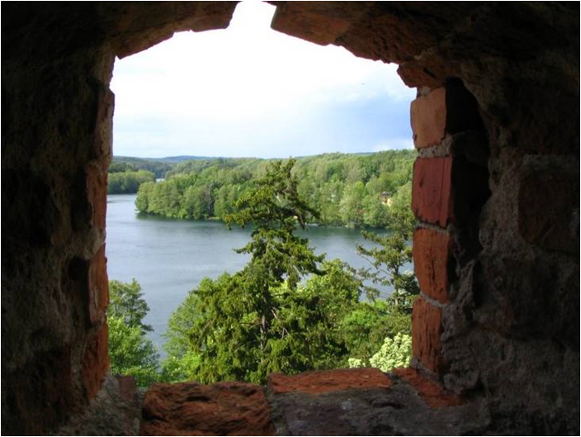


Spis treści
WSTĘP 4
ROZDZIAŁ I CHARAKTERYSTYKA LOKALNEJ GRUPY DZIAŁANIA JAKO JEDNOSTKI ODPOWIEDZIALNEJ ZA REALIZACJĘ LSR 5
1.1 NAZWA I STATUS PRAWNY LGD ORAZ DATA WPISU DO KRAJOWEGO REJESTRU SĄDOWEGO I NUMER W TYM REJESTRZE; 5
1.2 OPIS PROCESU BUDOWANIA PARTNERSTWA 5
1.3 CHARAKTERYSTYKA CZŁONKÓW LGD ALBO JEJ PARTNERÓW I SPOSÓB ROZSZERZANIA LUB ZMIANY SKŁADU LGD 7
1.4 STRUKTURA RADY LGD 13
1.5 ZASADY I PROCEDURY FUKCJONOWANIA LGD ORAZ ORGANU DECYZYJNEGO 16
WALNE ZEBRANIE 17
ZARZĄD 18
KOMISJA REWIZYJNA 19
RADA STOWARZYSZENIE (RADA LGD) 20
OKREŚLENIE PROCEDURY NABORU PRACOWNIKÓW ORAZ WARUNKÓW FUNKCJONOWANIA BIURA LGD 22
1.6 KWALIFIKACJE I DOŚWIADCZENIE OSÓB WCHODZĄCYCH W SKŁAD ORGANU DECYZYJNEGO 31
1.7 DOŚWIADCZENIE LGD I CZŁONKÓW LGD ALBO JEJ PARTNERÓW W REALIZACJI OPERACJI 32
ROZDZIAŁ II OPIS OBSZARU OBJĘTEGO LSR WRAZ Z UZASADNIENIEM JEGO WEWNĘTRZNEJ SPÓJNOŚCI 34
2.1 WYKAZ GMIN WCHODZĄCYCH W SKŁAD LGD ALBO BĘDĄCYCH JEJ PARTNERAMI 34
2.2 UWARUNKOWANIA PRZESTRZENNE, GEOGRAFICZNE, PRZYRODNICZE, HISTORYCZNE I KULTUROWE 34
ZAMKI I PAŁACE 42
ZABYTKI SAKRALNE 42
INNE OBIEKTY CENNE KULTUROWO 43
2.3 OCENA SPOŁECZNO-GOSPODARCZO OBSZARU, W TYM POTENCJAŁU DEMOGRAFICZNEGO I GOSPODARCZEGO ORAZ POZIOMU AKTYWNOŚCI SPOŁECZNEJ 44
2.4 SPECYFIKA OBSZARU 47
Szlak Przyrodniczo-Historyczny 48
Szlak „Wodny Świat” 50
Szlak dla Smakoszy 51
Szlak Legend 51
ROZDZIAŁ III ANALIZA SWOT 53
ROZDZIAŁ IV OKREŚLENIE CELÓW OGÓLNYCH I SZCZEGÓŁOWYCH LSR ORAZ WSKAZANIE PLANOWANYCH PRZEDSIĘWZIĘĆ SŁUŻĄCYCH OSIĄGNIECIU POSZCZEGÓLNYCH CELÓW SZCZEGÓŁOWYCH, W RAMACH KTÓRYCH BĘDĄ REALIZOWANE OPERACJE 61
4.1 CELE I PRZEDSIĘWZIĘCIA REALIZOWANE W RAMACH DZIAŁANIA 4.1 WDRAŻANIE LSR 61
4.2. PRZEDSIĘWZIĘCIA REALIZOWANE W RAMACH DZIAŁANIA 4.2 WSPÓŁPRACA Z INNYMI ORGANIZACJAMI W ZAKRESIE PROMOCJI I ROZWOJU KST- LGD 63
4.3. PRZEDSIĘWZIĘCIA REALIZOWANE W RAMACH DZIAŁANIA 4.3 FUNKCJONOWANIE LOKALNEJ GRUPY DZIAŁANIA, NABYWANIE UMIEJĘTNOŚCI I AKTYWIZACJA 64
ROZDZIAŁ V OKREŚLENIE MISJI LGD 66
ROZDZIAŁ VI WYKAZANIE SPÓJNOŚCI SPECYFIKI OBSZARU Z CELAMI LSR 67
ROZDZIAŁ VII UZASADNIENIE PODEJŚCIA ZINTEGROWANEGO DLA PRZEDSIEWZIĘĆ PLANOWANYCH W RAMACH LSR 69
ROZDZIAŁ VIII UZASADNIENIE PODEJŚCIA INNOWACYJNEGO DLA PRZEDSIĘWZIĘĆ PLANOWANYCH W RAMACH LSR 71
ROZDZIAŁ IX OKREŚLENIE PROCEDURY OCENY ZGODNOŚCI OPERACJI Z LSR, PROCEDURY WYBORU OPERACJI PRZEZ LGD 72
d) niezgodnych z zakresem tematycznym operacji w przypadku, gdy informacja o naborze zawierała wskazanie tego zakresu; 78
− o niezgodności wniosku z zakresem tematycznym operacji w przypadku, gdy informacja o naborze zawierała wskazanie tego zakresu; 78
ROZDZIAŁ X OKREŚLENIE BUDŻETU LSR DLA KAŻDEGO ROKU JEJ REALIZACJI 79
ROZDZIAŁ XI OPIS PROCESU PRZYGOTOWANIA I KONSULTOWANIA LSR 80
ROZDZIAŁ XII OPIS PROCESU WDRAŻANIA I AKTUALIZACJI LSR 82
ROZDZIAŁ XIII ZASADY I SPOSÓB DOKONYWANIA OCENY (EWALUACJI) WŁASNEJ 89
ROZDZIAŁ XIV OKREŚLENIE POWIĄZAŃ LSR Z INNYMI DOKUMENTAMI PLANISTYCZNYMI ZWIĄZANYMI Z OBSZRAEM OBJETYM LSR 93
ROZDZIAŁ XV WSKAZANIE PLANOWANYCH DZIAŁAŃ, PRZEDSIEWZIĘĆ LUB OPERACJI REALIZOWANYCH PRZEZ LGD W RAMACH INNYCH PROGRAMÓW WDRAŻANYCH NA OBSZARZE OBJETYM LSR 99
ROZDZIAŁ XVI PRZEWIDYWANY WPŁYW REALIZACJI LSR NA ROZWÓJ REGIONU I OBSZARÓW WIEJSKICH 101
ROZDZIAŁ XVII INFORMACJA O DOŁĄCZONYCH DO LSR ZAŁĄCZNIKACH 104

WSTĘP

Niniejszy dokument – Lokalna Strategia Rozwoju (LSR) – sporządzony został dla Stowarzyszenia „Kraina Szlaków Turystycznych – Lokalna Grupa Działania” (LGD) obejmującego obszar dziesięciu gmin położonych w północnej części województwa lubuskiego. W skład LGD wchodzą gminy: Krzeszyce, Lubniewice, Sulęcin, Torzym, Bogdaniec, Deszczno, Kłodawa, Lubiszyn, Santok, Ośno Lubuskie i Łagów. Teren objęty LSR jest podzielony administracyjnie, ale spójny przestrzennie. Łączą go tradycje historyczne, przyrodnicze, kulturowe i turystyczne. Przede wszystkim jednak jest to obszar cechujący się dużą potrzebą rozwoju i pomysłami na przyszłość. Warto również zauważyć, że teren będący podmiotem strategii rozwoju, zamieszkany jest przez ludzi, którzy swoją pracą pragną jak najlepiej mu się przysłużyć.
W procesie tworzenia Lokalnej Strategii Rozwoju czynny udział brali członkowie Stowarzyszenia. Okazję do wypowiedzenia się i konsultacji mieli także podczas warsztatów przedstawiciele rozmaitych środowisk: sołtysi, lokalni działacze, przedstawiciele organizacji pozarządowych, przedsiębiorcy, młodzież.
Można zatem śmiało wysnuć wniosek, że dokument ten jest zbudowany na solidnych podstawach merytorycznych i wynika z autentycznych potrzeb, a proces jego powstawania był oparty na zasadach partnerstwa. Duża ilość przeprowadzonych konsultacji społecznych (m.in. ankiety wśród mieszkańców obszaru LGD, spotkania i warsztaty) są dowodem na to, że Lokalna Strategia Rozwoju jest adekwatna do obecnej sytuacji, a działania, które przewiduje, z pewnością przyniosą w przyszłości oczekiwane skutki.
Lokalna Strategia Rozwoju została opracowana na lata 2009-2015. Przyjęty przedział czasowy wynika przede wszystkim z koniecznej do zachowania zgodności z innymi dokumentami planistycznymi i strategicznymi na poziomie województwa i całego kraju. Wskazać w tym miejscu należy przede wszystkim Program Rozwoju Obszarów Wiejskich, Program Operacyjny Kapitał Ludzki, Strategię Rozwoju Województwa Lubuskiego oraz plany rozwoju i strategie powiatów i gmin, które wchodzą w skład LGD i które będą w tym okresie realizowane. Owa zgodność daje gwarancję, że wydatkowanie środków nie będzie przypadkowe, lecz zgodne z celami polityki regionalnej Unii Europejskiej i Państwa Polskiego.

ROZDZIAŁ I CHARAKTERYSTYKA LOKALNEJ GRUPY DZIAŁANIA
JAKO JEDNOSTKI ODPOWIEDZIALNEJ ZA REALIZACJĘ LSR

1.1 NAZWA I STATUS PRAWNY LGD ORAZ DATA WPISU DO KRAJOWEGO REJESTRU SĄDOWEGO I NUMER W TYM REJESTRZE;

Stowarzyszenie Kraina Szlaków Turystycznych – Lokalna Grupa Działania zostało wpisane do Rejestru Stowarzyszeń, Innych Organizacji Społecznych i Zawodowych, Fundacji oraz Publicznych Zakładów Opieki Zdrowotnej oraz Rejestru Przedsiębiorców 11.03.2008 roku pod nr 0000301240.

1.2 OPIS PROCESU BUDOWANIA PARTNERSTWA

W 2007 roku z inicjatywy Powiatu Sulęcińskiego odbyły się pierwsze spotkania prowadzące do zawiązania się Stowarzyszenia Kraina Szlaków Turystycznych – Lokalna Grupa Działania. W dniach 11-12 czerwca 2007 Wydział Rozwoju Starostwa Powiatowego w Sulęcinie zaprosił organizacje pozarządowe, przedsiębiorców oraz przedstawicieli instytucji publicznych na warsztaty współorganizowane przez Regionalny Ośrodek EFS z Gorzowa Wlkp. „We dwoje raźniej – tworzenie partnerstw, zawieranie paktów”. Dwudniowe warsztaty cieszyły się dużym zainteresowaniem, i doprowadziły do wspólnej konkluzji: „warto wspólnie zatroszczyć się o rozwój naszego regionu”. Podczas szkolenia jako przykładowe wskazano partnerstwa utworzone w Polsce dzięki pilotażowemu programowi LEADER+ funkcjonującemu w okresie programowania 2004-2006. Po analizie okazało się, że tylko jedna gmina z powiatu sulęcińskiego (gmina Słońsk) przystąpiła do takiego partnerstwa. W związku z tym starosta sulęciński zainicjował 28 sierpnia 2007 pierwsze spotkanie w sprawie zawiązania stowarzyszenia opartego na Osi IV PROW LEADER. W spotkaniu wzięli udział przedstawiciele trzech sektorów z sześciu gmin: Torzym, Sulęcin, Ośno Lubuskie, Lubniewice, Krzeszyce i Rzepin. Agata Wilczyk i Katarzyna Szczepańska (Wydział Rozwoju Powiatu) przedstawiły zebranym następujące zagadnienia: Czym jest podejście LEADER wg PROW?, Czym jest Lokalna Grupa Działania?, Założenia konstrukcji prawnej LGD itd. Jednak najistotniejszym punktem spotkania była próba odpowiedzi na pytania: co nas łączy? jakie są mocne i słabe strony? Nie wszystkich oczekiwania zostały spełnione (gmina Rzepin zrezygnowała z kolejnych spotkań). Inni uwierzyli jednak w powodzenie naszej współpracy.
Kolejne spotkanie miało miejsce 19 września 2007 i odbyło się w szerszym gronie (gmina Łagów). Podczas spotkania rozpoczęto prace nad statutem Stowarzyszenia. Wówczas pojawił się również pomysł połączenia obszaru LGD siecią szlaków tematycznych.
Ważnym wydarzeniem w procesie budowania partnerstwa była zorganizowana przez powiat sulęciński Polsko-Niemiecka Konferencja Turystyczna (Lubniewice,
6 października 2007) promująca walory turystyczne powiatu sulęcińskiego. Podczas konferencji Stowarzyszenie pozyskało wielu nowych członków, przede wszystkim przedsiębiorców – właścicieli pensjonatów i gospodarstw agroturystycznych. Spotkanie zaowocowało również pomysłem szlaku rowerowego tzw. starym nasypem kolejowym zgłoszonym przez pana Stefana Wiernowolskiego. Przebieg ścieżki wskazał nam kolejnego partnera – gminę Deszczno, a pomysł przerodził się w projekt, w który zaangażowane są prawie wszystkie gminy ze Stowarzyszenia. W czasie między kolejnymi spotkaniami w Wydziale Rozwoju Starostwa Powiatowego w Sulęcinie trwały dalsze prace nad statutem Stowarzyszenia.
Zebrania założycielskie Stowarzyszenia odbyły się w dniach 20 listopada i 18 grudnia 2007 roku. Podczas spotkań wybrano członków Zarządu, Komisji Rewizyjnej i Rady Stowarzyszenia. W związku z tym, że w skład Rady weszła reprezentatywna dla całego obszaru LGD grupa osób, postanowiono, że członkowie Rady wspólnie z Zarządem stworzą grupę roboczą ds. pracy nad strategią. W zależności od omawianych na warsztatach tematów Zarząd dodatkowo zapraszał wybrane przez siebie osoby.
20 grudnia komitet założycielski złożył dokumenty rejestracyjne w zielonogórskim oddziale KRS, 11 marca 2008 roku Stowarzyszenie Kraina Szlaków Turystycznych Lokalna Grupa Działania zostało wpisane do Krajowego Rejestru Sądowego.
Istotną rolę w procesie budowy partnerstwa i pracy nad strategią odegrało przeprowadzenie przez Zarząd sondażu ankietowego na obszarze objętym LSR badającego oczekiwania społeczne mieszkańców. Sondaż połączony był z szeroką akcją informacyjną, prowadzoną podczas spotkań lokalnych. Dzięki temu zostało wzbudzone zainteresowanie szerokiego grona społeczności lokalnej inicjatywą budowania partnerstwa. Wskutek akcji promocyjnej Stowarzyszenie znacznie się rozrosło (trzy kolejne gminy – Lubiszyn, Bogdaniec i Kłodawa). Ponadto informacje o działalności stowarzyszenia i postępie prac nad strategią podawano do informacji publicznej przy okazji wszelkich imprez, konferencji i spotkań organizowanych przez Powiat Sulęciński, co pozwoliło na bieżąca konsultację społeczną projektu strategii.
10 czerwca 2008 roku w Torzymiu odbyło się pierwsze Walne Zebranie Stowarzyszenia Kraina Szlaków Turystycznych Lokalna Grupa Działania. Na kolejnym zebraniu 26 listopada 2008 została przyjęta Lokalna Strategia Rozwoju.
9 czerwca 2009 roku Zarząd Stowarzyszenia Kraina Szlaków Turystycznych Lokalna Grupa Działania przyjął do grona gmin zrzeszonych w Stowarzyszeniu gminę Santok.

1.3 CHARAKTERYSTYKA CZŁONKÓW LGD ALBO JEJ PARTNERÓW I SPOSÓB ROZSZERZANIA LUB ZMIANY SKŁADU LGD

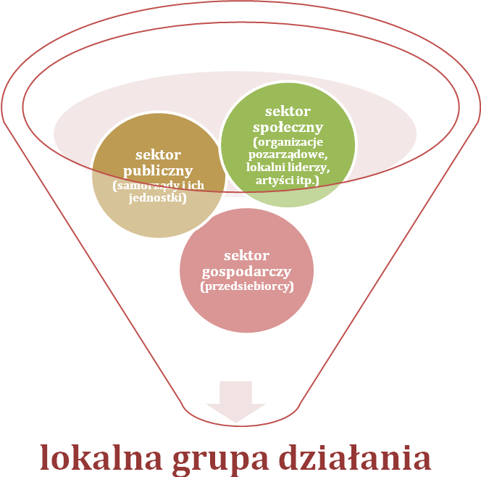

Zgodnie z § 11 i § 12. Statutu Stowarzyszenia Kraina Szlaków Turystycznych – Lokalna Grupa Działania członkowie Stowarzyszenia dzielą się na: zwyczajnych, wspierających
i honorowych.
Nabycie i utrata członkowstwa następuje w drodze uchwały przyjętej zwykłą większością głosów Zarządu Stowarzyszenia. Członkami zwyczajnymi mogą zostać osoby fizyczne i osoby prawne, w tym jednostki samorządu terytorialnego, które złożą deklarację członkowską. Członkami wspierającymi natomiast mogą być osoby fizyczne lub prawne deklarujące i realizujące świadczenia na rzecz Stowarzyszenia. Status członka wspierającego nadaje Zarząd na wniosek osoby fizycznej lub prawnej ubiegającej się o miano członka wspierającego lub na wniosek minimum 5 członków zwyczajnych Stowarzyszenia. Członkostwo honorowe nadaje Walne Zgromadzenie na wniosek Zarządu Stowarzyszenia osobom fizycznym, które szczególnie zasłużyły się dla Stowarzyszenia lub realizacji jego celów.
Członków Lokalnej Grupy Działania można podzielić na trzy grupy:
- jednostki samorządu terytorialnego i ich jednostki organizacyjne, tzw. sektor publiczny;
- przedsiębiorcy, wśród których przeważają osoby prowadzące jednoosobową działalność gospodarczą – sektor gospodarczy;
- organizacje pozarządowe posiadające numer KRS ,osoby fizyczne – na co dzień nie są związane z żadnym stowarzyszeniem, ale zaangażowane w sprawy region i chętnie włączające się w różnego rodzaju inicjatywy społeczne oraz nieformalne stowarzyszenia mieszkańców wsi - sektor społeczny.
Informacje o członkach stowarzyszenia znajdują się w załączniku nr 1 do niniejszej strategii.

CZŁONKOWIE LOKALNEJ GRUPY DZIAŁANIA – KRAINA SZLAKÓW TURYSTYCZNYCH
Lp | Nazwisko i imię/nazwa członka | Sektor | Imię i nazwisko osoby reprezentującej/nazwa reprezentowanej instytucji, organizacji, podmiotu | Rodzaj prowadzonej działalności | Funkcja w strukturze LGD
1. | Aftyka Honorata | Publiczny | Gimnazjum im.  Ks. Jana Twardowskiego w Torzymiu | Działa jako przedstawiciel Gimnazjum w Torzymiu | Członek zwyczajny
2. | Gmina Lubiszyn | Publiczny | Miszkiewicz Małgorzata | Ustawa z dnia 8 marca 1990 r. o samorządzie gminnym (t.j. Dz.U. z 2001 r. Nr 142 poz.1591 ze zm.) | Wiceprzewodnicząca Rady
3. | Gmina Ośno Lubuskie | Publiczny | Czepółkowski Bogusław | Ustawa z dnia 8 marca 1990 r. o samorządzie gminnym (t.j. Dz. U. z 2001 r. Nr 142 poz.1591 ze zm.) | Członek zwyczajny
4. | Gmina Lubniewice | Publiczny | Kilinkiewicz Maciej | Ustawa z dnia 8 marca 1990 r. o samorządzie gminnym (t.j. Dz.U. z 2001 r. Nr 142 poz.1591 ze zm.) | Członek zwyczajny
5. | Kaszuba Iwona | Publiczny | Powiatowy Urząd Pracy w Sulęcinie | Działa jako przedstawiciel Powiatowego Urzędu Pracy w Sulęcinie | Członek zwyczajny
6. | Gmina Kłodawa | Publiczny | Niciejewska Karolina | Ustawa z dnia 8 marca 1990 r. o samorządzie gminnym (t.j. Dz.U. z 2001 r. Nr 142 poz.1591 ze zm.) | Członek zwyczajny
7. | Gmina Krzeszyce | Publiczny | Zawadzki Grzegorz | Ustawa z dnia 8 marca 1990 r. o samorządzie gminnym (t.j. Dz.U. z 2001 r. Nr 142 poz.1591 ze zm.) | Członek zwyczajny
8. | Gmina Bogdaniec | Publiczny | Pławska Krystyna | Ustawa z dnia 8 marca 1990 r. o samorządzie gminnym (t.j. Dz.U. z 2001 r. Nr 142 poz.1591 ze zm.) | Członek Rady
9. | Jaskuła Walentyna | Społeczny | - | Osoba fizyczna | Członek Rady
10. | Gmina Sulęcin | Publiczny | Stachowiak Ryszard | Ustawa z dnia 8 marca 1990 r. o samorządzie gminnym (t.j. Dz.U. z 2001 r. Nr 142 poz.1591 ze zm.) | Członek Rady
11. | Gmina Torzym | Publiczny | Stanulewicz Ryszard | Ustawa z dnia 8 marca 1990 r. o samorządzie gminnym (t.j. Dz.U. z 2001 r. Nr 142 poz.1591 ze zm.) | Członek zwyczajny
12. | Powiat Sulęciński | Publiczny | Lewicki Patryk | Ustawa z dnia 5 czerwca 1998 r. o samorządzie powiatowym (t.j. Dz. U. z 2001 r. Nr 142 poz. 1591 ze zm.) | Członek zwyczajny
13. | Gmina Deszczno | Publiczny | Wójcicki Jacek | Ustawa z dnia 8 marca 1990 r. o samorządzie gminnym (t.j. Dz.U. z 2001 r. Nr 142 poz.1591 ze zm.) | Członek zwyczajny
14. | Gmina Santok | Publiczny | Chudzik Stanisław | Ustawa z dnia 8 marca 1990 r. o samorządzie gminnym (t.j. Dz.U. z 2001 r. Nr 142 poz.1591 ze zm.) | Członek Rady
15. | Gmina Łagów | Publiczny | Gabryś Anna | Ustawa z dnia 8 marca 1990 r. o samorządzie gminnym (t.j. Dz.U. z 2001 r. Nr 142 poz.1591 ze zm.) | Członek Rady
16. | Stowarzyszenie na Rzecz Rozwoju Garnizonu Wędrzyn „WIARUS” | Społeczny | Lewicki Grzegorz | Działa na obszarze objętym Lokalną Strategią Rozwoju Lokalnej Grupy Działania Kraina Szlaków Turystycznych | Członek zwyczajny
17. | Sołeckie Stowarzyszenie Wspierania Aktywności Lokalnej w Gminie Torzym | Społeczny | Ciesielska Ewa | Działa na obszarze objętym Lokalną Strategią Rozwoju Lokalnej Grupy Działania Kraina Szlaków Turystycznych | Członek Rady
18. | Cytlak Janina | Społeczny | Parafialny Zespół CARITAS | Działa jako przedstawiciel Parafialnego Zespołu Caritas | Członek zwyczajny
19. | Dudarz Bożena | Społeczny | — | osoba fizyczna | Przewodniczący Komisji Rewizyjnej
20. | Łagowskie Stowarzyszenie Turystyki Rowerowej i Pieszej | Społeczny | Łyskawa Henryk | Działa na obszarze objętym Lokalną Strategią Rozwoju Lokalnej Grupy Działania Kraina Szlaków Turystycznych | Członek zwyczajny
21. | Osos Irena | Społeczny | ― | osoba fizyczna | Członek zwyczajny
22. | Szymaniak Wojciech | Społeczny | ― | osoba fizyczna | Członek zwyczajny
23. | Winkelman Joanna | Społeczny | ― | osoba fizyczna | Członek zwyczajny
24. | Wojciechowski Robert | Społeczny | - | osoba fizyczna | Członek zwyczajny
25. | Zabłocka Jolanta | Społeczny | ― | osoba fizyczna | Wiceprzeowdniczący Komisji Rewizyjnej
26. | Żmijak Andrzej | Gospodarczy | VIPER GROUP Andrzej Żmijak | Działalność wesołych miasteczek i parków rozrywki | Przewodniczący Rady
27. | Żyłuk Jarosław | Społeczny | ― | osoba fizyczna | Członek zwyczajny
28. | Żyłuk Andrzej | Społeczny | - | Osoba fizyczna | Członek zwyczajny
29. | Stowarzyszenie „Nasz Ogólniak” | Społeczny | Ejchart Dariusz | Działa na obszarze objętym Lokalną Strategią Rozwoju Lokalnej Grupy Działania Kraina Szlaków Turystycznych | Członek zwyczajny
30. | Stowarzyszenie Kobiet w Jarnatowie | Społeczny | Jesiołkiewicz Łucja | Działa na obszarze objętym Lokalną Strategią Rozwoju Lokalnej Grupy Działania Kraina Szlaków Turystycznych | Członek zwyczajny
31. | Kisielewicz Krystyna | Społeczny | Koło Gospodyń Wiejskich w Gliśnie | Działa jako przedstawiciel Koła Gospodyń Wiejskich w Gliśnie (gm. Lubniewice) | Członek zwyczajny
32. | Krych Bronisław | Społeczny | Stowarzyszenie Przyjaciół Ziemi Krzeszyckiej „Zaścianek” | Działa jako przedstawiciel Stowarzyszenia Przyjaciół Ziemi Krzeszyckiej „Zaścianek” | Członek  zwyczajny
33. | Fundacja Ochrony Przyrody i Dóbr Historycznych Ziemi Santockiej | Społeczny | Tokarski Stanisław | Działa na obszarze objętym Lokalną Strategią Rozwoju Lokalnej Grupy Działania Kraina Szlaków Turystycznych | Członek zwyczajny
34. | Stowarzyszenie „Inicjatywa społeczna” z Torzymia | Społeczny | Kuchnio Andrzej | Działa na obszarze objętym Lokalną Strategią Rozwoju Lokalnej Grupy Działania Kraina Szlaków Turystycznych | Członek zwyczajny
35. | Kustorz Cecylia | Społeczny | Ludowy Zespół „Kłodawianki” | Działa jako przedstawiciel Ludowego Zespołu „Kłodawianki” | Członek Rady
36. | Kuzyk Bogdan | Społeczny | — | osoba fizyczna | Członek Komisji Rewizyjnej
37. | Łużyńska Irena | Społeczny | Koło Łowieckie „Lis” | Działa jako przedstawiciel Koła Łowieckiego „Lis” | Członek Rady
38. | Stowarzyszenie Przyjaciół Gminy Deszczno | Społeczny | Pawlak Justyna | Działa na obszarze objętym Lokalną Strategią Rozwoju Lokalnej Grupy Działania Kraina Szlaków Turystycznych | Członek Rady
39. | Jesis Jerzy | Społeczny | Oddział Gminnego Związku OSP RP w Kłodawie | Działa jako przedstawiciel Oddziału Gminnego Związku OSP RP w Kłodawie | Członek zwyczajny
40. | Suszek-Kluszczyk Edyta | Społeczny | — | osoba fizyczna | Członek zwyczjany
41. | Szczepańska Katarzyna | Społeczny | — | osoba fizyczna | Skarbnik Zarządu
42. | Sławiak Bożena | Społeczny | — | osoba fizyczna | Członek zwyczajny
43. | Ochotnicza Straż Pożarna, Krzeszyce | Społeczny | Tokarczuk Henryk | Działa na obszarze objętym Lokalną Strategią Rozwoju Lokalnej Grupy Działania Kraina Szlaków Turystycznych | Wiceprezes Zarządu Stowarzyszenia
44. | Urbaniak Ewa | Społeczny | Klub Abstynenta „Krokus” | Działa jako przedstawiciel Stowarzyszenia Klubu Abstynenta "Krokus" | Członek Rady
45. | Ochotnicza Straż Pożarna, Boczów | Społeczny | Wiśniewski Wiesław | Działa na obszarze objętym Lokalną Strategią Rozwoju Lokalnej Grupy Działania Kraina Szlaków Turystycznych | Członek Zarządu
46. | Wdowiak Agata | Społeczny | - | Osoba fizyczna | Wiceprezes Zarządu Stowarzyszenia
47. | Knopkiewicz Danuta | Społeczny | — | Osoba fizyczna | Członek zwyczajny
48. | Stowarzyszenie na rzecz rozwoju i promocji wsi Glisno | Społeczny | Gorczyca-Zapart Bożena | Działa na obszarze objętym Lokalną Strategią Rozwoju Lokalnej Grupy Działania Kraina Szlaków Turystycznych | Członek zwyczajny
49. | Czyżniejewska Ewa | Społeczny | - | Osoba fizyczna | Członek Rady
50. | Pastusiak Radosław | Społeczny | - | Osoba fizyczna | Członek zwyczajny
51. | Zofia Wierzbińska | Społeczny | - | Osoba fizyczna | Członek zwyczajny
52. | Helena Zwierzchowska | Społeczny | - | Osoba fizyczna | Członek zwyczajny
53. | Pławski Stanisław; | Gospodarczy | Pławski Stanisław,  TAXI Osobowe | Działalność taksówek osobowych, „TAXI Osobowe” | Członek Rady
54. | Pigla Stanisław | Gospodarczy | SAGE | SAGE, Usługi turystyczne (pensjonat) | Członek zwyczajny
55. | „POM” Sp. z o.o. | Gospodarczy | Sembratowicz  Eugeniusz | Działalność produkcji drzewnej, działalność usługowa na rzecz rolnictwa, działalność produkcji chemicznej itp. | Wiceprzewodniczący Rady
56. | Witkowski Józef | Gospodarczy | Mechanika pojazdowa  Blacharstwo i lakiernictwo | Mechanika pojazdowa  Blacharstwo i lakiernictwo; Konserwacja i naprawa pojazdów samochodowych | Członek zwczajny
57. | Skwarczewska Wanda | Gospodarczy | Skwarczewska Wanda, „Handel, Usługi Marketingowe” | Usługi Agroturystyczne, Gabinet Masażu | Członek zwyczajny
58. | Wdowiak Aleksander | Gospodarczy | Wdowiak Aleksander,  PUB | PUB (lokal gastronomiczny) | Członek zwyczajny
59. | Wiernowolski Stefan | Gospodarczy | Wiernowolski Stefan,  „Kacper” | „Kacper” Przedsiębiorstwo handlowo-usługowe | Członek zwyczjny
60. | Wojciechowska Ilona | Gospodarczy | Wojciechowska Ilona,  Usługi Edukacyjne | Usługi Edukacyjne, Torzym | Prezes Zarządu Stowarzyszenia
61. | Wieczorek Marek | Gospodarczy | Wieczorek Marek,  „Bio-Bud” | „Bio-Bud I”, usługi budowlane | Członek zwyczajny

1.4 STRUKTURA RADY LGD
W skład Rady Lokalnej Grupy Działania wchodzi 15 osób:
Lp. | Imię i nazwisko członka/ osoby reprezentującej członka | nazwa reprezentowanego członka/partnera | Reprezentowana gmina | Reprezentowany sektor
1. | Walentyna Jaskuła | — | Lubniewice | Społeczny
2. | Stanisław Chudzik | Gmina Santok | Santok | Publiczny
3. | Ewa Ciesielska | Sołeckie Stowarzyszenie Wspierania Aktywności Lokalnej w Gminie Torzym | Torzym | Społeczny
4. | Andrzej Żmijak | — | Krzeszyce | Gospodarczy
5. | Cecylia Kustorz | — | Kłodawa | Społeczny
6. | Irena Łużyńska | — | Łagów | Społeczny
7. | Małgorzata Miszkiewicz | Gmina Lubiszyn | Lubiszyn | Publiczny
8. | Anna Gabryś | Gmina Łagów | Łagów | Publiczny
9. | Justyna Pawlak | Stowarzyszenie Przyjaciół Gminy Deszczno | Deszczno | Społeczny
10. | Krystyna Pławska | Gmina Bogdaniec | Bogdaniec | Publiczny
11. | Stanisław Pławski | — | Bogdaniec | Gospodarczy
12. | Eugeniusz Sembratowicz | - | Sulęcin (Powiat Sulęciński) | Gospodarczy
13. | Ryszard Stachowiak | Gmina Sulęcin | Sulęcin | Publiczny
14. | Ewa Czyżniejewska | - | Lubiszyn | Społeczny
15. | Ewa Urbaniak | - | Ośno Lubuskie | Społeczny

Udział procentowy członków organu decyzyjnego LGD w poszczególnych sektorach:

 | Ilość osób reprezentujących  dany sektor | Udział procentowy
SEKTOR PUBLICZNY | 5 | 33,33%
SEKTOR SPOŁECZNY | 7 | 46,67%
SEKTOR GOSPODARCZY | 3 | 20,00%

1.5 ZASADY I PROCEDURY FUKCJONOWANIA LGD
ORAZ ORGANU DECYZYJNEGO
Władzami Stowarzyszenia są: Walne Zebranie Członków, Zarząd, Rada i Komisja Rewizyjna. Kadencja Zarządu, Rady i Komisji Rewizyjnej trwa 5 lat. Jedna osoba nie może być jednocześnie członkiem Zarządu, Komisji Rewizyjnej i Rady.

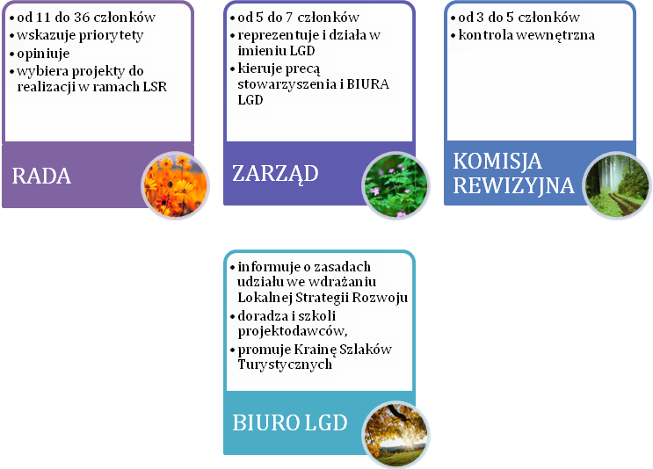
Podjęcie uchwały w sprawie zmiany Statutu, odwołania członków Zarządu, Komisji Rewizyjnej oraz rozwiązania Stowarzyszenia wymaga bezwzględnej większości głosów, przy obecności co najmniej połowy członków Walnego Zebrania. Pozostałe uchwały władz Stowarzyszenia zapadają zwykłą większością głosów przy obecności co najmniej połowy członków uprawnionych do głosowania. Jeżeli nie ma quorum termin następnego spotkania zwołuje się po 15 minutach. W drugim terminie decyzje podejmuje się zwykłą większością głosów z wyłączeniem decyzji o rozwiązaniu Stowarzyszenia, zmian statutowych i zmian we władzach Stowarzyszenia

KRAINA SZLAKÓW TURYSTYCZNYCH – LOKALNA GRUPA DZIAŁANIA
Walne Zgromadzenie Członków | Zarząd | Rada | Komisja Rewizyjna
członkowie zwyczajni | prezes,  2 wiceprezesów,  skarbnik  inni członkowie (1-3) | przewodniczący  2 wiceprzewodniczących  Członkowie (11 -15) | Przewodniczący  1wiceprzewodniczący  członkowie (1-3)

WALNE ZEBRANIE
Najwyższą władzą Stowarzyszenia jest Walne Zebranie Członków, które będzie zwoływane przez Zarząd co najmniej jeden raz w roku w marcu lub na pisemny wniosek Komisji Rewizyjnej lub Zarządu, powiadamiając o jego terminie, miejscu obrad i propozycjach porządku obrad wszystkich członków co najmniej 7 dni przed terminem rozpoczęcia obrad. Mogą w nim uczestniczyć zwyczajni członkowie Stowarzyszenia oraz z głosem doradczym członkowie wspierający Stowarzyszenia, a także zaproszeni przez Zarząd goście. Każdemu członkowi zwyczajnemu Stowarzyszenia przysługuje na Walnym Zebraniu jeden głos.
Nabycie i utrata członkowstwa następuje w drodze uchwały przyjętej zwykłą większością głosów Zarządu Stowarzyszenia. Zgodnie z § 14 Statutu skreślenie z listy członków następuje z powodu pisemnej rezygnacji złożonej Zarządowi, wykluczenia przez Zarząd, za działalność niezgodną ze Statutem lub uchwałą władz Stowarzyszenia, za pozbawienie praw publicznych w wyniku prawomocnego orzeczenia sądu lub w przypadku śmierci.
Do kompetencji Walnego Zebrania należy w szczególności:
- uchwalanie kierunków i programu działania Stowarzyszenia;
- ustalanie liczby członków Zarządu, Komisji Rewizyjnej i Rady;
- wybór i odwołanie członków Zarządu, Komisji Rewizyjnej i Rady;
- udzielenie absolutorium ustępującemu Zarządowi;
- uchwalanie zmian Statutu;
- podejmowanie uchwał w sprawie przystąpienia Stowarzyszenia do innych organizacji;
- podejmowanie uchwał w sprawie rozwiązania Stowarzyszenia;
- rozpatrywanie odwołań od uchwał Zarządu wniesionych przez członków Stowarzyszenia;
- uchwalanie regulaminu obrad Walnego Zebrania;
- ustalanie składek członkowskich.

ZARZĄD
Do reprezentowania Stowarzyszenia oraz do zaciągania zobowiązań majątkowych upoważniony jest Prezes lub Wiceprezes Zarządu jednoosobowo bądź dwóch innych członków Zarządu łącznie. Zarząd konstytuuje się na pierwszym po wyborach zebraniu. Składa się z Prezesa, dwóch Wiceprezesów, Skarbnika i od 1 do 3 innych członków. Zarząd zbiera się w razie potrzeby, nie rzadziej jednak niż raz na kwartał. Każdy członek Zarządu może w każdej chwili zrezygnować z zasiadania w tym organie poprzez złożenie Prezesowi stosownego oświadczenia w formie pisemnej. Mandat członka Zarządu ustaje z chwilą powołania do Rady Stowarzyszenia.
Do kompetencji Zarządu należy:
- podejmowanie wszelkich decyzji niezastrzeżonych dla Walnego Zebrania i Rady;
- przyjmowanie nowych członków Stowarzyszenia;
- reprezentowanie Stowarzyszenia na zewnątrz i działanie w jego imieniu;
- kierowanie bieżącą pracą Stowarzyszenia;
- zwoływanie Walnego Zebrania;
- powoływanie i odwoływanie kierownika Biura Stowarzyszenia oraz zatrudnianie innych pracowników tego Biura;
- ustalanie wysokości zatrudnienia i zasad wynagradzania pracowników Biura Stowarzyszenia;
- ustalanie regulaminu Biura Stowarzyszenia;
- opracowanie Lokalnej Strategii Rozwoju;
- opracowanie formularza formalnej i merytorycznej oceny wniosków składanych w ramach LSR.

KOMISJA REWIZYJNA
Komisja Rewizyjna konstytuuje się na pierwszym po wyborach zebraniu i składa
się z Przewodniczącego, Wiceprzewodniczącego i od 1 do 3 Członków. Członkiem Komisji nie może być osoba skazana prawomocnym wyrokiem sądu za przestępstwo popełnione umyślnie. Członkowie Komisji Rewizyjnej nie mogą być w związku małżeńskim ani też w stosunku pokrewieństwa, powinowactwa lub podległości z tytułu zatrudnienia.
Do kompetencji Komisji Rewizyjnej należy:
- kontrola bieżącej działalności Stowarzyszenia;
- ocena prac i składanie wniosków w przedmiocie udzielenia absolutorium dla Zarządu na Walnym Zebraniu;
- występowanie z wnioskiem o zwołanie Walnego Zebrania;
- dokonywanie wyboru podmiotu mającego zbadać sprawozdanie finansowe Stowarzyszenia zgodnie z przepisami o rachunkowości.

RADA STOWARZYSZENIE (RADA LGD)
Organ decyzyjny stowarzyszenia stanowi Rada LGD. Strukturę Rady określa § 25 Statutu Stowarzyszenia. Członkowie Rady wybierają spośród siebie Przewodniczącego i dwóch Wiceprzewodniczących.
Do kompetencji Rady należy:
- wskazywanie Zarządowi priorytetów w bieżącej działalności Stowarzyszenia;
- opiniowanie projektu LSR;
- opiniowanie innych spraw wnioskowanych przez Zarząd;
- powoływanie ekspertów do oceny merytorycznej wniosku;
- wybór projektów, które mają być realizowane w ramach lokalnej strategii rozwoju;
- składanie sprawozdań z działalności Walnemu Zebraniu Członków;
- podejmowanie innych decyzji także w formie uchwał dotyczących wybranych do dofinansowania operacji na wniosek Władz Stowarzyszenia, Samorządu Województwa, ARiMRi innych
Rada działa na podstawie opracowanego przez siebie Regulaminu Funkcjonowania Rady (załącznik nr 2 do Lokalnej Strategii Rozwoju) określającego m.in. okoliczności lub powody stanowiące przesłankę zgłoszenia wniosku o odwołanie członka Rady, procedurę wyłączenia członka Rady od udziału w dokonywaniu wyboru operacji w razie zaistnienia podejrzenia braku bezstronności, możliwości rezygnacji członka, procedurę wyborów uzupełniających itp.
Podstawą do prawomocnych obrad Rady, jest obecność na jej posiedzeniu co najmniej 50 % podmiotów, o których mowa w art. 6 ust. 1lit b i c rozporządzenia Rady (WE) nr 1698/2005 z dnia 20 września 2005 r. w sprawie wsparcia rozwoju obszarów wiejskich przez Europejski Fundusz Rolny na rzecz Rozwoju Obszarów Wiejskich.

Mechanizm wyłączenia Członka Rady z udziału w dokonywaniu wyboru operacji opisany jest w rozdziale 9 („Określenie procedury oceny zgodności operacji z LSR”).

OKREŚLENIE PROCEDURY NABORU PRACOWNIKÓW ORAZ WARUNKÓW FUNKCJONOWANIA BIURA LGD
Zgodnie z § 22 Statutu Stowarzyszenia Kraina Szlaków Turystycznych – Lokalna Grupa Działania Biuro LGD jest jednostką administracyjną Stowarzyszenia, kieruje pracami organizacyjnymi i przygotowawczymi.
Pracami Biura LGD kieruje Zarząd. Zgodnie z zapisami Regulaminu Pracy Zarządu Stowarzyszenia 2 członków Zarządu zostanie oddelegowanych do pracy w Biurze LGD na stanowisku Koordynator ds. wdrażania LSR w ramach 1 etatu, w niepełnym wymiarze czasu pracy. Ponadto dla sprawnego funkcjonowania biura planuje się zatrudnić 3 osoby na stanowiskach:
- kierownik biura LGD,
- animator ds. projektów społecznych,
- specjalista ds. projektów inwestycyjnych,
Struktura Biura LGD przedstawia się następująco:
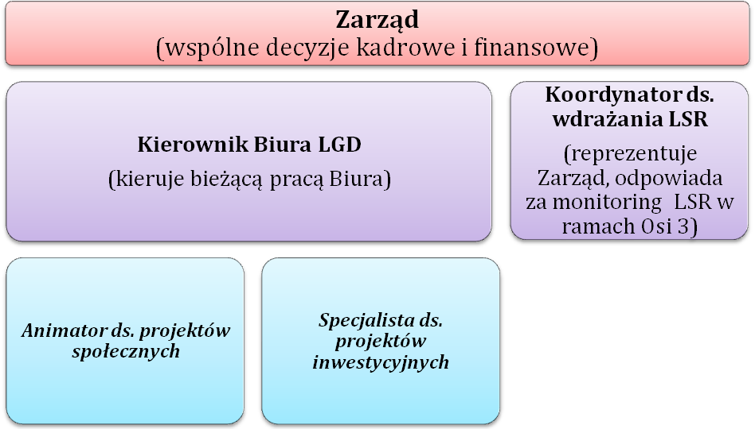
Kierownik Biura LGD organizuje pracę Biura, określa zakres czynności dla podległych pracowników oraz kontroluje wykonywanie zadań, sprawuje pieczę nad majątkiem i
sprawami Biura oraz spełnia swoje obowiązki ze starannością przy ścisłym przestrzeganiu przepisów prawa oraz postanowień Statutu Stowarzyszenia, uchwał Walnego Zebrania i uchwał Zarządu LGD. Reprezentuje Biuro na zewnątrz w granicach umocowania. Do jego obowiązków należy wykonywanie zaleceń pokontrolnych organu przeprowadzającego kontrolę oraz udzielanie kontrolującemu i władzom Stowarzyszenia wyczerpujących wyjaśnień wraz z przedstawieniem wszelkich dokumentów i innych materiałów dotyczących przedmiotu kontroli. Jest odpowiedzialny za prawidłowe zarządzanie Biurem – w ramach posiadanych uprawnień i niezastrzeżonych do kompetencji innych organów Stowarzyszenia – oraz za należytą realizacją następujących zadań:
- wykonywanie uchwał Walnego Zebrania Członków i Zarządu Stowarzyszenia,
- realizację zadań określonych przez Zarząd,
- prowadzenie bieżących spraw Stowarzyszenia,
- gromadzenie i udostępnianie informacji z zakresu działalności Stowarzyszenia,
- prowadzenie działalności wydawniczej,
- wydawanie wewnętrznych materiałów informacyjnych i problemowych,
- ogólne poradnictwo prawne, finansowe, organizacyjne i inne w oparciu o własną bazę danych oraz zamawiane ekspertyzy i opinie specjalistyczne,
- prowadzenie korespondencji,
- udział w różnego rodzaju naradach, sympozjach, szkoleniach, uroczystościach związanych z działalnością Stowarzyszenia,
- utrzymywanie stałego kontaktu z członkami wspierającymi i honorowymi Stowarzyszenia,
- prowadzenie spraw kadrowych i dokumentacji Stowarzyszenia,
- sprawowanie pieczy nad sprzętem biurowym oraz zlecanie przeprowadzenia jego konserwacji lub naprawy.
Kierownik Biura upoważniony jest do:
- reprezentowania Stowarzyszenia w granicach umocowania,
- prowadzenia zwykłego zarządu sprawami Stowarzyszenia,
- podpisywania bieżącej korespondencji,
- kierowania pracą i nadzoru nad pracownikami Biura i zleceniobiorcami,
- współdziałania z przedstawicielami środków masowego przekazu oraz informowania ich o działalności i zamierzeniach Stowarzyszenia,
- organizowania konferencji prasowych,
- podejmowania decyzji dotyczących działalności Stowarzyszenia w zakresie niezastrzeżonym dla innych organów.
Koordynator ds. wdrażania LSR odpowiada za prawidłową realizację Lokalnej Strategii Rozwoju, promocję i informacje na temat LSR, realizowanych projektów oraz Stowarzyszenia, a także za współpracę międzynarodową i międzyregionalną. Do jego obowiązków należy:
- wykonywanie zadań wynikających z przepisów prawa, uchwał Walnego Zgromadzenia, Rady oraz Zarządu,
- opracowywanie planów finansowych w części dotyczącej realizacji LSR,
- bieżący monitoring i opracowywanie sprawozdań z realizacji LSR dla Zarządu LGD,
- nadzór nad przygotowywaniem, realizacją i rozliczaniem projektów realizowanych przez Stowarzyszenie w ramach środków z PROW,
- współpraca z gminami z terenu LGD,
- zarządzanie treścią merytoryczną materiałów promocyjnych i informacyjnych,
- opiniowanie projektów składanych w ramach ogłoszonych naborów wniosków,
- koordynacja działań związanych z aktualizacją LSR,
- przygotowanie i realizację projektu współpracy,
- inicjowanie i prowadzenie działań związanych ze współpracą międzyregionalną i międzynarodową.
Dopuszcza się zatrudnienie na stanowisko Koordynatora ds. wdrażania LSR 2 osób
w ramach 1 etatu, w niepełnym wymiarze czasu pracy.
Animator ds. projektów społecznych odpowiada za:
- obsługę klientów (mieszkańców) udzielanie odpowiedzi i wyjaśnień, przyjmowanie wniosków i składanych postulatów przez mieszkańców dotyczące wdrażania LSR,
- realizację działań informacyjnych w zakresie możliwości finansowania „małych projektów” objętych LSR,
- pomoc beneficjentom w przygotowaniu dokumentacji aplikacyjnej, rozliczaniu projektów, przygotowywaniu raportów dotyczących realizacji „małych projektów” objętych LSR,
- przygotowanie opinii o projektach składanych w ramach ogłoszonych naborów wniosków,
- planowanie i koordynację przedsięwzięć realizowanych przez LGD w ramach działania 4.3 PROW (tj. nabywanie umiejętności i aktywizacja),
- prowadzenie działań informacyjnych, promocyjnych i kulturalnych związanych z obszarem LGD, realizacją LSR oraz działalnością LGD,
- udzielanie informacji o działalności LGD – telefoniczne, ustnie, pisemnie lub za pośrednictwem Internetu,
- przygotowywanie udziału LGD w targach, konferencjach, szkoleniach, imprezach społeczno-kulturalnych i innych wydarzeniach mogących pomóc w promocji LGD,
- współpraca z mediami – w tym odpowiadanie na interwencje i organizowanie konferencji prasowych,
- monitorowanie problematyki związanej z Funduszami Unii Europejskiej,
- realizację innych zadań zleconych przez Kierownika Biura.
Specjalista ds. projektów inwestycyjnych odpowiada za:
- obsługa klientów (mieszkańców) udzielanie odpowiedzi i wyjaśnień, przyjmowanie wniosków i składanych postulatów przez mieszkańców dotyczące wdrażania LSR,
- realizację działań informacyjnych w zakresie możliwości finansowania działań Osi 3 objętych LSR,
- pomoc beneficjentom w przygotowaniu dokumentacji aplikacyjnej, rozliczaniu projektów, przygotowywaniu raportów dotyczących realizacji poszczególnych działań objętych LSR;
- przygotowanie opinii o projektach składanych w ramach ogłoszonych naborów wniosków,
- współpracę w zakresie planowania i koordynacji projektów współpracy;
- realizację innych zadań zleconych przez Zarząd.
- doradztwo unijne dla mieszkańców terenu LSR,
- monitorowanie problematyki związanej z funduszami UE,
- poszukiwanie możliwości pozyskania dofinansowań unijnych dla projektów Stowarzyszenia z PROW oraz z innych programów,
- przygotowanie kompletnej dokumentacji na potrzeby realizacji projektu w ramach funduszy UE (analizy finansowe, montaż finansowy, projekcje finansowe, cash flow, biznes plany, studia wykonalności, analizy branżowe, wnioski dotacyjne),
- wykonawstwo projektów inwestycyjnych i szkoleniowo-doradczych (obsługa pozyskanych środków w ramach projektu, dokumentacja rozliczeniowa),
- realizacja projektów Stowarzyszenia.
Sprawami kadrowymi, finansowymi i księgowymi zajmować będzie się Biuro Rachunkowe.
Przewiduje się konieczność okazjonalnego zaangażowania specjalistów w następującym zakresie:
- radca prawny,
- informatyk.
Personel LGD będzie wybierany przez Zarząd Stowarzyszenia. W trakcie naboru Zarząd będzie poszukiwał kandydatów o następujących wymaganiach koniecznych i pożądanych na danym stanowisku:

Stanowisko | Wymagania konieczne | Wymagania pożądane
Kierownik Biura LGD | - wykształcenie wyższe,  - doświadczenie w kierowaniu zespołem,  - doświadczenie w planowaniu i realizacji projektów w ramach funduszy pomocowych,  - bardzo dobra znajomość zasad podejścia Leader,  - bardzo dobra znajomość źródeł finansowania projektów realizowanych na obszarach wiejskich,  - biegła umiejętność obsługi komputera. | - doświadczenie w pracy w sektorze pozarządowym,  - znajomość języka obcego (angielski lub niemiecki),  - doświadczenie w koordynacji projektów o charakterze podobnym do operacji objętych wsparciem w ramach działań Osi 3.
Koordynator  ds. wdrażania LSR | - wykształcenie wyższe (preferowane ekonomiczne),  - doświadczenie w planowaniu i realizacji projektów w ramach funduszy pomocowych,  - bardzo dobra znajomość zasad podejścia Leader,  - bardzo dobra znajomość źródeł finansowania projektów realizowanych na obszarach wiejskich,  - biegła umiejętność obsługi komputera. | - doświadczenie w pracy w  sektorze pozarządowym,  - znajomość języka obcego (angielski lub niemiecki),  - doświadczenie w koordynacji projektów o charakterze podobnym do operacji objętych wsparciem w ramach działań Osi 3.
Specjalista  ds. projektów inwestycyjnych | - wykształcenie wyższe,  - doświadczenie w planowaniu i realizacji projektów w ramach funduszy pomocowych,  - bardzo dobra znajomość zasad podejścia Leader,  - bardzo dobra znajomość źródeł finansowania projektów realizowanych na obszarach wiejskich,  - biegła umiejętność obsługi komputera. | - doświadczenie w pracy w  sektorze pozarządowym,  - znajomość języka obcego (angielski lub niemiecki),  - doświadczenie w koordynacji projektów o charakterze podobnym do operacji objętych wsparciem w ramach działań Osi 3 PROW.
Animator projektów społecznych | - wykształcenie wyższe,  - doświadczenie w planowaniu i realizacji projektów w ramach funduszy pomocowych,  - bardzo dobra znajomość zasad podejścia Leader,  - bardzo dobra znajomość źródeł finansowania projektów realizowanych na obszarach wiejskich,  - biegła umiejętność obsługi komputera. | - doświadczenie w pracy w sektorze pozarządowym,  - znajomość języka obcego (angielski lub niemiecki),  - doświadczenie w planowaniu projektów o charakterze podobnym do projektów objętych wsparciem w ramach tzw. „małych projektów”

Każdy kandydat na stanowisko w Biurze LGD zobowiązany jest złożyć:
- list motywacyjny;
- życiorys – curriculum vitae;
- kserokopie dokumentów potwierdzających wykształcenie;
- kserokopie zaświadczeń o ukończonych kursach i szkoleniach;
- dokumenty poświadczające staż pracy (jeżeli posiada);
- oświadczenie o niekaralności za przestępstwo popełnione umyślnie;
- oświadczenie o wyrażeniu zgody na przetwarzanie danych osobowych dla potrzeb procesu rekrutacji zgodnie z ustawą z dnia 29 sierpnia 1997r. o ochronie danych osobowych (tekst jednolity z 2002 roku, Dz. U. Nr 101, poz. 926 ze zm.) poświadczone własnoręcznym podpisem.

Procedura naboru pracowników:
- Ogłoszenie przez LGD konkursu na dane stanowisko (na stronach WWW członków LGD, w siedzibie LGD) – określenie wymagań koniecznych i pożądanych oraz terminu (14 dni od momentu ogłoszenia konkursu) i miejsca składania dokumentów (siedziba LGD),
- Test kwalifikacyjny dla osób, które przeszły pomyślnie weryfikację dokumentów z zakresu tematyki określonej w wymaganiach koniecznych stanowiska (w przypadku niezadowalających wyników testu LGD zastrzega sobie prawo do unieważnienia konkursu i ogłoszenia nowego naboru),
- Rozmowa kwalifikacyjna z osobami, które uzyskały największą liczbę punktów z testu – Zarząd LGD kontaktuje się z wybranymi kandydatami,
- Ogłoszenie wyników i podanie ich do publicznej wiadomości wraz z uzasadnieniem.
Oceny testów i rozmowy kwalifikacyjnej dokonuje komisja rekrutacyjna, w skład której wchodzą wszyscy członkowie Zarządu LGD.
W przypadku trudności z zatrudnieniem pracowników spełniających wymagania konieczne Zarząd LGD ma prawo do zmiany niektórych z tych wymagań w celu zapewnienia ciągłości pracy biura i zatrudnienie tymczasowo osoby nie w pełni je spełniających. Istnieje możliwość przeszkolenia kandydata w celu nabycia wymaganych umiejętności. Po pojawieniu się kandydatury osoby, która spełniała wcześniejsze wymagania LGD ma prawo do ogłoszenia nowego naboru na dane stanowisko w celu podniesienia jakości pracy biura. W celu weryfikacji kompetencji pracowników możliwe jest zatrudnienie na okres próbny.
Dodatkowo Stowarzyszenie będzie umożliwiać osobom chętnym zdobycie doświadczenia zawodowego w Biurze LGD. We współpracy z Powiatowymi Urzędami Pracy będzie prowadzony program staży zawodowych i przygotowania zawodowego.
Biuro LGD zlokalizowane jest na terenie jej działania (na dzień opracowywania projektu LSR przewidywaną lokalizacją biura jest budynek Starostwa Powiatowego w Sulęcinie przy ulicy Lipowej 18a pok. nr 8).
Od 1 grudnia 2011 r. Biuro LGD będzie się mieściło w Domu Joannitów w Sulęcinie przy ulicy Młynarskiej 1.
Do dyspozycji LGD przeznaczone będą:
- 2 pomieszczenia biurowe, każde o pow. 20 m².
Ponadto LGD dzięki uprzejmości członków dysponuje 2 salami konferencyjnymi zlokalizowanymi :
- w Urzędzie Miejskim w Sulęcinie, ul. Lipowa 18 (80m², 35-40 osób),
- w Gimnazjum w Torzymiu, ul. Reymonta (240m², 200 osób).
Na potrzeby biura zostanie zakupiony m.in.:
- sprzęt komputerowy z bezpośrednim dostępem do Internetu w tym:
  - 4 nootboki,
  - 1 urządzenie wielofunkcyjne (drukarka, fax, kserokopiarka),
  - 1 kserokopiarka
  - rzutnik multimedialny,
- 1 aparat telefoniczny i 4 telefony komórkowe,
- meble biurowe
- gilotyna, termobindownica, niszczarka.
Po dokonaniu wyboru personelu biuro dostępne będzie dla mieszkańców w dni robocze. Biuro stanowi dla mieszkańców źródło rzetelnej wiedzy o możliwościach i zasadach finansowania działań w ramach Lokalnej Strategii Rozwoju. Biuro jest miejscem przyjaznym dla mieszkańców, otwartym, oferującym pomoc w rozwiązywaniu problemów związanych z planowaniem i wdrażaniem projektów. Biuro kieruje się zasadą: „Żaden klient nie pozostaje bez obsługi”. Biuro świadczy nieodpłatnie następujące usługi dla mieszkańców:
- informowanie o zasadach udziału we wdrażaniu Lokalnej Strategii Rozwoju,
- usługi doradcze związane z planowaniem projektów kwalifikujących się do wsparcia,
- usługi szkoleniowe w zależności od potrzeb potencjalnych projektodawców.
Biuro nie opracowuje projektów planowanych do realizacji przez mieszkańców, ale pomaga im zrobić to samodzielnie. Biuro aktywnie animuje mieszkańców do jak najszerszego zaangażowania w realizację LSR.
Biuro pełni rolę służebną względem mieszkańców i podlega systematycznej ocenie jakości świadczonych usług przez mieszkańców z wykorzystaniem anonimowych kwestionariuszy ewaluacyjnych.

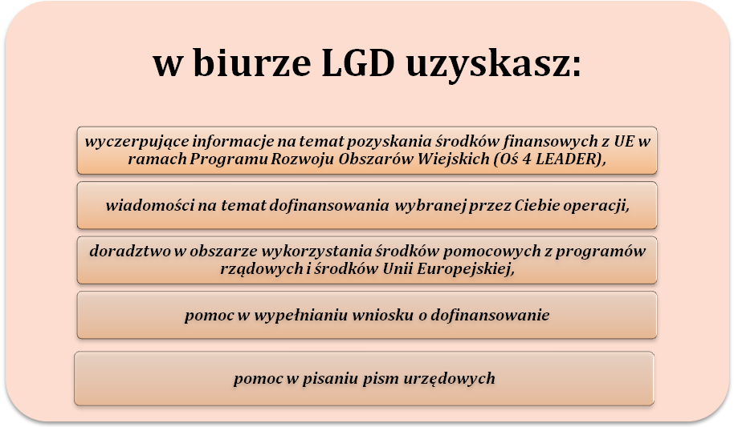

1.6 KWALIFIKACJE I DOŚWIADCZENIE OSÓB WCHODZĄCYCH W SKŁAD ORGANU DECYZYJNEGO

Kwalifikacje i doświadczenie osób wchodzących w skład Rady Lokalnej Grupy Działania dokładnie określa załącznik nr 11 do wniosku o wybór LGD do realizacji Lokalnej Strategii Rozwoju i załącznik nr 3 do niniejszej strategii. W załączniku zostały opisane umiejętności poszczególnych osób, ukończone szkoły, szkolenia i kursy. Na jego podstawie zostały określone najważniejsze aspekty doświadczenia i kwalifikacji członków Rady LGD (bez wskazywania poszczególnych osób):
w skład Rady LGD wchodzi 15 osób z jedenastu gmin reprezentujących trzy sektory; tak szeroka reprezentacja zapewnia obecność w organie decyzyjnym osób doświadczonych w wielu dziedzinach i posiadających rozmaite umiejętności:
- 12 członków ma doświadczenie w realizacji projektów współfinansowanych ze środków Unii Europejskiej;
- 1 członek wziął udział w konferencji na temat podejścia Leader;
- 8 członków posiada certyfikat ukończenia szkolenia w zakresie PROW 2007-2013,
- 5 członków jest zaangażowanych w działalność na rzecz społeczności lokalnej;
- 1 członek posiada doświadczenie w realizacji zadań zwianych z turystyką i promocją;
- 1 członek – ukończone studia w zakresie organizacji turystyki;
- 1 członek biegle posługuje się językiem niemieckim;
- 1 członek włada językiem niemieckim w stopniu umożliwiającym porozumiewanie się.

Powyżej zostały wymienione tylko niektóre dziedziny, w których doświadczenie mają członkowie Rady LGD. Zarówno znajomość lokalnych problemów (perspektywa przedstawicieli trzech sektorów), jak i doświadczenie w zakresie pozyskiwania środków unijnych oraz umiejętności nabyte podczas studiów, szkoleń i kursów dają gwarancję rzetelnej oceny zgodności operacji z Lokalną Strategią Rozwoju.

1.7 DOŚWIADCZENIE LGD I CZŁONKÓW LGD ALBO JEJ PARTNERÓW W REALIZACJI OPERACJI

Lokalna Grupa Działania jest młodym stowarzyszeniem, które nie ma jeszcze doświadczenia jako organizacja w realizacji projektów. Natomiast w skład LGD wchodzą członkowie, którzy do tej pory zajmowali się pozyskiwaniem środków z programów pomocowych oraz realizacją projektów.
Projekty były realizowane zarówno przez jednostki samorządu terytorialnego, organizacje pozarządowe, przedsiębiorstwa, jak i przez poszczególnych członków, którzy zajmowali się pisaniem projektów, ich zarządzeniem lub byli zaangażowani w ich realizację. Warto wskazać najważniejsze z doświadczeń członków LGD, które gwarantują właściwą realizację operacji:
- powiat, wszystkie gminy oraz ich jednostki organizacyjne (a tym samym również członkowie indywidualni) realizowały projekty inwestycyjne oraz projekty „miękkie” (źródła finansowania – ZPORR, PAOW, PHARE, SAPARD, INTERREG itp.);
- dwie gminy zrealizowały łącznie 5 projektów w ramach „SPO Restrukturyzacja i modernizacja sektora żywnościowego oraz rozwój obszarów wiejskich 2004-2006”;
- jedna organizacja realizowała zadania na rzecz lokalnej społeczności w ramach Programu „Działaj Lokalnie” oraz Programu ,,Równać Szanse” Polsko-Amerykańskiej Fundacji Wolności;
- jeden z członków LGD pełnił funkcję koordynatora „Działaj Lokalnie”
- 23 członków LGD (osób fizycznych) pisało, koordynowało i rozliczało projekty współfinansowane ze środków UE;
- jedno przedsiębiorstwo realizowało operację dofinansowaną z PHARE.

Większość podmiotów ma doświadczenie w zakresie realizacji operacji współfinansowanych w ramach funduszy UE. Członkowie realizowali projekty inwestycyjne oraz projekty „miękkie”. Zadania dotyczyły m.in. rozbudowy lokalnej infrastruktury, turystyki oraz zwiększania aktywności społecznej mieszkańców.

Wszystkie dokumenty potwierdzające doświadczenie jednostek samorządu terytorialnego będą na wypadek kontroli udostępnione w siedzibie LGD.
Dokładnie doświadczenie członków zostało opisane w załączniku nr 17 do wniosku o wybór LGD do Lokalnej Strategii Rozwoju – Doświadczenie członków albo partnerów LGD w zakresie realizacji projektów.

ROZDZIAŁ II OPIS OBSZARU OBJĘTEGO LSR WRAZ Z UZASADNIENIEM JEGO WEWNĘTRZNEJ SPÓJNOŚCI

2.1 WYKAZ GMIN WCHODZĄCYCH W SKŁAD LGD ALBO BĘDĄCYCH JEJ PARTNERAMI

W skład obszaru objętego LSR wchodzi jedenaście gmin zlokalizowanych w północnej części województwa lubuskiego:
- gminy: Krzeszyce, Lubniewice, Sulęcin, Torzym (powiat sulęciński);
- gminy: Bogdaniec, Deszczno, Kłodawa, Lubiszyn, Santok (powiat gorzowski ziemski);
- gmina Ośno Lubuskie (powiat słubicki);
- gmina Łagów (powiat świebodziński).

2.2 UWARUNKOWANIA PRZESTRZENNE, GEOGRAFICZNE, PRZYRODNICZE, HISTORYCZNE I KULTUROWE
Obszar objęty jest spójny terytorialnie pod względem geograficznym. Gminy wchodzące w skład LGD sąsiadują ze sobą i są położone w jednym historycznie ukształtowanym obszarze, a ich rozwój społeczny i ekonomiczny przebiega podobnie.
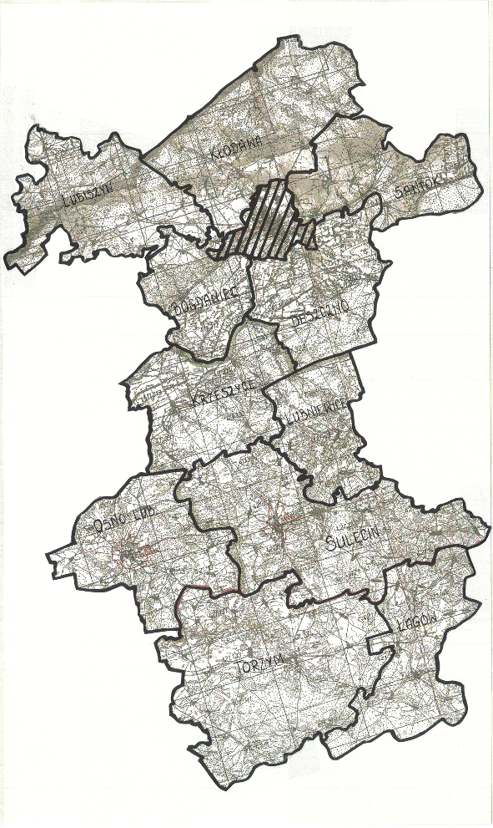

gmina |  | powierzchnia w km² | liczba ludności
Krzeszyce | gmina wiejska | 194 | 4 538
Lubniewice | gmina miejsko-wiejska | 130 | 3 094
Sulęcin | gmina miejsko-wiejska | 320 | 16 235
Torzym | gmina miejsko-wiejska | 375 | 6 947
Bogdaniec | gmina wiejska | 112 | 6 729
Deszczno | gmina wiejska | 168 | 7 590
Kłodawa | gmina wiejska | 235 | 6 388
Lubiszyn | gmina wiejska | 205 | 6 790
Santok | gmina wiejska | 169 | 7632
Ośno Lubuskie | gmina miejsko-wiejska | 198 | 6 419
Łagów | gmina wiejska | 199 | 5 244
RAZEM: |  | 2 305 | 77 606
Źródło: GUS

Na terenie 11 gmin LGD znajdują się 160 sołectw:
gmina | podział administracyjny | liczba sołectw
Krzeszyce | Brzozowa-Brozówka, Czartów, Dębokierz, Dzierżązna, Karkoszów, Kołczyn, Krasnołęg-Piskorzno-Świetojańsko, Krępiny, Krzemów-Łukomin, Krzeszyce, Łąków-Rudnica, Malta, Marianki, Maszków-Rudna, Muszkowo, Przemów, Studzionka, Zaszczytowo | 18
Lubniewice | Glisno, Jarnatów, Rogi | 3
Sulęcin | Brzeźno, Długoszyn, Drogomin, Grochowo, Małuszów, Miechów, Ostrów, Rychlik, Trzebów, Trzemeszno Lubuskie, Tursk, Wielowieś, Zarzyń, Żubrów | 15
Torzym | Bargów, Bielice, Bobrówko, Boczów, Debrznica, Drzewce, Drzewce-Kolonia, Garbicz, Gądków Mały, Gądków Wielki, Grabów, Koryta, Kownaty, Lubin, Lubów, Mierczany, Pniów, Prześlice, Tarnawa Rzepińska, Walewice, Wystok | 21
Bogdaniec | Bogdaniec, Chwałowice, Gostkowice, Jasiniec, Jenin, Jeninek, Jeniniec, Jeże, Jeżyki, Krzyszczyna, Krzyszczynka, Kwiatkowice, Lubczyno, Łupowo, Motylewo, Podjenin, Racław, Roszkowice, Stanowice, Wieprzyce, Włostów | 21
Deszczno | Białobłocie, Bolemin, Borek, Brzozowiec, Ciecierzyce, Deszczno, Dziersławice, Dzierżów, Glinik, Karnin, Kiełpin, Koszęcin, Krasowiec, Łagodzin, Maszewo, Niwica, Orzelec, Osiedle Poznańskie, Płonica, Prądocin, Ulim | 21
Kłodawa | Kłodawa, Różanki, Wojcieszyce, Chwalęcice, Łośno, Santocko, Rybakowo, Santoczno, Zdroisko, Mironice, Różanki – Szklarnia | 11
Lubiszyn | Baczyna, Brzeźno-Buszów-Łąkomin, Chłopiny-Jastrzębiec, Gajewo-Dzikowo, Kozin, Lubiszyn, Lubno, Marwice, Mystki, Smoliny-Podlesie, Staw-Zacisze, Ściechów, Ściechówek, Tarnów, Wysoka | 15
Santok | Baranowice, Czechów, Gralewo, Górki, Janczewo, Jastrzębnik, Lipki Małe, Lipki Wielkie, Ludzisławice, Mąkoszyce, Nowe Polichno, Płomykowo, Santok, Stare Polichno, Wawrów | 15
Ośno Lub. | Grabno, Gronów, Lubień, Połęcko, Badachów, Sienno, Smogóry, Świniary, Trześniów | 9
Łagów | Gronów, Jemiołów, Kosobudz, Kłodnica, Niedźwiedź, Poźrzadło, Sieniawa, Toporów, Łagów, Łagówek, Żelechów | 11

Obszar objęty LSR zlokalizowany jest w północnej części Województwa Lubuskiego. Jest bardzo rozległy, a łączna powierzchnia gmin wynosi 2305 km². Teren położony jest na Pojezierzu Lubuskim (w tym również na Pojezierzu Łagowskim), na Równinie Torzymskiej i w Kotlinie Gorzowskiej (obszar Pradoliny Toruńsko-Eberswaldzkiej). Cechy charakterystyczne obszaru to liczne pofałdowania terenu (pagórki, wzgórza, wały, doliny, wąwozy), niewielkie jeziora rynnowe oraz liczne lasy (zwłaszcza bukowe).
Urozmaicona rzeźba terenu to przede wszystkich efekt działalności lodowca. Obszar obfituje w pradoliny, pasy wysoczyzn moreny czołowej z przewagą wzgórz sandrowych. Teren LGD to teren równinno-falisty z partiami o charakterze pagórkowym z siecią pradolin i bruzd rynnowych. Najwyższe wzniesienie znajduje się w gminie Łagów (Bukowiec – 227 m n.p.m.).
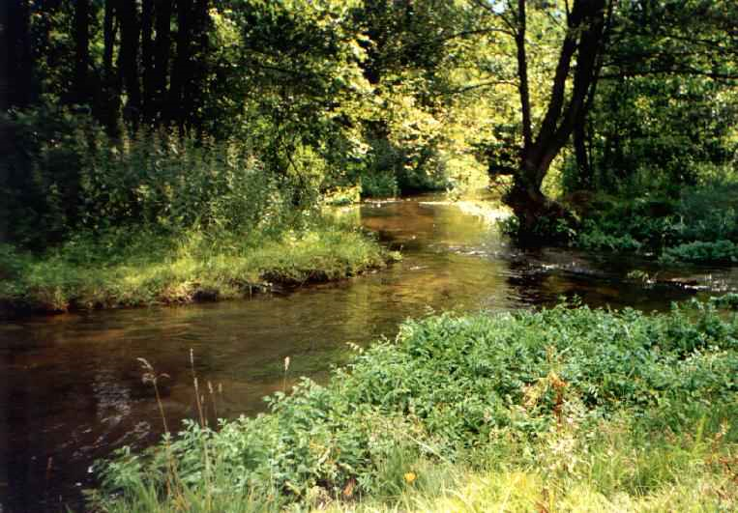
Jednym z ważniejszych czynników tworzących krajobraz obszaru LGD są wody powierzchniowe. Liczne zbiorniki i cieki wodne stwarzają możliwości do uprawiania sportów, wędkowania i wypoczynku. Warto wymienić kilka z nich:
- jezioro Glinik w gminie Deszczno – położone wśród lasów z licznymi zatokami i półwyspami,
- jezioro Karnin w gminie Deszczno – sztuczny zbiornik powstały wskutek eksploatacji kopalni kruszyw,
- jezioro Marwicko w gminie Lubiszyn – płytkie jezioro, które szybko się nagrzewa, latem pełni funkcję kąpieliska; można w nim również złowić suma kanadyjskiego oraz lina,
- jezioro Krajnik w gminie Lubniewice – jezioro o małej powierzchni,dużej głębokości i specyficznej budowie przypominającej oczko;
- jezioro Lubniewsko w gminie Lubniewice – jezioro o długości prawie 5 kilometrów; doskonale nadaje sie do uprawiania sportów wodnych,
- jezioro Trześniowskie w gminie Łagów – jedno z najgłębszych jezior w Polsce (58,8 m); stanowi również jedyne w środowo-zachodniej Polsce stanowisko troci jeziorowej,
- jezioro Krzywe w gminie Torzym – typowe jezioro rynnowe przypominające koryto rzeki
- rzeka Przyłężek w gminie Kłodawa – z wodami I klasy czystości; miejsce tarliskowe pstrąga potokowego i głowacza białopłetwego,
- rzeka Postomia w gminach Krzeszyce i Sulęcin – przebiegająca przez urozmaicone tereny leśne, w końcowej części – przez łąki,
- rzeka Rudzianka w gminie Krzeszyce – typowa rzeka nizinna o śnieżno-deszczowym reżimie zasilania,
- rzeka Myśla w gminie Lubiszyn – przebiegająca przez rezerwat “Bagno Chłopiny”, w którym można podziwiać lęgowiska żurawi i żerowisko bocianów czarnych,
- rzeka Pliszka – uznana za krainę ryb łososiowatych, przepływa przez dwa niewielkie jeziora.
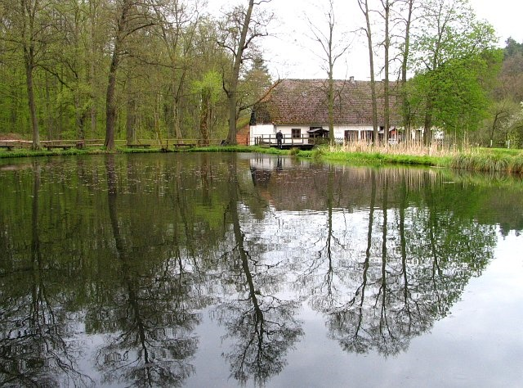

Cały obszar objęty LGD charakteryzuje się dużym zalesieniem. Lasy zlokalizowane na terenie 10 gmin bogate w zwierzynę i runo leśne są niewątpliwie ich największą atrakcją turystyczną. Stanowią ok. 57% (120914,6) powierzchni gmin.
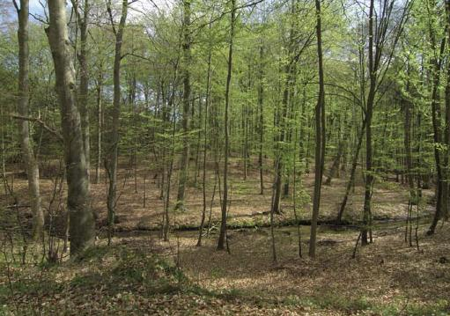
Obszar LSR to jeden z najbardziej lesistych i najczystszych regionów kraju zwanych często „Zielonymi Płucami Polski”. Warto zwrócić uwagę na różnorodność ekosystemów oraz dostępność kompleksów leśnych przez cały rok. Atrakcyjność regionu podnoszą liczne fragmenty krajobrazu objęte ochroną przyrody
- Łagowski Park Krajobrazowy (obszar położony na granicy moreny czołowej i obszaru sandrowego, dominacja siedlisk leśnych, drzewostanów mieszanych – głównie buczyn),
- Zespół Przyrodniczo-Krajobrazowy „Uroczysko Lubniewsko” (utworzony w 1993 r. w celu zachowania w stanie naturalnym jeziora Lubniewsko, jego malowniczych skarp nadbrzeżnych oraz otaczających je lasów; ukształtowanie terenu po ostatnim zlodowaceniu sprawiło, że obszar ten posiada niezliczone ilości pagórków, wzgórz, dolin, wąwozów; na terenie uroczyska znajduje się wczesnośredniowieczne grodzisko słowiańskie z VII w. oraz stary nasyp kolejowy),
- Zespół Przyrodniczo-Krajobrazowy „Uroczysko Ośniańskich Jezior” (obejmujący rynnę 9 jezior wraz z malowniczym krajobrazem polno leśnym),
- rezerwat przyrody Janie im. Włodzimierza Korsaka (rezerwat utworzony w 1984 roku w celu zachowania zarastającego jeziora Janie z charakterystyczną roślinnością wodną i bagienną, będącego ostoją licznych gatunków ptaków wodnych),
- rezerwat „Bagno Chłopiny” (rezerwat utworzony w 2000 roku w celu ochrony rzadko występujących gatunków roślin i zwierząt takich, jak storczyki, 80 gatunków mchów oraz jenoty, bociany czarne, ropucha szara i wiele innych);
- rezerwat „Buki Zdroiskie” (rezerwat chroni różne zespoły leśne z charakterystyczną dla nich roślinnością zieloną na siedlisku lasu świeżego);
- liczne obszary chronionego krajobrazu (m.in. Pojezierze Lubniewicko–Sulęcińskie, Dolina Ilanki, Puszcza nad Pliszką, Jeziora Lubniewickie, Dolina Warty i Dolnej Noteci, Puszcza Barlinecka);
- pomniki przyrody ożywionej i nieożywionej (np. drzewa, głazy narzutowe),
- inne obiekty i obszary cenne przyrodniczo (m.in. park podworski w Kownatach, kompleks lasów dębowo-bukowych w Drzewcach, otulina Łagowskiego Parku Krajobrazowego);
- użytki ekologiczne.
Obszar objęty LSR jest pod wyraźnym wpływem klimatu atlantyckiego. Klimat jest kształtowany przez napływające z zachodu masy powietrza morsko-wilgotnego i podzwrotnikowego oraz w mniejszym stopniu polarno-kontynentalnego ze wschodu i arktycznego z północy. Duża ilość kompleksów leśnych przyczynia się do podwyższenia opadów i wilgotności powietrza oraz do zmniejszenia amplitud temperatury w stosunku do terenów bezleśnych. W związku z tym na obszarze objętym LGD odnotowuje się małą ilość dni bez opadów w roku (średnio 194). Średnie temperatury stycznia wynoszą 1 do 1,5 °C, a lipca około 18 °C. Cechą charakterystyczną regionu jest częstsze niż w innych miejscach w Polsce występowanie dni ciepłych z pogodą pochmurną oraz z opadami (średnio 124,6 dni w roku). Roczne sumy opadów atmosferycznych wahają się od 550-650 mm.
Historia obszaru LGD to historia bractw rycerskich oraz możnych rodów niemieckich. Pokłosie dziejów Krainy Szlaków Turystycznych znaleźć można w niemal każdej wiosce. Nawet małe miejscowości obfitują w liczne zabytkowe obiekty sakralne, pałace i zamki. Na obszarze LGD zachowały się również inne ciekawe obiekty – chałupy, stodoły, obory chłopskie, całe założenia gospodarskie lub założenia dworskie złożone z zabudowań i parków. Ze względu na mnogość zabytków w tym miejscu zostaną wskazane tylko wybrane obiekty w największej mierze decydujące o wartości kulturowej i historycznej obszaru:

ZAMKI I PAŁACE
- park krajobrazowy z XIX wieku w Lubniewicach – w parku znajduje się monumentalny neorenesansowy zamek z 1909 roku o urozmaiconej bryle z neogotycką wieżą widokową;
- pałac w Gliśnie z 1793 roku – dawna siedziba rodziny von Waldow; wokół pałacu rozciąga się park z przełomu XVIII/XIX wieku, w którym znajdują się sztuczne ruiny oraz mauzoleum Henochów – jednych z właścicieli Glisna;
- pałac w Jarnatowie z XVII wieku – należący niegdyś do rodziny von Waldow; wokół pałacu rozciąga się park, do którego uchodzą zabytkowe aleje: dębowa, grabowa i bukowa;
- pałac w Rogach – położony nad jeziorem Zofiówka, powstał w latach 1906-1913 jako letnia rezydencja Adolfa Friedricha Augusta von Waldow;
- barokowy park dworski w Kiełpinie z ruinami pałacu z końca XVIII wieku; w pobliżu parku znajdują się pomniki przyrody – dęby szypułkowe;
- zamek w Łagowie – usytuowany na sztucznie usypanym wzgórzu na przesmyku między jeziorami Łagowskim i Trześniowskim, wybudowany w połowie XIV wieku; najstarszą częścią zamku jest 35-metrowa wieża i zachodnie skrzydło;
- pałacyk z XVIII wieku wraz z parkiem krajobrazowym w Lipkach Wielkich.

ZABYTKI SAKRALNE
- kościół św. Jakuba w Ośnie Lubuskim – budowla pochodzi z 1298 roku z wysoką wieżą ozdobioną blendami; kościół zachwyca późnorenesansowym polichromowanym ołtarzem z 1672 roku, amboną z 1619 roku i kamienną chrzcielnicą z 1667 roku;
- późnoromański kościół z połowy XIII wieku w Marwicach – zbudowany z ciosów granitowych, otoczony murem z głazów narzutowych; za kościołem znajduje się zabytkowy park;
- kościół filialny w Rudnej z XVII w. oraz kompleks dworski położony nad jeziorem wraz z przylegającym parkiem;
- szachulcowy kościół parafialny p.w. Stanisława Kostki w Kołczynie – obiekt z XVIII wieku z drewnianą dzwonnicą;
- kościół filialny p.w. Opieki Św. Józefa – obiekt wzniesiony na przełomie XIII i XIV wieku z kamieni polnych; w pierwszej połowie XVIII wieku przy północnej ścianie kościoła dobudowano przedsionek o konstrukcji szachulcowej;
- neogotycki kościół w Kłodawie – wybudowany w latach 1858-60 z czerwonej cegły o drewnianym sklepieniu kolebkowym;
- kościół parafialny p.w. Podwyższenia Krzyż z 1829 roku w Deszcznie – z barokowym wystrojem wnętrza z XVII/XVIII wieku;
- barokowy kościół p.w. Najświętszego Serca Jezusowego w Borku – kościół z I połowy XVIII wieku z renesansowym dzwonem z 1596 r.;
- kościół romański z 1788 r. oraz szachulcowe domy z XVIII wieku w Krasowcu;
- kościół w Łupowie – z szachulcową wieżą kościelną bogato zwieńczoną ukształtowanym hełmem z latarnią zakończoną wiatrowskazem, na którym znajduje się data 1909;

INNE OBIEKTY CENNE KULTUROWO
- stylowa chata w Lubniewicach z końca XVIII w. o konstrukcji szkieletowej;
- mury obronne w Ośnie Lubuskim – wzniesione w 1477 roku, zbudowane z głazów narzutowych, nadbudowane cegłami; otaczają miasto na długości 1350 m;
- miejsce w gminie Kłodawa, w którym istniała Marzęcin – wieś spalona przez Rosjan w 1945 roku, obecnie po wsi pozostało lapidarium – pomnik stojący w dawnym centrum wsi, ruiny młyna wodne oraz bijące źródło Marii;
- młyn w Bogdańcu z 1826 roku – obecnie znajduje się w nim Muzeum Kultury i Techniki Wiejskiej;
- murowana wieża widokowa w Santoku wybudowana w 1936 roku na miejscu historycznej wieży zamkowej postawionej przez Krzyżaków w 1437 roku (tzw. „Górny Zamek”)
- stożkowate grodzisko z XIII-XIV w. na szczycie Sokolej Góry.

2.3 OCENA SPOŁECZNO-GOSPODARCZO OBSZARU, W TYM POTENCJAŁU DEMOGRAFICZNEGO I GOSPODARCZEGO ORAZ POZIOMU AKTYWNOŚCI SPOŁECZNEJ

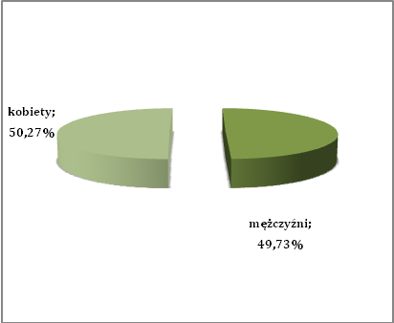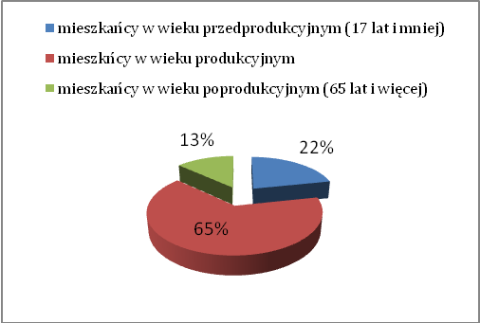
Źródło: GUS, 2007
Krainę Szlaków Turystycznych zamieszkują w równej mierze mężczyźni i kobiety. Taki wniosek można wysnuć zarówno w odniesieniu do poszczególnych gmin, jak i całego obszaru Lokalnej Grupy Działania. Najwięcej, bo aż 65% to mieszkańcy w tzw. wieku produkcyjnym, czyli między osiemnastym a sześćdziesiątym piątym rokiem życia.
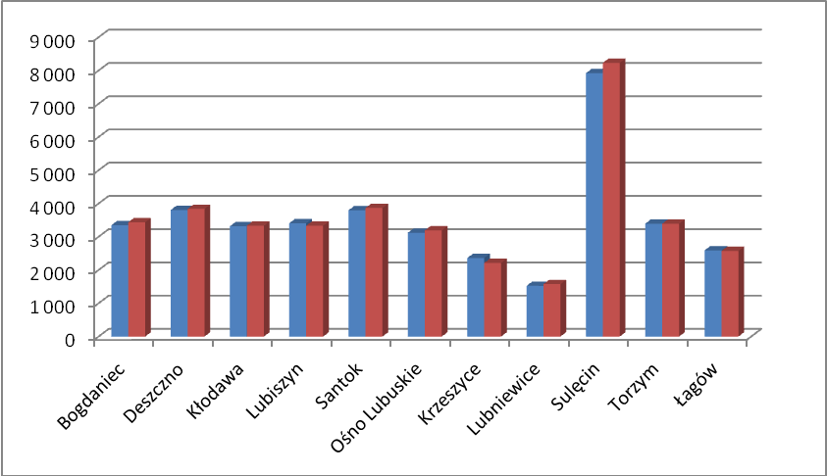
Źródło: GUS, 2007 (Stosunek kobiet do mężczyzn na obszarze Krainy Szlaków turystycznych z podziałem na gminy)

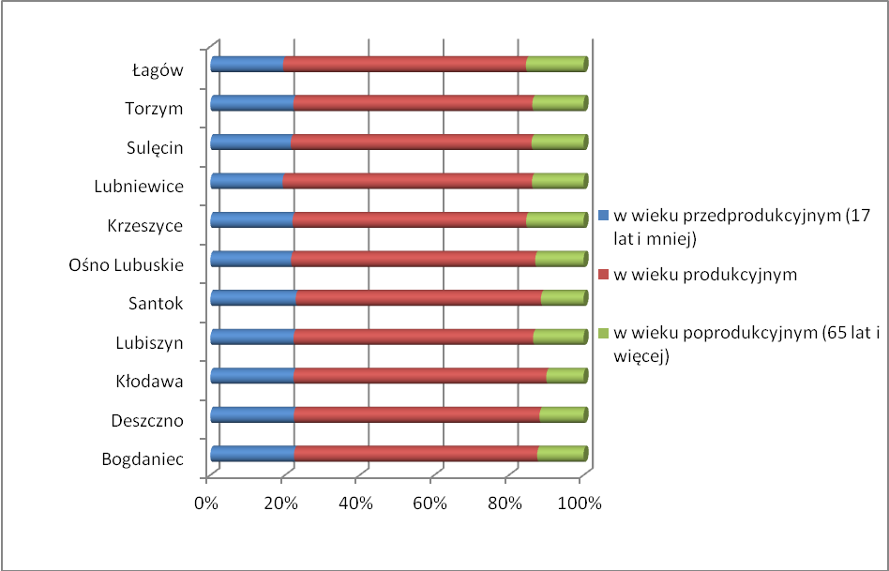
Źródło: GUS, 2007 (Struktura ludności wg wieku z podziałem na poszczególne gminy Krainy Szlaków Turystycznych)
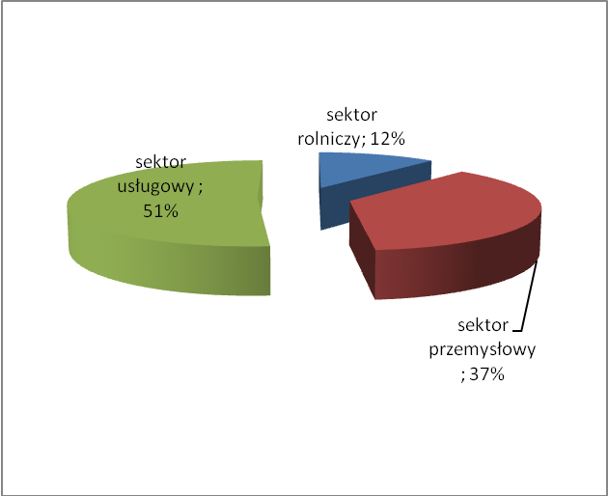
Źródło: GUS, 2007 (Struktura zatrudnienia wg podziału na sektory ekonomiczne)
Na przestrzeni trzech ostatnich lat 2005-2007 zanotowano znaczny spadek bezrobocia na całym obszarze LGD. Mieszkańcy Krainy Szlaków Turystycznych najczęściej znajdują zatrudnienie w sektorze usługowym.
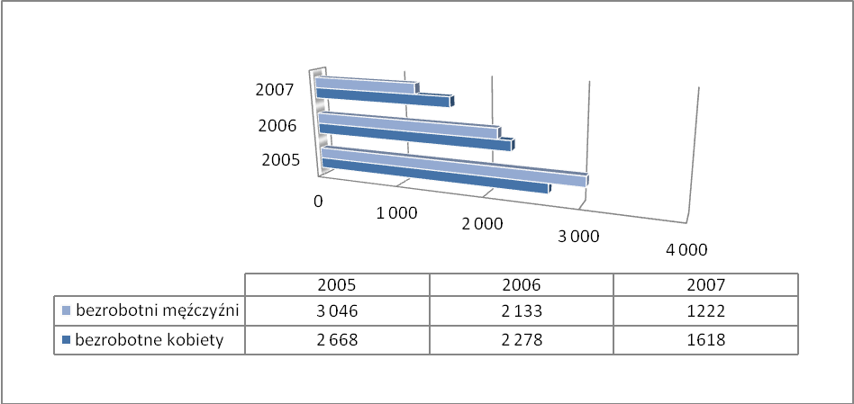
Źródło: GUS, 2005-2007 (Struktura bezrobocia wg płci w latach 2005-2007)
Cechą charakterystyczną obszaru jest duża ilość organizacji pozarządowych, Kół Gospodyń Wiejskich oraz zespołów ludowych. Stale zwiększa się liczba liderów lokalnych, choć jest ona nadal niewystarczająca. Od niedawna obserwowana jest również zwiększona aktywność w obszarze działalności społecznej. Działania podejmowane przez organizacje są jednak incydentalne i raczej są to inicjatywy skierowane dośrodkowo (niewiele jest działań podejmowanych na rzecz lokalnej społeczności). Stowarzyszenia nie współpracują ani ze sobą ani z lokalnymi samorządami. Nie pozyskują dodatkowych środków na swoją działalność, która w największej mierze opiera się na aktywności pojedynczych członków.
Obszar charakteryzuje się słabą infrastrukturą społeczną (niewystarczająca liczba świetlic wiejskich oraz innych miejsc spotkań – placów zabaw, boisk, miejsc rekreacji).

2.4 SPECYFIKA OBSZARU
Obszar LGD jest to jeden z najatrakcyjniejszych turystycznie obszarów Ziemi Lubuskiej. Niewątpliwie największe jego bogactwo to liczne jeziora i lasy. Dzięki nim obszar LGD jest miejscem poszukiwanym przez turystów, którzy z jednej strony szukają możliwości uprawiania czynnego wypoczynku, z drugiej natomiast spokoju, ciszy, czystego powietrza i obcowania z przyrodą. Ze względu na wyjątkowe walory przyrodniczo-historyczne oraz położenie przygraniczne obszaru turystyka ma szansę stać się głównym motorem jego rozwoju.
Znaczna większość mieszkańców z obszaru objętego LGD to ludność napływowa. Tym samym nie łączą ich wspólne korzenie ani wspólna historia. Widoczny jest jednak trend budowania własnej tradycji. Organizowane we wszystkich gminach LGD doroczne święta koncentrują się na promowaniu potraw przywiezionych z różnych części Polski, Ukrainy, Białorusi, Rosji, Niemiec itp. Na obszarze objętym LSR powstał konglomerat tradycji i legend, który przeradza się w tradycję Krainy Szlaków Turystycznych. Brak spójności historycznej przechodzi zatem w spójność opartą na wspólnie podejmowanych inicjatywach mających na celu rozwijanie i promowanie stosunkowo młodej tradycji lokalnej.
Teren 10 gmin objętych LSR charakteryzuje duża spójność wewnętrzna, wynikająca z uwarunkowań przestrzennych, przyrodniczych i gospodarczych, ale również z perspektywy rozwoju turystyki. Wiele cech łączy obszar gmin objętych LSR: rzeźba terenu, duża lesistość, bogactwo flory i fauny leśnej, duża ilość obszarów podlegających szczególnej ochronie, jeziora, występowanie obiektów o dużej wartości historycznej i kulturowej oraz zabytków sakralnych, organizacja imprez lokalnych, działalność licznych organizacji pozarządowych, słaba współpraca lokalnych środowisk oraz niewiele oddolnych inicjatyw wykraczających poza granicę gmin i sołectw, niska jakość infrastruktury społecznej, zły stan dróg gminnych, słaba baza do rozwoju turystyki, mimo bogactwa zasobów naturalnych (brak bazy noclegowej, słabe oznakowanie terenu, brak punktów informacji turystycznej).
Szczególny wpływ na rozwój obszaru objętego LSR mają następujące uwarunkowania:
- szczególne walory przyrodnicze i historyczne;
- wiele akwenów i cieków wodnych atrakcyjnych pod względem turystycznym;
- aktywność społeczna, której owocem są liczne imprezy regionalne zogniskowane wokół tradycji kulinarnych.
Wskazane cechy gwarantują możliwość połączenia obszaru siecią szlaków tematycznych. Tym samym zostanie wykorzystany naturalny potencjał obszaru przy jednoczesnym wsparciu niedostatecznej infrastruktury turystycznej oraz mobilizacji mieszkańców obszaru do zwiększenia aktywności i planowania wspólnych inicjatyw. Obszar LGD szczególnie atrakcyjny pod względem turystycznym jest istotny zwłaszcza ze względu na położenie przygraniczne. Z atrakcji regionu często i chętnie korzystają turyści niemieccy. Sieć szlaków turystycznych pozwoli turystom polskim i zagranicznym na kompleksowe zapoznanie się z obszarem objętym LSR, zapewniając również możliwość wyboru rodzaju atrakcji, które chcieliby poznać.
Sieć szlaków turystycznych obejmuje:

Szlak Przyrodniczo-Historyczny
Na szlaku znajdują się wszystkie najciekawsze obiekty o wartości kulturalnej i historycznej oraz najbardziej interesujące elementy krajobrazu. Podróżując Szlakiem Przyrodniczo-Historycznym odwiedzimy wieś Niedźwiedź z drewnianym kościołem i parkiem pałacowym, dawną letniskową wieś Kosobudz położoną głęboko w lesie oraz wieś Toporów, której atrakcją jest zespół pałacowy. Następnie możemy udać się do Poźrzadła i Żelechowa, w których zwiedzimy ciekawe obiekty sakralne. W Sieniawie –dawnej osadzie górniczej – zobaczymy jedyną w Polsce kopalnię głębinowo-odkrywkową. Z Sieniawy powędrujemy do Wielowsi, a następnie do Łagowskiego Parku Krajobrazowego. W Łagowie zwanym „Perłą Ziemi Lubuskiej” zwiedzimy Zamek Joannitów oraz pospacerujemy 120-metrową uliczką podzamcza zabudowaną kamieniczkami z XVIII i XIX w. położoną między Bramą Polską i Bramą Marchijską. Na północ od Łagowa leży Jezioro Buszno, które zachwyca pięknym ukształtowaniem linii brzegowej. Po odpoczynku nad wodą udamy się do Jemiołowa – wsi założonej w XIII w. Tam zwiedzimy klasycystyczny kościół zwieńczony drewnianą wieżą. W Jemiołowie znajduje się również XVIII-wieczna drewniana chata kryta strzechą. Dalej trasa prowadzi nas śladami zabytków sakralnych m.in. w Torzymiu, w Gądkowie Wielkim, w Mierczanach, w Lubiniu, w Pniowie, w Lubowie, w Przęślicach, w Tursku, w Sulęcinie, w Długoszynie, w Muszkowie. Następnie zapraszamy na spacer po Dolinie Pliszki oraz rezerwacie „Dolina Ilanki”. Po długim spacerze proponujemy odpoczynek w Pałacu Magnat w Garbiczu. Ośno Lubuskie należy do bogatszych w zabytki miast Ziemi Lubuskiej i jest jednym z kilku, które zachowały średniowieczne mury obronne. W Ośnie zwiedzimy okazały kościół św. Jakuba pochodzący z 1298 r. z wysoką, masywną wieżą ozdobioną blendami, neogotycki ratusz z 1843 r. oraz późnogotycką kaplicę św. Gertrudy, pochodzącą z XIV wieku. Kolejne zabytki sakralne zwiedzimy w Drogominie, w Brzeźnie, w Wielowsi, w Trzemesznie Lubuskim i w Grochowie. Następnie zapraszamy na odpoczynek w Lubniewicach – miasteczku, w którym znajdują się plaże, ośrodki wypoczynkowe, stadniny koni, hotele i restauracje. Do ciekawszych atrakcji wycieczki po Krainie Szlaków Turystycznych z pewnością należy spacer pod rezerwacie „Janie”. Następnie zapraszamy na odpoczynek nad Jeziorem Jarnatowskim i do parku dworskiego w Żubrowie. Kolejna atrakcja kierowana jest nie tylko do najmłodszych – ZOO Safari to jedyny tego typu prywatny ogród zoologiczny w Polsce, przystosowany do przejazdu autobusem i samochodem. W Bogdańcu obejrzymy stałą ekspozycję kolejnictwa w Magazynie Etnograficznym oraz zwiedzimy Muzeum Kultury i Techniki Wiejskiej, natomiast w Stanowicach odwiedzimy pałac secesyjny z XVIII w. znajdujący się w parku krajobrazowym o pięknej alei grabowej, należący niegdyś do właścicieli huty szkła butelkowego działającej tu od 1708 roku. W odległości ok. 1,5 km od Marzęcina w lesie znajduje się pomnik leśniczego, który w 1923 roku zginął w tym miejscu z rąk kłusowników. Ciekawostką jest Pałacyk „Łąkomin” położony w samym sercu lubuskiego lasu w całkowitym odosobnieniu - 5 km od najbliższych zabudowań. Około 3 km od Kłodawy w Mironicach znajduje się dwór z 1830 roku, stojący w miejscu dawnego opactwa Cystersów otoczony parkiem podworskim oraz chałupa szachulcowa z XVII w. W Wojcieszycach zachował się zespół folwarczny, pochodzący z połowy XIX w. – dwór, magazyn, gołębniki, spichlerz z mieszkaniem, warsztat techniczny, obora, gorzelnia, kurnik i magazyn. We wsi Lipy warto zatrzymać się nad jeziorem Lubie, by odwiedzić działającą tutaj od roku 2000 Leśną Stację Dydaktyczną. Tu pod okiem fachowców odbywają się nietypowe zajęcia edukacji ekologiczno-przyrodniczej dla dzieci, młodzieży szkolnej i studentów. W Santocznie położonym nad jeziorem Mrowinko Małe i rzeką Santoczną godny uwagi jest XVIII-wieczny, szachulcowy, jednonawowy kościół, przebudowany z magazynu dawnej huty. We wsi są jeszcze pozostałości ruin dawnego młyna wodnego i kuźnicy żelaza, w której w XVIII wieku wykonywano drut, gwoździe, żelazo w sztabach oraz pociski artyleryjskie. Zapraszamy też do Różanek, gdzie znajduje się kościół z początków XVIII wieku z barokowym ołtarzem z drugiej połowy XVIII wieku oraz klasycystyczny zespół folwarczny z I połowy XIX wieku, z małym (0,6 ha) parkiem podworskim z II potowy XIX w. Wśród atrakcji gminy Santok warto wyróżnić najpiękniejsze zabytki w Santoku – grodzisko i Muzeum Grodu, murowaną wieżę widokową z 1936 roku oraz dzwonnicę wybudowaną w konstrukcji ryglowej w 1769 roku. Wycieczkę warto podsumować spacerem po przepięknym rezerwacie leśnym „Buki Zdroiskie” położonym w północno-wschodniej części gminy na Równinie Gorzowskiej.

Szlak „Wodny Świat”
Szlak obejmuje większość wodnych atrakcji obszaru objętego LSR. Szlak prowadzi przez rzekę Wartę w gminie Bogdaniec, jeziora Glinik i Karnin w gminie Deszczno, rzekę Przyłężek w gminie Kłodawa, rzeki: Noteć, Warta i Obra w gminie Santok, rzeki: Postomię, Rudziankę i Wartę oraz stawy w Piskorznie i jezioro Rudna w gminie Krzeszyce, jezioro Marwicko i rzekę Myślę w gminie Lubiszyn, jeziora: Krajnik, Lubniewsko, Lubiąż i Janowiec w gminie Lubniewice, jeziora: Trześniowskie i Łagowskie w gminie Łagów, Uroczysko Ośniańskich Jezior w gminie Ośno Lubuskie, jezioro Postomsko, Ostrowskie, Buszno i Kolejowe III w gminie Sulęcin, Dolinę Ilanki, jeziora Ilno i Krzywe oraz rzekę Pliszkę w gminie Torzym.
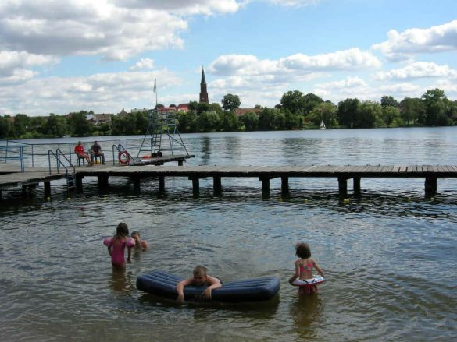

Szlak „Wodny Świat” to ciekawy pomysł na spędzenie wolnego czasu dla miłośników wędkowania, sportów wodnych (pływanie, nurkowanie, kajakarstwo), a także wypoczynku na okolicznych plażach. Dzięki oznakowaniu tras, stworzeniu odpowiedniej infrastruktury turystycznej, zagospodarowaniu plaż i udrożnieniu rzek możliwe będzie wykorzystanie naturalnego potencjału i rozwój obszaru objętego LSR.

Szlak dla Smakoszy
Szlak dla Smakoszy to szlak do zwiedzania zarówno w czasie, jak i przestrzeni. Podróżować możemy po restauracjach i barach, gospodarstwach agroturystycznych oraz małych wioskach, w których mieszkańcy serwują nalewki, wina i wypieki własnej roboty. A co najważniejsze podróżować możemy przez cały rok. Święta kulinarne obchodzone są we wszystkich gminach z obszaru objętego LSR. Wsie i miasteczka specjalizują się w przyrządzaniu rozmaitych przysmaków. Do Lubniewic zapraszamy na imprezę „Śledzik po lubniewicku”, do Bogdańca na „Lubuskie Święto Chleba”, do Deszczna na „Święto Pieczonego Kurczaka, czyli Amatorskie Mistrzostwa Pogranicza w Grillowaniu Drobiu”, a do Jenina na „Święto Pieczonego Ziemniaka”. Podczas „Nocy Świętojańskiej” w Łagowie będziemy mogli wziąć udział w konkursie dań miłosnych, a w trakcie „Jarmarku Joannitów” spróbujemy dań przyrządzonych przez Koło Łowieckie „Lis” – faszerowanego pieczonego dzika w warzywach, pasztetu z zająca, bigosu i gulaszu myśliwskiego. Gmina Torzym zaprasza na imprezę „W Krainie Pstrąga”, podczas której można skosztować, a także samemu przyrządzić pstrąga z grilla. W Leśniczówce Drogomin skosztujemy nalewek – malinówki, orzechówki i dereniówki, a w Gospodarstwie Pszczelarskim Dutkowiak – pysznego miodu. Do Restauracji „Leśnej” w Lubniewicach zapraszamy na szynkę z jabłkami w cieście chlebowym. Koło Gospodyń Wiejskich w Jarnatowie poczęstuje nas kartoflanymi gołąbkami i barszczem z kiszonych buraków. A „Restauracja Zamkowa” w Łagowie zaserwuje m.in. pstrąga z palonymi migdałami na szpinakowym sosie czy miodowego kurczaka w pomarańczach. Wycieczkę kulinarną warto podsumować pysznym deserem – w „Kawiarni Zamkowej” możemy zachwycać się szatańską rozkoszą, zadumą nad czekoladową baśnią czy rajskim jabłkiem otoczonym karmelową fosą.

Szlak Legend
Obecnie w opracowaniu jest czwarty ze szlaków turystycznych. Liczne legendy dotyczące obiektów zabytkowych, pomników przyrody itd. staną się podstawą utworzenia i oznakowania szlaku. W pracach nad wyznaczeniem szlaku biorą udział członkowie Rady LGD, Zarządu LGD i lokalnych stowarzyszeń oraz mieszkańcy regionu zainteresowani historią obszaru objętego LSR.
Na bieżąco gromadzone są pomysły na kolejne szlaki turystyczne, które łączyć będą wszystkie gminy LGD. Koncepcji jest bardzo wiele, co również potwierdza spójność obszaru.

ROZDZIAŁ III ANALIZA SWOT
Zastosowana poniżej analiza, to jedna z najpopularniejszych heurystycznych technik analitycznych, służąca do porządkowania informacji. Bywa stosowana we wszystkich obszarach planowania strategicznego jako uniwersalne narzędzie pierwszego etapu analizy strategicznej. Technika analityczna SWOT polega na posegregowaniu posiadanych informacji o danej sprawie, zjawisku, rzeczy na cztery grupy (cztery kategorie czynników strategicznych). I właśnie od angielskich nazw tych grup pochodzi nazwa SWOT:
- S (Strengths) – mocne strony: wszystko to, co stanowi atut, przewagę, zaletę analizowanego obiektu,
- W (Weaknesses) – słabe strony: wszystko to, co stanowi słabość, barierę, wadę analizowanego obiektu,
- (Opportunities) – szanse: wszystko to, co stwarza dla analizowanego obiektu szansę korzystnej zmiany,
- T (Threats) – zagrożenia: wszystko to, co stwarza dla analizowanego obiektu niebezpieczeństwo zmiany niekorzystnej.
Warto również zaznaczyć, że elementy, których nie da się zaliczyć do żadnego z powyższych zbiorów są w procesie SWOT pomijane, gdyż nie wnoszą niczego istotnego do procesu jej tworzenia i wreszcie wypływających z niej wniosków. Ten rodzaj analizy jest powszechnie stosowany przy planowaniu rozwoju regionalnego i lokalnego, (np. przy sporządzaniu strategii gminy, powiatu lub województwa), planowaniu przestrzennym i programowaniu urbanistycznym, (np. przy sporządzaniu przez gminę studium uwarunkowań i kierunków zagospodarowania przestrzennego). Zawarte poniżej elementy analizy zostały wypracowane w trakcie dotychczasowych spotkań w ramach tworzenia LSR. Zastosowane zostały techniki warsztatowe, min. „burza mózgów”. Swój wkład w proces badań wniosły również ankiety przeprowadzone wśród mieszkańców obszaru LGD mające na celu identyfikację ich problemów i oczekiwań. Nie do przeoczenia jest również fakt, że wszyscy uczestnicy spotkań aktywnie w nich uczestniczyli, wzbogacając swoimi pomysłami i przemyśleniami ostateczny kształt przeprowadzonej analizy.

Przeprowadzona analiza SWOT pozwoliła nie tylko na identyfikację szans, zagrożeń, mocnych i słabych stron w obrębie gmin, ale również w każdym z obszarów priorytetowych, dając dobrą podstawę do wyprowadzonych wniosków.
SILNE STRONY | SŁABE STRONY
TURYSTYKA
obiekty historyczne, miejsca pamięci narodowej, zabytki (kościoły, pałace, cmentarze)  dobre warunki do rozwoju turystyki weekendowej i kwalifikowanej:  - istniejąca sieć ścieżek rowerowych,  - powstawanie gospodarstw agroturystycznych,  - kreatywność gospodarcza mieszkańców (hodowla danieli, koni, strusi, zarybianie jezior)  atrakcyjne położenie geograficzne i piękny krajobraz:  - liczne tereny leśne bogate w runo leśne,  - ukształtowanie terenu przypominające obszary podgórskie,  - niezwykle urokliwe, bogate w ryby jeziora i rzeki o stosunkowo czystej wodzie,  - duże zróżnicowanie gatunkowe roślin i zwierząt, liczne pomniki przyrody,  - naturalne punkty widokowe  posiadanie trzech najatrakcyjniejszych turystycznie i przyrodniczo miejscowości województwa (Lubniewice, Łagów, Ośno Lubuskie)  duża powierzchnia obszaru objęta różnymi formami ochrony (Natura 2000, parki, uroczyska, pomniki przyrody)  tradycje uzdrowiskowe i wypoczynkowe | niewystarczająco rozwinięta infrastruktura turystyczna:  - słabo oznakowane szlaki turystyczne,  - niewystarczająco rozwinięta baza noclegowa,  - słaba dostępność informacji turystycznej,  - słaba dostępność usług dla turystów,  - niewystarczająca baza gastronomiczna,  - słaba znajomość języków obcych przez mieszkańców i właścicieli ośrodków ,  - niedostateczne wykorzystanie bogactwa zasobów wodnych,  niedostateczna dbałość o otaczające środowisko
Obszar objęty LSR charakteryzuje się wyjątkowymi walorami turystycznymi. Ze względu na liczne jeziora, lasy oraz dość dobrze rozwiniętą sieć szlaków rowerowych stanowi niewątpliwie gratkę dla turystów poszukujących aktywnego wypoczynku. Atrakcję region stanowią również liczne pomniki przyrody, rezerwaty oraz obszary Natura 2000. Niestety, nie zawsze turyści i sami mieszkańcy dbają dostatecznie o bogactwa natury zlokalizowane na obszarze LSR. Istnieje zatem konieczność położenia większego nacisku na edukację ekologiczną, by móc jak najdłużej cieszyć się nieskażonym pięknem przyrody. Największą blokadę w rozwoju ruchu turystycznego stanowi brak odpowiedniej infrastruktury. Istniejące ośrodki wczasowe są nie są modernizowane od wielu lat. Brakuje informacji dla turystów oraz właściwie oznakowanych szlaków. Tym samym potencjał region nie jest w pełni wykorzystany.
WARUNKI ŻYCIA, AKTYWNOŚĆ MIESZKAŃCÓW I INTEGRACJA SPOŁECZNA
aktywność mieszkańców:  - aktywna grupa zaangażowana w inicjatywy lokalne,  - liczne Koła Gospodyń Wiejskich,  - liczne zespoły regionalne  cykliczne imprezy lokalne, regionalne i kulturalne, w tym:  -imprezy dla smakoszy (Święto Kurczaka w Deszcznie, Święto Chleba w Bogdańcu, Lubiszyńska Palinocka - w ramach imprezy konkurs na najsmaczniejszego pieroga, Śledzik Lubniewicki, W Krainie Pstrąga – trzydniowa impreza w gminie Torzym),  - imprezy sportowe (m.in. Międzynarodowy Zjazd Cyklistów w Sulęcinie, Bieg Ziemi Torzymskiej) | słabe warunki do integracji społecznej mieszkańców i współpracy:  - bardzo słaba infrastruktura społeczna (niewystarczająca liczba świetlic wiejskich i innych miejsc spotkań, placów zabaw, boisk, miejsc rekreacji),  - słaba wymiana informacji dotyczących działań na całym obszarze pomiędzy podmiotami działającymi lokalnie,  - niewystarczająca współpraca lokalnych samorządów z organizacjami pozarządowymi,  - niewystarczająca liczba liderów lokalnych,  - brak miejsc sprzedaży wyrobów twórców ludowych i lokalnych rzemiosła artystycznego,  - niewystarczająca przedsiębiorczość mieszkańców,  - brak środków finansowych na wsparcie inicjatyw lokalnych,  niewystarczająca i słabej jakości promocja regionu (brak jednolitego systemu identyfikacji),  - brak kalendarium imprez lokalnych,  - niedostateczna ilość publikacji na temat atrakcji turystycznych w miejscowościach obszaru,  - mała liczba imprez kulturalnych i sportowych o charakterze ponadlokalnym
Mieszkańców obszaru objętego LSR cechuje duża chęć działania. Aktywnie włączają się w inicjatywy lokalne. W małych miejscowościach powstaje coraz więcej zespołów ludowych oraz Kół Gospodyń Wiejskich. Niestety, wszystkie podejmowane działania są incydentalnie i zazwyczaj w obrębie jednej miejscowości. Imprezy nie są zaplanowane i nie mają większego zasięgu niż lokalny. Tym samym wpływ podejmowanych działań na promocję region jest niewielki. Dodatkowo widoczny jest brak współpracy między sektorem prywatnym, publicznym i społecznym.
GOSPODARKA
bliskość granicy z Niemcami  bliskość dwóch stolic województwa  dobrze rozwinięty przemysł drzewny (tartaki, stolarnie przetwórstwo drzewne produkcja brykietów oraz pól produktów drzewnych),  korzystne warunki przyrodnicze dla rozwoju rolnictwa ekologicznego i agroturystyki  zorganizowana segregacja odpadów | słaba dostępność infrastruktury komunikacyjnej:  - zły stan dróg, brak chodników, brak oświetlenia,  - niedostateczne połączenia komunikacji publicznej,  - niewystarczający dostęp do Internetu (zwłaszcza w małych miejscowościach)  - brak specjalizacji w produkcji  słaby rozwój instytucji otoczenia biznesu  niewystarczająca skuteczność w zdobywaniu zewnętrznych środków finansowych  brak nowych inwestorów z zewnątrz  za mało terenów inwestycyjnych w pełni uzbrojonych  niska konkurencyjność na rynku unijnym  mała innowacyjność firm  mała współpraca gospodarcza firm,  niskie zarobki
Mimo korzystnego położenia obszaru objętego LSR, jego rozwój jest ograniczony. Barierę stanowi przede wszystkim kiepska infrastruktura komunikacyjna. Dodatkowo brak inwestorów zewnętrznych (zwłaszcza skoncentrowanych na turystyce) wpływa na niską konkurencyjność regionu. Rodzime podmioty cechują się innowacyjnością i problemami z pozyskiwaniem dodatkowych funduszy na działalność. Zazwyczaj są to niewielkie firmy skoncentrowane na własnej wąskiej dziedzinie, które nie poszukują nowych rynków.
SZANSE | ZAGROŻENIA
TURYSTYKA
nastawienie na turystykę rodzinną i turystę wewnętrznego  korzystne zmiany w preferencjach turystów:  - moda na turystykę wiejską, zdrowy styl życia  - rosnący popyt na ofertę turystyki aktywnej  korzystne działania proekologiczne:  - alternatywne źródła energii zmniejszające zanieczyszczenie środowiska przyrodniczego  - powiększenie obszaru Natura 2000 i lepsze  oznakowanie obszarów chronionych  - wzrost poziomu wiedzy na temat zasobów przyrodniczych obszaru | bogata oferta i silna konkurencja na innych obszarach  hamujące rozwój utrudnienia formalno-prawne:  - biurokracja  - trudne procedury pozyskiwania zewnętrznych środków finansowych  - zbyt częste zmiany przepisów prawnych  ograniczenia wynikające z ochrony obszarów NATURA 2000  degradacja środowiska przez niekontrolowane odprowadzanie ścieków i odpadów stałych
Zmiany w świadomości turystów stanowią dużą szansę i wyzwanie dla przedsiębiorców, samorządów i organizacji pozarządowych z obszaru objętego LSR. Naturalny potencjał regionu stanowi niewątpliwą atrakcję. Istnieje jednak konieczność wzmocnienia działań promocyjnych ze względu na silną konkurencję w innych obszarach kraju. Dodatkowo istnieje konieczność wzmocnienia małych firm świadczących usługi turystyczne. Często zmieniające się przepisy oraz biurokracja stanowią poważną barierę zarówno w prowadzeniu już istniejących przedsiębiorstw, jak w zakładaniu nowych firm. Zintensyfikowanie działań w zakresie ochrony środowiska wpływa z jednej strony na podniesienie atrakcyjności obszaru, z drugiej jednak stanowi duże ograniczenie w turystycznym wykorzystaniu potencjału przyrodniczego.

WARUNKI ŻYCIA, AKTYWNOŚĆ MIESZKAŃCÓW I INTEGRACJA SPOŁECZNA
wzrost gospodarczy:  - malejące bezrobocie  - wzrost poziomu dochodów  - wzrost poziomu wykształcenia  - napływ ludności miejskiej dysponującej kapitałem finansowym i intelektualnym  polityka Unii Europejskiej wspierająca rozwój Obszarów Wiejskich (fundusze europejskie)  partnerska współpraca | niekorzystne zmiany demograficzne:  - niski przyrost naturalny  - migracja młodych mieszkańców obszaru do miast  trudne problemy społeczne:  - patologie  - przestępczość  - niskie dochody uzyskiwane z pracy w regionie  nieterminowe wdrażanie środków pomocowych
Warunki życia mieszkańców obszaru LGD znacznie się poprawiły w ostatnich latach. Niestety, wciąż widoczne jest trend migracji młodych ludzi do miast. Wieś opuszczają ludzie ambitni, wykształceni i aktywni. Bezrobocie maleje, ale zarobki w regionie wciąż są niewielkie. Od pewnego czasu obserwuje się jednak tendencję do osiedlania się na wsi ludności miejskiej, która chętnie angażuje się w miejscowe działania. Dużą szansą na zmianę takiego stanu jest również polityka UE. Dzięki dofinansowaniu i wzmocnieniu inicjatyw podejmowanych na obszarach wiejskich, staną się ona miejscem atrakcyjnym do życia i konkurencyjnym w stosunku do miast.
GOSPODARKA
planowany węzeł z autostradą A2  liczni potencjalni odbiorcy usług turystycznych (turystyka weekendowa)  ogólny rozwój obszaru  możliwości zewnętrznego finansowania działań ukierunkowanych na rozwój | trudne procedury pozyskiwania zewnętrznych środków finansowych  zbyt częste zmiany przepisów prawnych  zahamowanie niezbędnych reform pozwalających na zmiany nieefektywnej struktury polskiej gospodarki  dostępność kredytów (drogie i trudnodostępne)  duża niepewność działania wynikająca z licznych zmian gospodarczych, społecznych i politycznych  brak efektywnego systemu aktywizacji bezrobotnych  niebezpieczeństwo niepełnego wykorzystania szans, jakie dają środki UE  uzależnienie od obcego kapitału
bliskość granicy z Niemcami i stolic województwa  - napływ ludności miejskiej dysponującej kapitałem finansowym i intelektualnym  - planowany węzeł z autostradą A2  - liczni potencjalni odbiorcy usług turystycznych  (turystyka weekendowa)  zmniejszenie bezrobocia,  ogólny rozwój obszaru,  możliwości zewnętrznego finansowania działań ukierunkowanych na rozwój,  węzeł autostrady A2 | trudne procedury pozyskiwania zewnętrznych środków finansowych  zbyt częste zmiany przepisów prawnych  bogata oferta i silna konkurencja na innych obszarach  zahamowanie niezbędnych reform pozwalających na zmiany nieefektywnej struktury polskiej gospodarki  dostępność kredytów ( drogie i trudnodostępne )  duża niepewność działania wynikająca z licznych zmian gospodarczych , społecznych i politycznych  brak efektywnego systemu aktywizacji bezrobotnych  niebezpieczeństwo niepełnego wykorzystania szans jakie dają środki ue  uzależnienie od obcego kapitału
Ogólny rozwój obszaru przekłada się przede wszystkim na bogacenie się społeczeństwa i poprawę warunków życia. Sytuacja z pewnością znacznie poprawi, gdy zostanie wybudowany węzeł autostrady A2 w Torzymiu. Wzmocni to w dużej mierze rozwój przedsiębiorstw z regionu (w tym świadczących usługi turystyczne) i spowoduje napływ turystów. Tym samym istnieje konieczność przygotowania odpowiedniej bazy dla osób odwiedzających obszar LGD. Wciąż przeszkodę stanowią jednak częste zmiany przepisów prawnych (polityka utrudniająca funkcjonowanie przedsiębiorcom) oraz niepewna sytuacja wynikająca z licznych zmian gospodarczych, społecznych i politycznych.

Analiza mocnych stron obszaru nasuwa wniosek, że KST – LGD posiada silny potencjał. Teren posiada tradycje uzdrowiskowe i wypoczynkowe, dobre warunki do rozwoju różnych odmian turystyki, szerokie walory przyrodnicze – liczne jeziora i lasy. Największy potencjał stanowią jednak mieszkańcy obszaru – aktywni i chętni do działania. Sprawia to, że obszar LGD jest atrakcyjnym terenem do inwestycji. Imprezy regionalne, istniejące ścieżki rowerowe i rozwijająca się sieć gospodarstw agroturystycznych są dodatkowym elementem wspomagającym rozwój. Ideą, która łączy wszystkie walory obszaru i podkreśla ich wartość, jest stworzenie sieci tematycznych szlaków turystycznych: „Szlak dla Smakoszy”, „Wodny Świat”, „Szlak Przyrodniczo-Historyczny” i „Szlak Legend”.
Słabe strony obszaru nie odbiegają znacząco od problemów terenów wiejskich w innych częściach kraju. Widocznym problemem jest niski poziom zarobków i ucieczka młodych ludzi do dużych miast, dlatego ważne jest podjęcie działań promujących przedsiębiorczość. Rozwiązania zaproponowane w LSR muszą uwzględnić fakt niedostatecznej promocji i rozpoznawalności regionu, bez której nawet najlepsze pomysły mogą nie zostać zrealizowane. Bez inwestorów i turystów nie uda się rozwinąć obszaru w sposób satysfakcjonujący dla jego mieszkańców.
Obszarowi Krainy Szlaków Turystycznych zagraża wiele czynników. Są takie, którym nie można zapobiec w wystarczającym stopniu i można próbować jedynie łagodzić ich skutki, np. nieterminowe wdrażanie środków pomocowych czy zbiurokratyzowany system rządzenia. Wiele jednak z zagrożeń, co jest pozytywnym aspektem tego stanu rzeczy, można zniwelować i skutecznie z nimi walczyć, dzięki działaniom podejmowanym przez LGD. Trzeba opracować takie działania, które skutecznie będą zapobiegały np. odpływowi wykwalifikowanej kadry, wyjazdom młodych ludzi do pracy za granicę, czy spadkowi dochodów społeczeństwa. Takie instrumenty posiada LGD, a pomocne w tym będą poparcie społeczne i współpraca między sektorami
Przechodząc do wniosków nasuwających się po analizie szans obszaru można stwierdzić, że jest najbliższe siedem lat może być dobrym czasem dla tego terenu, o ile prowadzone będą mądre i kompetentne działania. Pomoc dla terenów wiejskich, fundusze UE, potencjał intelektualny, wreszcie powracająca moda na aktywny wypoczynek i ekologiczne życie na wsi, to ogromne szanse dla mieszkańców regionu.
Analiza mocnych i słabych stron oraz szans i zagrożeń jasno pokazuje, że działania LGD należy zaplanować przede wszystkim pod kątem wykorzystania naturalnego potencjału obszaru objętego LSR. Cenne walory przyrodnicze i geograficzne wyznaczają ścieżkę rozwoju regionu. Stad konieczność zintensyfikowania działań w zakresie rozwijania turystyki oraz promocji regionu z wykorzystaniem pojawiających się szans – możliwości zewnętrznego finansowania działań ukierunkowanych na rozwój.

ROZDZIAŁ IV OKREŚLENIE CELÓW OGÓLNYCH I SZCZEGÓŁOWYCH LSR ORAZ WSKAZANIE PLANOWANYCH PRZEDSIĘWZIĘĆ SŁUŻĄCYCH OSIĄGNIECIU POSZCZEGÓLNYCH CELÓW SZCZEGÓŁOWYCH, W RAMACH KTÓRYCH BĘDĄ REALIZOWANE OPERACJE

4.1 CELE I PRZEDSIĘWZIĘCIA REALIZOWANE W RAMACH DZIAŁANIA 4.1 WDRAŻANIE LSR

Cele LSR zostały przyjęte przez Walne Zebranie Stowarzyszenia w dniu 26 listopada 2008 r. Przy określaniu celów LSR wzięto pod uwagę wnioski wynikające z analizy SWOT, a także potrzeby mieszkańców wyrażone podczas warsztatów strategicznych i w dwóch sondażach ankietowych przeprowadzonym na obszarze LGD w miesiącach:
1) styczeń – kwiecień 2007,
2) październik –listopad 2007.
Określenie celów LSR zostało poprzedzone wypracowaniem wspólnej, akceptowanej przez wszystkich uczestników warsztatów strategicznych wizji obszaru:
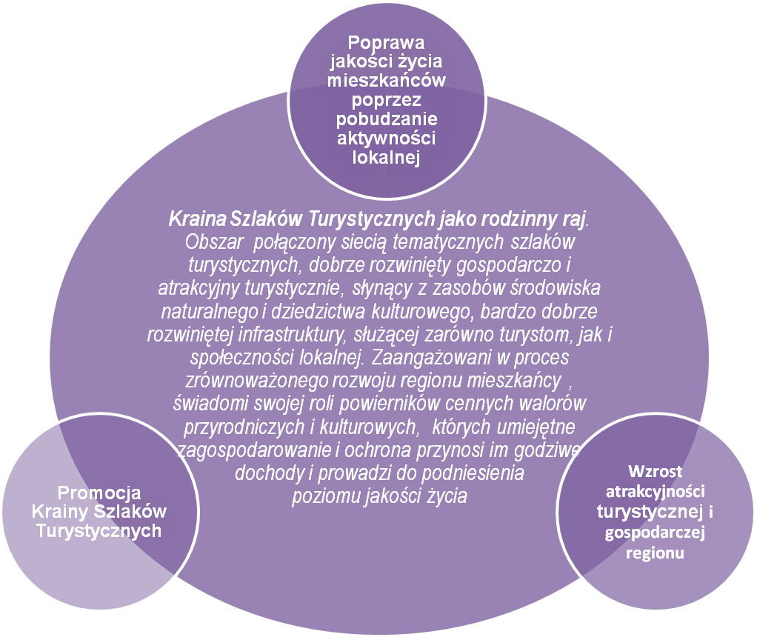
Cele ogólne (strategiczne) LSR zostały sformułowane w następujący sposób:
- Poprawa jakości życia mieszkańców poprzez pobudzanie aktywności lokalnej
- Wzrost atrakcyjności turystycznej i inwestycyjnej regionu
- Promocja Krainy Szlaków Turystycznych
Przyjęte cele ogólne są w pełni zgodne z celami Osi 4 Leader Programu Rozwoju Obszarów Wiejskich na lata 2007-2013. Przyjęte w LSR cele ogólne wzajemnie się uzupełniają.
Cel ogólny | Cel szczegółowy | Przedsięwzięcie | Zakres operacji
1. Poprawa jakości życia mieszkańców przez pobudzanie aktywności lokalnej | 1.1 Poprawa estetyki miejscowości | 1.1.1 Estetyka miejscowości | Zagospodarowanie (budowa, przebudowa, remont, modernizacja) przestrzeni publicznej w ramach "Odnowy i rozwoju wsi" oraz małych projektów, np. placów wiejskich, centrów wsi, stawów, parkingów, terenów zielonych, skwerów, mostów, promenad spacerowych, miejsc spotkań itp.
 | 1.2 Zaspokajanie  potrzeb społecznych  i kulturowych mieszkańców, aktywizacja organizacji pozarządowych | 1.2.1 Rozbudowa i poprawa standardu infrastruktury społecznej, kulturowej, rekreacyjnej i sportowej | Budowa, przebudowa, remont, modernizacja, wyposażenie obiektów infrastruktury społecznej, kulturowej, rekreacyjnej i sportowej realizowane w ramach małych projektów oraz "Odnowy i rozwoju wsi". Przedsięwzięcie obejmuje projekty infrastrukturalne związane z miejscami spotkań i integracji mieszkańców, przykładowo: świetlice wiejskie, place zabaw, boiska, etc. (z wyłączeniem obiektów infrastruktury turystycznej wspieranych w ramach celu szczegółowego 2.1).
 |  | 1.2.2 Aktywizacja, integracja i edukacja mieszkańców | Operacje o charakterze nieinwestycyjnym, realizowane w ramach małych projektów, działaniu "Wdrażanie projektów współpracy" oraz "Funkcjonowanie lokalnej grupy działania, nabywanie umiejętności i aktywizacja", np. szkolenia, warsztaty, konferencje, wyjazdy studyjne, , a także badania dotyczące obszaru objętego LSR etc.
2. Wzrost atrakcyjności turystycznej i inwestycyjnej regionu | 2.1 Połączenie obszaru LGD siecią 4 głównych szlaków turystycznych ("Szlak Legend", "Szlak dla Smakoszy", "Szlak Przyrodniczo-Historyczny", "Szlak Wodny Świat") | 2.1.1 Rozbudowa i poprawa standardu infrastruktury turystycznej | Budowa, przebudowa, remont, modernizacja, wyposażenie, oznakowanie obiektów infrastruktury turystycznej, operacje realizowane w ramach małych projektów oraz działań: "Odnowyai rozwój wsi", "Wdrażanie projektów współpracy", "Funkcjonowanie lokalnej grupy działania, nabywanie umiejętności i aktywizacja" (punkty informacji turystycznej, kąpieliska, szlaki, ścieżki, obiekty noclegowe etc.).
2. Wzrost atrakcyjności turystycznej i inwestycyjnej regionu |  | 2.1.2 Dziedzictwo historyczne, kulturowe i przyrodnicze | Renowacja, remont obiektów zabytkowych  i o wartości historycznej, tworzenie, remont, doposażenie muzeów,  izb pamięci, lokalnych zespołów, kultywowanie tradycji, zawodów, rzemiosła, a także działania inwestycyjne w sferze ochrony przyrody etc.
2. Wzrost atrakcyjności turystycznej i inwestycyjnej regionu | 2.2 Wzrost atrakcyjności lokalnego rynku pracy | 2.2.1 Rozwój przedsiębiorczości | Operacje w ramach "Różnicowania w kierunku działalności nierolniczej", "Tworzenia i rozwoju mikroprzedsiębiorstw" oraz małych projektów, realizowane przez przedsiębiorców.
3. Promocja Krainy Szlaków Turystycznych | 3.1 Stworzenie jednolitego systemu identyfikacji LGD | 3.1.1 Informacja i promocja | Operacje nieinwestycyjne realizowane w ramach małych projektów oraz działaniu "Funkcjonowanie lokalnej grupy działania, nabywanie umiejętności i aktywizacja" np. wydawnictwa promocyjne, ulotki, kampanie medialne, filmy, spoty, serwisy internetowe etc.
3. Promocja Krainy Szlaków Turystycznych | 3.2 Współpraca z innymi organizacjami w zakresie promocji i rozwoju KST - LGD | 3.2.1 Wspólne inicjatywy | Operacje realizowane w ramach działania "Wdrażanie projektów współpracy" i Małe projekty.

4.2. PRZEDSIĘWZIĘCIA REALIZOWANE W RAMACH DZIAŁANIA 4.2 WSPÓŁPRACA Z INNYMI ORGANIZACJAMI W ZAKRESIE PROMOCJI I ROZWOJU KST- LGD

  - W ramach działania 4.2 planowane jest m.in. stworzenie bazy danych w formie strony internetowej zawierającej: spis atrakcji turystycznych, bazę noclegową, gastronomiczną, wykaz imprez cyklicznych oraz oznakowanie miejsc turystycznie ciekawych i wydanie publikacji informacyjno-promocyjnych. Charakter i rodzaj działań zostanie opisany po podpisaniu umowy partnerskiej i stworzeniu Grupy Roboczej ds. Projektu Współpracy.

4.3. PRZEDSIĘWZIĘCIA REALIZOWANE W RAMACH DZIAŁANIA 4.3 FUNKCJONOWANIE LOKALNEJ GRUPY DZIAŁANIA, NABYWANIE UMIEJĘTNOŚCI I AKTYWIZACJA

Przewiduje się organizację Biura LGD, świadczącego dla mieszkańców nieodpłatnie usługi informacyjne, szkoleniowe i doradcze w zakresie możliwości finansowania działań objętych wsparciem w ramach LSR. Działalność Biura LGD polegać będzie na animowaniu i aktywizowaniu mieszkańców do czynnego udziału we wdrażaniu LSR.

Wszystkie przedsięwzięcia przewidziane do realizacji w ramach działania 4.3. Funkcjonowanie lokalnej grupy działania, nabywanie umiejętności i aktywizacja wpisują się w cele niniejszej strategii, są to:
- Organizacja imprez promujących obszar LGD, jego zasoby naturalne i kulturowe w formie festynów, festiwali, konkursów, zawodów, pikników - mających na celu ożywienie życia kulturalnego i sportowego obszaru LGD w tym organizacji pozarządowych i mieszkańców:
  - imprezy będą organizowane cyklicznie za każdym razem w innej gminie z obszaru LGD; co roku będzie odbywała się impreza promująca jeden ze szlaków tematycznych; oprócz tego planowane są spotkania promujące obszar i działalność LGD; imprezy będą miały na celu integrację partnerów, a przy planowaniu i realizacji zadań będą wykorzystywane ich pomysły oraz potencjał.
- Organizacja szkoleń i innych przedsięwzięć o charakterze edukacyjnym i szkoleniowym, podnoszenie kompetencji lokalnych liderów:
  - w celu sprawnej realizacji strategii systematycznie będą organizowane spotkania informacyjne dotyczące poszczególnych działań objętych LSR oraz warsztaty dotyczące planowania projektów; wszelkie spotkania organizowane będą w miejscach dostępnych dla wszystkich mieszkańców, planuje się organizację specjalnych spotkań dla poszczególnych grup potencjalnych beneficjentów – sektora społecznego, gospodarczego i publicznego,
  - LGD prowadzić będzie bazę liderów lokalnych (niezależnie od sektora), z którymi komunikować się będzie regularnie za pośrednictwem poczty elektronicznej (prowadzenie serwisu informacyjnego), poczty tradycyjnej, poprzez kolportaż materiałów informacyjnych, telefonicznie lub bezpośrednio. Baza będzie na bieżąco uzupełniana o kolejne wpisy,
  - w celu podnoszenia kompetencji pracowników Biura LGD, członków Zarządu LGD oraz organu decyzyjnego finansowany będzie ich udział w szkoleniach, konferencjach itp. o tematyce związanej z działalnością Stowarzyszenia.
- Promocja i wsparcie lokalnej działalności artystycznej, kulturalnej, rękodzielniczej i wydawniczej itp.:
  - „Galeria osobowości” na stronie internetowej LGD, w której znajdzie się miejsce dla artystów, rzemieślników, zespołów wokalnych oraz wszystkich którzy chcieliby podzielić się swoją pasją,
  - współpraca z lokalnymi twórcami przy organizacji imprez oraz przygotowaniu materiałów promocyjnych.
- Tworzenie i znakowanie szlaków turystycznych (szlaków wodnych, ścieżek rowerowych, szlaków konnych, ścieżek spacerowych lub dydaktycznych) spójnych z głównymi szlakami tematycznymi:
  - opracowanie koncepcji, a następnie pełnej dokumentacji i wytycznych do tworzenia szlaków tematycznych.
- Pełne, jednolite oznakowanie turystyczne (koncepcja materiałów promocyjnych, tablic informacyjnych, papieru firmowego, wizytówek itp.), stworzenie strony internetowej LGD (aktualności, informacja turystyczna itp.):
  - w celu stworzenia jednolita koncepcja promocji zostanie zatrudniona profesjonalna firma,
  - za pomocą strony internetowej LGD odbywać się będą wszelkie działania informacyjne i promocyjne, kierowane zarówno do społeczności lokalnej, jak i potencjalnych turystów; znajdą się tu m.in. informacje o bieżącej działalności stowarzyszenia oraz pełna informacja nt realizacji LSR.
- Zajęcia regionalne – Poznawanie Krainy Szlaków Turystycznych zakończone opracowaniem przewodnika turystycznego dla obszaru LGD.

ROZDZIAŁ V OKREŚLENIE MISJI LGD
Działania Stowarzyszenia Kraina Szlaków Turystycznych – Lokalna Grupa Działania będą skupiać się na absorpcji środków finansowych dla rozwoju lokalnych społeczności, pobudzania aktywności mieszkańców, podniesienia atrakcyjności turystycznej obszaru w oparciu o własne zasoby oraz zachowanie dziedzictwa kulturowego i wiejskiej specyfiki obszaru.
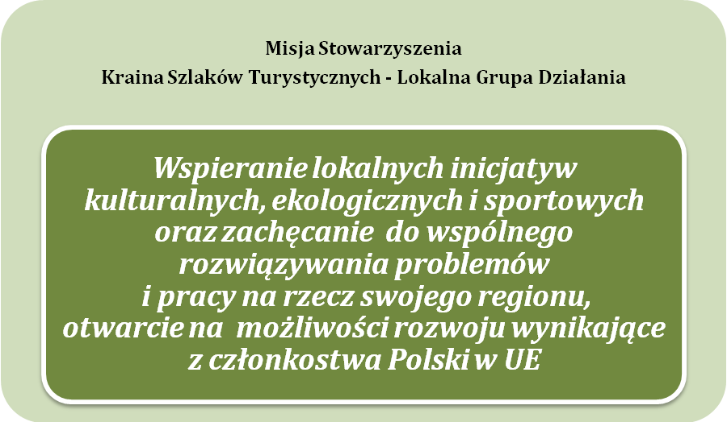

ROZDZIAŁ VI WYKAZANIE SPÓJNOŚCI SPECYFIKI
OBSZARU Z CELAMI LSR

Założone do osiągnięcia cele Lokalnej Strategii Rozwoju zostały sformułowane po dokładnej analizie elementów składających się na specyfikę obszaru „Krainy Szlaków Turystycznych”. Czynniki wyróżniające ten teren pozostają we wzajemnej korelacji z zaproponowanymi rozwiązaniami. Daje to podstawę do stwierdzenia, że osiągnięcie celów LSR zarówno strategicznych (ogólnych), jak i szczegółowych jest wysoce prawdopodobne. Określone dla LSR cele wykorzystują bogate zasoby wsi i swoją specyfikę przez planowane przedsięwzięcia (turystyka i usługi), kulturę i tradycję (zabytki, imprezy, kuchnię), budowę i remont obiektów kultury, sportu, edukację, poprawę estetyki wsi.
Pierwszy cel strategiczny Poprawa jakości życia mieszkańców poprzez pobudzenie aktywności lokalnej bezpośrednio nawiązuje do cech charakterystycznych dla obszaru KST-LGD:
- duża ilość organizacji pozarządowych, Kół Gospodyń Wiejskich, zespołów ludowych, ale słaba wymiana informacji dotyczących działań na całym obszarze pomiędzy podmiotami działającymi lokalnie oraz niewystarczająca współpraca lokalnych samorządów z organizacjami pozarządowymi,
- wzrastająca liczba osób chcących pracować społecznie dla regionu, ale wciąż niewystarczająca liczba liderów lokalnych oraz słaba infrastruktura społeczna (niewystarczająca liczba świetlic wiejskich i innych miejsc spotkań, placów zbaw, boisk, miejsc rekreacji),
- liczne obiekty historyczne, zabytki i pomniki przyrody, niestety nieuporządkowane, nieoznakowane, słabo lub wcale niepromowane.
Wykorzystanie naturalnych walorów regionu takich, jak lasy, jeziora, istniejąca sieć ścieżek rowerowych, zabytki itp. przyczynią się do realizacji kolejnego celu Wzrost atrakcyjności turystycznej i inwestycyjnej regionu poprzez:
- stworzenie sieci szlaków tematycznych, udrożnianie rzek, zagospodarowanie plaż,
- wykorzystanie produktów lokalnych do przetwórstwa spożywczego,
- wspieranie rozwoju usług turystycznych.
Wytyczenie szlaków tematycznych nawiązuje bezpośrednio do specyfiki obszaru LGD. Proponowane szlaki turystyczne stanowią swoistą sieć łączącą ten dość spory obszar. Podróże naszymi szlakami to wyśmienita zabawa i sposób na rodzinny wypoczynek. Każdy bez względu na wiek znajdzie coś dla siebie.
Obszar LSR nie posiada wielowiekowej tradycji kulturowej i historycznej. Jego mieszkańcy to przede wszystkim potomkowie ludności napływowej. Ich pochodzenie z różnych stron kraju i państw ościennych sprawiło natomiast, że przeplatają się na obszarze LSR różne kultury. Do północnej części województwa lubuskiego przywędrowały m.in. rozmaite tradycje kulinarne. Szlak Smakosza jest odpowiedzią na specyficzne dla naszych gmin święta dla smakoszy oraz tradycje związane z przetwórstwem spożywczym. Podróżujących tym szlakiem ostrzegamy przed dodatkowymi kilogramami, dlatego zalecane jest przebyć go rowerem. A na szlaku – najlepsze restauracje i przetwory domowej roboty, ponadto impreza trwa cały rok. Zapraszamy m.in. na kurczaki do Deszczna i śledzia do Lubniewic, jesienią na grzybki, a zimą na grzane wino lub przepyszną nalewkę sąsiadki.
Cechą charakterystyczną region jest niepowtarzalne piękno przyrody oraz urok zabytków. Szlak Przyrodniczo-Historyczny poprowadzi nas przez najciekawsze zakątki obszaru. Przespacerujemy się po licznych pałacach i kapliczkach, podążymy śladem zakonu joannitów, dawnym szlakiem jantarowym, by wreszcie odpocząć na łonie natury przy zapierającym dech w piersiach widoku zachodzącego słońca nad lubniewickimi jeziorami.
Obszar LGD obfituje w rzeki, rzeczki i jeziora. Podróżując Szlakiem „Wodny Świat” odwiedzimy nie tylko najbardziej popularne zbiorniki wodne w Ośnie Lubuskim, Lubniewicach i Łagowie, ale również te mniejsze, często ukryte głęboko w lesie, a tym samym bardziej urokliwe. “Wodny Świat” to propozycja dla leniwych plażowiczów, amatorów ekstremalnych przygód, a także poszukujących ciszy i spokoju wędkarzy.
Szlak Legend narodził się na spotkaniach z lokalną społecznością. W małych wsiach I miasteczkach mieszka jeszcze wielu mieszkańców, którzy znają historię każdego kamienia, każdej polany, każdego drzewa. Podróżowanie po obszarze LSR śladami dawnych opowieści to wyjątkowy sposób na spędzenie czasu w Krainie Szlaków Turystycznych.
Trzeci cel strategiczny Promocja Krainy Szlaków Turystycznych z jednej strony ma charakter wspierający wobec dwóch pozostałych, z drugiej – jest nadrzędny w stosunku do nich. Koncentruje się na problemie regionu, którym jest niewystarczająca promocja. Realizacja celu pozwoli na stworzenie jednolitego wizerunku Lokalnej Grupy Działania oraz całego obszaru oraz pokazanie dokonań mieszkańców regionu w Polsce i w Europie.

ROZDZIAŁ VII UZASADNIENIE PODEJŚCIA ZINTEGROWANEGO DLA PRZEDSIEWZIĘĆ PLANOWANYCH W RAMACH LSR

Lokalna Strategia Rozwoju dla LGD to podejście zintegrowane. Dokument został opracowany przy aktywnej współpracy sektorów: publicznego, społecznego i gospodarczego, co pozwoliło na wypracowanie celów zapewniających każdemu z sektorów realizację własnych zamierzeń. Realizacja zadań określonych w strategii przyczyni się również do lepszego wykorzystania posiadanych zasobów obszaru i wzmocni zakładany efekt synergii. Wzajemna współpraca przyczyni się do wykreowania liderów, podniesienia świadomości mieszkańców, ich integracji, nabycia nowych umiejętności, współpracy, samorządności, zmiany postaw, aktywizacji i podniesienia poziomu optymizmu.
Planowane do realizacji przedsięwzięcia stanowią sieć spójnych i wzajemnie się uzupełniających działań, które prowadzą do osiągnięcia poszczególnych celów, a w rezultacie urzeczywistnienia wizji Krainy Szlaków Turystycznych. Sprawna i efektywna realizacja poszczególnych celów strategii jest uzależniona od współdziałania wszystkich trzech sektorów.
Zachowanie dziedzictwa przyrodniczego, kulturowego i historycznego będzie celem wszystkich przedsięwzięć, które przyczynią się podniesienia jakości życia mieszkańców i ich integracji. Zasoby przyrodnicze zostaną wykorzystane przy realizacji przedsięwzięć zwianych z rozwojem turystyki, sportu, ochroną przyrody, np. budowa ścieżek przyrodniczych, edukacyjnych, rowerowych, pieszych, zagospodarowanie jezior i rzek, małej infrastruktury przyrodniczej i poprawa estetyki miejscowości.
Zasoby historyczne zostaną wykorzystane poprzez realizację przedsięwzięć związanych z rewitalizacją obiektów historycznych i ich przystosowaniem do pełnienia nowych funkcji, np. turystycznych, społecznych i promocyjnych.
Wykorzystanie zasobów przyrodniczych przy ich dużej różnorodności podniesie atrakcyjność turystyczną oraz poprawi promocję obszaru. Sektor publiczny wspierać będzie te działania przez poprawę stanu ochrony środowiska i stanu infrastruktury technicznej i społecznej.
Przedsiębiorczy mieszkańcy realizować będą przedsięwzięcia związane z uzyskaniem dodatkowego dochodu z działalności pozarolniczej i gospodarczej, w tym działalności usługowej i rzemieślniczej. Przyczyni się to do poprawy statusu materialnego mieszkańców, wzrostu dochodów gminy, powstania nowych, atrakcyjnych miejsc pracy. Poprawa stanu infrastruktury społecznej we wsiach realizujących Plany Odnowy Miejscowości wzbogaci ofertę turystyczną, poprawi wizerunek i estetykę wsi, zmniejszy patologię, podniesie jakość życia i zintegruje mieszkańców.
Aktywizacja mieszkańców oraz działalność sektora pozarządowego przyczyni się do wzrostu napływu turystów, integracji mieszkańców, zachowania tożsamości, zmiany mentalności.
Projekty współpracy w kraju i zagranicą umożliwią wymianę doświadczeń i będą inspiracją dla nowych przedsięwzięć i wspólnej realizacji projektów.
Wszystkie sektory tworzące LGD będą czerpać korzyści z realizacji LSR przez wzajemną korelację uzupełniających się i wzajemnie od siebie zależnych przedsięwzięć. Tylko ich wielosektorowy charakter umożliwi przyspieszenie rozwoju gospodarczego.

ROZDZIAŁ VIII UZASADNIENIE PODEJŚCIA INNOWACYJNEGO DLA PRZEDSIĘWZIĘĆ PLANOWANYCH W RAMACH LSR

Innowacyjne podejście w ramach LSR polega przede wszystkim na aktywnym włączeniu się w bezpośrednie opracowanie dokumentu strategicznego dużej grupy mieszkańców. Strategia była tworzona z wielkim zaangażowaniem i ambicjami podczas wielu spotkań warsztatowych – formalnych i spontanicznych. Grupa ta wykazała się bardzo dużym zrozumieniem dla idei wspólnoty trzech sektorów oraz całego obszaru objetego LSR. Podczas spotkań nie notowano przypadków „patriotyzmu” gminnego czy sektorowego. Realizacja LSR opiera się o zasoby uwzględnione we wszystkich strategiach gmin. Kluczową sprawę stanowi ich aktywne i komplementarne wykorzystanie, bo tylko ono może przynieść wymierny efekt gospodarczy.
W odróżnieniu od strategii gmin, za których realizację odpowiadają zarządy gmin, za realizację LSR czują się odpowiedzialni mieszkańcy, którzy dysponują instrumentami do jej wdrożenia poprzez możliwość realizacji komplementarnych operacji (wsparcie finansowe na poziomie lokalnym przy zaangażowaniu własnych – sołeckich, gminnych i prywatnych środków finansowych).
Zaproponowane w strategii rozwiązania wiążą się z równoczesnym i szerokim wykorzystaniem wszystkich zasobów, tj. przyrodniczych, kulturowych, historycznych, finansowych i ludzkich. Wykorzystanie ich w tak dużej skali i przez tak dużą liczbę podmiotów nie miało nigdy miejsca na opisywanym obszarze. Warto zwrócić uwagę, że dotychczas partnerzy lokalni swoje cele realizowali w rozproszeniu i z różnym skutkiem. Ich integracja wokół wspólnego celu jest dodatkową korzyścią, która wpłynie na powodzenie wdrożenia LSR oraz wzrost zainteresowania działalnością LGD, a także pozyskaniem nowych, aktywnych członków. Innowacyjność będzie przejawiała się również w zaangażowaniu mieszkańców w działania na rzecz swoich miejscowości poprzez realizację „Małych projektów”, które przyczynią się do wzrostu kapitału społecznego, zachowania dziedzictwa i tożsamości kulturowej.

ROZDZIAŁ IX OKREŚLENIE PROCEDURY OCENY ZGODNOŚCI OPERACJI Z LSR, PROCEDURY WYBORU OPERACJI PRZEZ LGD
Projektodawcy – przygotowują dokumentację aplikacyjną w postaci wniosku o dofinansowanie; przed złożeniem wniosku o dofinansowanie projektodawca otrzymuje wyczerpującą informację ze strony LGD w zakresie możliwości i warunków ubiegania się o dofinansowanie operacji.
Biuro LGD – prowadzi nabór wniosków o dofinansowanie; nabór wniosków w ramach działań:
- „WDRAŻANIE LOKLANEJ STRATEGII ROZWOJU”
Nie później niż na 44 dni przed planowanym terminem naboru wniosków LGD występuje z wnioskiem do właściwego organu Samorządu Województwa o podanie do publicznej wiadomości informacji o możliwości składania, za pośrednictwem LGD, wniosków o przyznanie pomocy w ramach wdrażania LSR. Wraz z wnioskiem LGD składa projekt Informacji o naborze. Dokumenty niezbędne do podania do publicznej wiadomości informacji o możliwości składania wniosków o przyznanie pomocy LGD składa w terminie 24 dni przed planowanym dniem rozpoczęcia biegu terminu składania wniosków o przyznanie pomocy.
Samorząd Województwa podaje do publicznej wiadomości informację o możliwości składania wniosków w terminie nie krótszym niż 14 dni przed otwarciem naboru wniosków. Ogłoszenie o naborze wniosków podawane jest również do publicznej wiadomości w zwyczajowo przyjęty sposób: w siedzibie LGD i na terenie każdej przynależącej gminy, na tablicach ogłoszeń, na stronach internetowych: LGD, urzędów gmin, w siedzibach członków/ partnerów LGD, na stronie internetowej właściwego ze względu na siedzibę LGD urzędu marszałkowskiego; w prasie o zasięgu obejmującym obszar LSR, w centrali, oddziałach regionalnych oraz na stronie internetowej ARiMR w przypadku operacji „Tworzenie i rozwój mikroprzedsiębiorstw” i „Różnicowanie w kierunku działalności nierolniczej”.
W ogłoszeniu o naborze wniosków podane zostaną następujące informacje:
- dokładny adres i dane kontaktowe LGD,
- działanie, którego dotyczy nabór,
- rodzaje operacji, jakie mogą podlegać dofinansowaniu,
- wskazanie terminu składania wniosków nie krótszego niż 14 dni i nie dłuższego niż 30 dni, rozpoczynającego bieg nie wcześniej niż po upływie 14 od dnia podania do publicznej wiadomości tej informacji,
- wskazanie miejsca składania wniosków,
- sposób i miejsce pozyskania pełnej informacji o naborze i dokumentów niezbędnych do ubiegania się o dofinansowanie (wykaz dokumentów, wzory, instrukcje, kryteria wyboru),
- limit dostępnych środków,
- minimalne wymagania, których spełnienie jest niezbędne do wyboru projektu przez LGD,
- w przypadku, gdy informacja o możliwości składania wniosków o przyznanie pomocy jest podawana do publicznej wiadomości po raz ostatni limit środków wynosi 120% wysokości limitu dostępnych środków wskazanego w tej informacji. Informacja może zawierać także inne elementy w szczególności wskazanie tematycznego zakresu operacji,
- tematyczny zakresu operacji pożądanych w danym naborze,
- inne elementy.

Od dnia otwarcia naboru pracownicy Biura LGD przyjmują wnioski o dofinansowanie działań w ramach LSR. Do wniosku, o przyznanie pomocy dołącza się także ten wniosek w formie dokumentu elektronicznego zapisanego na informatycznym nośniku danych. Na pierwszej stronie wniosku pracownik biura przystawia pieczątkę stowarzyszenia, wpisuje datę oraz numer wniosku (znak sprawy). Pracownik potwierdza również przyjęcie wniosku na kopii. Następnie pracownicy sporządzają pierwszą listę projektów według kolejności zarejestrowania. Projekty są przekazywane do oceny przez Radę LGD. Członkowie Rady najpóźniej 7 dni przed terminem posiedzenia mają możliwość zapoznania się ze wszystkimi materiałami i dokumentami związanymi z porządkiem posiedzenia, w tym z wnioskami, które będą rozpatrywane podczas posiedzenia. Materiały i dokumenty w formie kopii mogą być przesłane (w tym pocztą elektroniczną) łącznie z zawiadomieniem o posiedzeniu lub udostępnione do wglądu w Biurze LGD. Rada dokonuje wyboru operacji w terminie do 20 dni od dnia zakończenia naboru.
Rada jest jedynym właściwym organem LGD do dokonania wyboru operacji zgodnych z LSR.
Rada LGD dokonuje wyboru operacji poprzez ocenę operacji pod względem zgodności z celami LSR oraz kryteriami wyboru . W przypadku gdy informacja o możliwości składania wniosków zawierała wskazanie tematycznego zakresu operacji, wyboru dokonuje się również pod względem zgodności z tematycznym zakresem operacji

Procedura oceny zgodności operacji z LSR:
- Organem dokonującym oceny zgodności wniosków z LSR i wyboru operacji do finansowania jest Rada LGD. Rada rozpatruje wnioski w kolejności zarejestrowanej przez Biuro LGD i podejmuje decyzje w ich sprawie podczas posiedzeń.
- Przed rozpatrzeniem wniosku członkowie Rady składają pisemne oświadczenie o bezstronności w rozpatrywaniu danego wniosku. Na podstawie tych oświadczeń Przewodniczący Rady sporządza listę osób upoważnionych do oceny, osobno dla każdej operacji. Oświadczenie składa się na formularzu Deklaracja poufności i bezstronności (załącznik 5e). Członków Rady, którzy nie złożą oświadczenia o bezstronności, Przewodniczący Rady wyłącza z udziału w rozpatrywaniu danego wniosku. W okolicznościach, co do których zachodzi podejrzenie stronniczości Członka Rady przy wyborze danego wniosku (np. członek A zgłasza wątpliwość co do bezstronności członka B), a złożył on oświadczenie o bezstronności, o którym mowa wyżej, następuje
głosowanie nad jego wykluczeniem z udziału w rozpatrywaniu danego wniosku, o czym decyduje Uchwała Rady przyjęta większością 2/3 głosów.
- Pracownik Biura LGD udostępnia Członkom Rady wnioski według kolejności rejestracji. Przed ostatecznym rozpatrzeniem wniosku Przewodniczący Rady może zarządzić przeprowadzenie dyskusji, w której mogą uczestniczyć zaproszone do udziału w posiedzeniu osoby.
- W pierwszej kolejności, Członkowie Rady sprawdzają czy wniosek został złożony w miejscu i terminie wskazanym w informacji o możliwości składania wniosków
o przyznanie pomocy. W przypadku zaznaczenia znakiem X opcji NIE należy przejść do podpisania karty, pozostawiając pozostałe pola niewypełnione (załącznik 5f). Operacja taka nie podlega dalszej ocenie i nie może być wybrana do realizacji w ramach lokalnej strategii rozwoju. W przypadku zaznaczenia znakiem X opcji TAK należy przejść do dalszej oceny operacji.

- Członkowie Rady weryfikują zgodność złożonego wniosku z pożądanym zakresem tematycznym wskazanym w informacji o możliwości składania wniosków o przyznanie pomocy, jeżeli w ogłoszeniu o naborze zakres tematyczny został określony. Członkowie Rady określają poprzez postawienie znaku X we właściwym polu TAK lub NIE czy operacja ta wpisuje się we wskazany zakres tematyczny (załącznik 5f).
W przypadku zaznaczenia znakiem X opcji NIE należy przejść do podpisania karty, pozostawiając pozostałe pola niewypełnione. Operacja taka nie podlega dalszej ocenie
i nie może być wybrana do realizacji w ramach lokalnej strategii rozwoju.
W przypadku zaznaczenia znakiem X opcji TAK należy przjść do dalszej oceny operacji.
- Po dyskusji nad wnioskiem Rada przeprowadza głosowanie w sprawie zgodności operacji z LSR. Po zarządzeniu głosowania każdy członek Rady, który złożył Deklarację poufności i bezstronności dokonuje indywidualnie oceny zgodności operacji z LSR poprzez wypełnienie Karty oceny zgodności operacji z LSR (załącznik 5f). Po zebraniu wypełnionych kart oceny dokonuje się podliczenia oddanych głosów. Decyzja Rady w sprawie uznania operacji za zgodną z LSR jest pozytywna, jeśli bezwzględna większość ważnie oddanych głosów została oddana na opcję, że operacja realizuje co najmniej jeden cel ogólny, co najmniej jeden cel szczegółowy i co najmniej jedno przedsięwzięcie zapisane w LSR. Wnioski, w stosunku do których Rada podjęła negatywną decyzję nie są dalej rozpatrywane.
- Jeżeli operacja została uznana za zgodną z LSR, Przewodniczący zarządza głosowanie w sprawie zgodności tej operacji z lokalnymi kryteriami wyboru przyjętymi przez Stowarzyszenie. W głosowaniu biorą udział osoby znajdujące się na liście osób uprawnionych do głosowania (patrz pkt 2). Po zarządzeniu głosowania przez Przewodniczącego, członkowie Rady - dokonują indywidualnie oceny operacji poprzez wypełnienie formularza Karty oceny operacji według kryteriów wyboru (załącznik 5g). Ocena operacji przez członka Rady polega na przyznaniu punktów za poszczególne kryteria, a następnie ich zsumowaniu i wpisaniu obliczonej oceny łącznej w pozycji formularza SUMA PUNKTÓW. Po zebraniu wypełnionych kart oceny operacji Komisja Skrutacyjna ustala wynik głosowania w taki sposób, że sumuje oceny łączne wyrażone na poszczególnych kartach w pozycji SUMA PUNKTÓW i dzieli przez liczbę oddanych głosów. Liczba będąca wynikiem tego działania jest oceną Rady dotyczącą spełniania kryteriów wyboru przez daną operację. Warunkiem uznania operacji za spełniającą lokalne kryteria wyboru jest uzyskanie 50% punktacji.
- Po ostatecznym zatwierdzeniu punktacji, Przewodniczący formułuje Uchwały dla każdej operacji osobno, która zawiera wyniki oceny w sprawie zgodności z LSR i lokalnymi kryteriami wyboru oraz zakresem tematycznym. Następnie formułuje treść uchwały Rady w sprawie listy ocenianych operacji, po czym poddaje ją pod głosowanie Rady. Listę ocenianych operacji sporządza się uwzględniając zgodność z LSR i lokalnymi kryteriami wyboru. Na liście umieszcza się operacje, w kolejności według liczby uzyskanych punktów w ramach oceny spełniania kryteriów wyboru operacji. Po przyjęciu uchwały w sprawie listy ocenianych operacji Przewodniczący Rady sporządza listę operacji wybranych przez LGD do finansowania oraz operacji nie wybranych do finansowania. Następnie formułuje treść uchwały Rady w sprawie operacji wybranych do finansowania oraz operacji nie wybranych do finansowania po czym poddaje je pod głosowanie Rady.
Lista operacji wybranych do finansowania oraz lista operacji niewybranych
do finansowania oprócz informacji, które pozwolą w sposób jednoznaczny zidentyfikować operacje, muszą zawierać wszystkie elementy wskazane w obowiązującym rozporządzeniu Ministra Rolnictwa i Rozwoju Wsi z dnia 8 lipca 2008 r. w sprawie szczegółowych warunków i trybu przyznawania oraz wypłaty pomocy finansowej w ramach działania „Wdrażanie lokalnych strategii rozwoju” objętego Programem Rozwoju Obszarów Wiejskich na lata 2007 – 2013 (Dz. U. 2008, Nr 138, poz. 868 z późn. zm.)
- Z posiedzenia Rady sporządza się protokół zawierający co najmniej:
- datę i miejsce odbycia posiedzenia,
- wykaz członków Rady uczestniczących w posiedzeniu,
- zatwierdzony porządek posiedzenia,
- określenie przedmiotu głosowania,
- określenie liczby uprawnionych do głosowania, liczby biorących udział w głosowaniu, ilości oddanych głosów ważnych i nieważnych,
- wyniki głosowań oraz treść decyzji i uchwał podjętych przez Radę,
- uchwały:
- w sprawie listy ocenianych operacji wraz z listą ocenianych operacji,
- w sprawie operacji wybranych do finansowania wraz z listą operacji wybranych do finansowania,
- w sprawie operacji niewybranych do finansowania wraz z listą operacji niewybranych do finansowania,
- protokół podpisuje Przewodniczący Rady i członkowie Komisji Skrutacyjnej.
- Niezwłocznie po dokonaniu oceny operacji przez Radę, nie później niż 21 dni od dnia, w którym upłynął termin naboru wniosków, Biuro LGD informuje wnioskodawców na piśmie o:
- tym, czy wniosek został złożony w miejscu i terminie wskazanym w informacji o możliwości składania wniosków o przyznanie pomocy ;
- zgodności albo niezgodności operacji z zakresem tematycznym wskazanym w danym naborze (bez możliwości odwołania);
- zgodności albo niezgodności operacji z LSR – wskazując przyczyny niezgodności;
- liczbie uzyskanych punktów w ramach oceny operacji pod względem spełniania lokalnych kryteriów wyboru lub miejscu na liście ocenionych operacji;
- możliwości złożenia odwołania od wyników oceny zgodnie z procedurą określoną w LSR (załącznik 5c i 5d);
Do informacji załącza się kopię uchwały w sprawie listy ocenianych operacji wraz z listą ocenionych operacji.
- Wnioskodawca może złożyć do Przewodniczącego Rady LGD w formie pisemnej odwołanie od rozstrzygnięć Rady w terminie 7 dni od dnia doręczenia informacji LGD z informacją o decyzji Rady.
12. W przypadku wpłynięcia odwołań, Przewodniczący Rady w terminie 5 dni zwołuje posiedzenie Rady w celu ich rozpatrzenia. Rada dokonuje ponownej oceny zgodności operacji z LSR i oceny pod względem kryteriów wyboru, z zachowaniem procedury obowiązującej przy pierwszej ocenie. Ponownie oceniane są tylko operacje w stosunku do których wpłynęły odwołania. Decyzje Rady podjęte w trybie odwoławczym są ostateczne. O decyzjach podjętych w wyniku rozpatrzenia odwołań LGD niezwłocznie informuje wnioskodawców, którzy złożyli odwołania. Wniosek o ponowne rozpatrzenie wniosku o dofinansowanie operacji powinien zostać uzasadniony.
13. Po rozpatrzeniu odwołań Przewodniczący Rady ponownie formułuje Uchwały dla każdej operacji, której dotyczyło odwołanie. Uchwały zawierają wyniki oceny w sprawie zgodności z LSR i lokalnymi kryteriami wyboru. Następnie Przewodniczący aktualizuje treść uchwały Rady w sprawie listy ocenianych operacji, po czym poddaje ją pod głosowanie Rady. Po zatwierdzeniu przez Radę uchwały w sprawie listy ocenianych operacji, Przewodniczący sporządza ostateczną listę operacji wybranych przez LGD do finansowania oraz operacji nie wybranych do finansowania. Następnie formułuje treść uchwały Rady w sprawie operacji wybranych do finansowania oraz operacji nie wybranych do finansowania po czym poddaje je pod głosowanie Rady.
14 . Niezwłocznie po dokonaniu ostatecznej oceny wniosków, nie później niż 45 dni od dnia, w którym upłynął termin składania wniosków o przyznanie pomocy, LGD przekazuje właściwemu podmiotowi wdrażającemu następujące dokumenty:
- wszystkie wnioski o przyznanie pomocy złożone podczas naboru,
- listy operacji wybranych do finansowania (ustalając ich kolejność według liczby uzyskanych punktów w ramach oceny spełniania kryteriów wyboru) wraz z uchwałą w sprawie operacji wybranych do finansowania,
- listy operacji niewybranych do finansowania (uwzględniając wyniki oceny operacji dokonanej na skutek złożonych odwołań) ze wskazaniem operacji:
- zgodnych z LSR ale nie wybrane do finansowania,
- niezgodnych z LSR,
- wskazanie operacji, które nie podlegały ocenie pod względem zgodności z LSR, gdyż nie zostały złożone w miejscu i terminie wskazanym w Informacji o naborze lub nie wskazano adresu Wnioskodawcy i nie ma możliwości ustalenia tego adresu.

d) niezgodnych z zakresem tematycznym operacji w przypadku, gdy informacja o naborze zawierała wskazanie tego zakresu;
LGD publikuje listę projektów, które zostały wybrane do dofinansowania na swojej stronie internetowej nie później niż w dniu jej przekazania do właściwego organu samorządu województwa.
15. LGD w terminie 45 dni od dnia składania wniosków o przyznanie pomocy informuje na piśmie wnioskodawcę o:
- wybraniu lub niewybraniu operacji wskazując przyczyny niewybrania,
- liczbie uzyskanych punktów w ramach oceny pod względem spełniania kryteriów wyboru lub miejscu na liście projektów, które zostały wybrane,
- o niezgodności wniosku z zakresem tematycznym operacji w przypadku,
gdy informacja o naborze zawierała wskazanie tego zakresu;
- wskazaniu, czy operacja mieści się w limicie dostępnych środków określonym
w Informacji o naborze - w przypadku ostatniego naboru w perspektywie finansowej 2007-2013. Jeśli informacja o możliwości składania wniosków
o przyznanie pomocy jest podawana do publicznej wiadomości po raz ostatni, LGD wybiera małe projekty do wysokości 120 % limitu dostępnych środków.
W przypadku działań „Odnowa i rozwój wsi”, „Różnicowanie w kierunku działalności nierolniczej” i „Tworzenie i rozwój mikroprzedsiębiorstw” LGD informuje również o możliwości złożenia wniosku o przyznanie pomocy bezpośrednio do podmiotu wdrażającego (załącznik 5h).

ROZDZIAŁ X OKREŚLENIE BUDŻETU LSR DLA KAŻDEGO ROKU JEJ REALIZACJI
Ilość projektów planowanych do realizacji:
Działania PROW
LP. | Wyszczególnienie | Ilość planowanych projektów
LP. | Wyszczególnienie | 2009 | 2010 | 2011 | 2012 | 2013 | 2014 | 2015 | Suma
1 | Różnicowanie w kierunku działalności nierolniczej | 0 | 1 | 0 | 2 | 5 | 0 | 0 | 8
2 | Tworzenie i rozwój mikroprzedsiębiorstw | 0 | 1 | 0 | 4 | 1 | 0 | 0 | 6
3 | Odnowa i rozwój wsi | 0 | 5 | 7 | 12 | 1 | 0 | 0 | 25
4 | Małe Projekty | 0 | 17 | 19 | 22 | 1 | 0 | 0 | 59
Wysokość środków przewidzianych na działań została obliczona na podstawie wzoru:
dla 4.1/413 Wdrażanie lokalnych strategii rozwoju:
LICZBA MIESZKAŃCÓW LGD NA STAŁE ZAMELDOWANYCH NA DZIEŃ 31.12.2006R X 116zł
= WYSOKOŚĆ ŚRODKÓW NA 4.1/413`
czyli:
77 606 osób x 116 zł = 9 002 296,00 zł
dla 4.21` Współpraca z innymi organizacjami w zakresie promocji i rozwoju KST- LGD
LICZBA MIESZKAŃCÓW LGD NA STAŁE ZAMELDOWANYCH NA DZIEŃ 31.12.2006R X 3zł
= WYSOKOŚĆ ŚRODKÓW NA 4.21`
77 606 osób x 3 zł = 232 818,00 zł
dla 4.31` Funkcjonowanie Lokalnej Grupy Działania
LICZBA MIESZKAŃCÓW LGD NA STAŁE ZAMELDOWANYCH NA DZIEŃ 31.12.2006R X 3zł
= WYSOKOŚĆ ŚRODKÓW NA 4.31`
77 606 osób x 29zł = 2 250 574,00 zł

Szczegółowy budżet stanowi załącznik nr 8 do LSR

ROZDZIAŁ XI OPIS PROCESU PRZYGOTOWANIA I KONSULTOWANIA LSR

Opracowanie Lokalnej Strategii Rozwoju powinno być procesem społecznym, angażującym w tok prac i działań różne podmioty mające istotny wpływ na rozwój obszaru, którego ta strategia dotyczy.
W procesie tworzenia LSR uczestniczyły następujące podmioty:
- wszystkie samorządy lokalne z terenu objętego działaniem LGD reprezentujące sektor publiczny:
- podmioty reprezentujące sektor społeczno-gospodarczy:
- Koła Gospodyń Wiejskich,
- osoby fizyczne reprezentujące Rady Sołeckie,
- osoby fizyczne prowadzące działalność gospodarczą,
- inne organizacje pozarządowe i osoby fizyczne.
W celu usprawnienia prac sondażowych z Zarządem współpracowali uczniowie Gimnazjum w Torzymiu.
Pracą na strategią kierował Zarząd, a w skład zespołu roboczego ds. opracowania strategii weszli wszyscy członkowie Zarządu i Rady.
Podczas kilku spotkań warsztatowych (od stycznia do kwietnia 2008) członkowie zespołu wypracowywali poszczególne elementy LSR: opracowano analizę SWOT, określono wizję rozwoju i misję LGD oraz cele strategii, opracowano budżet i harmonogram działań.
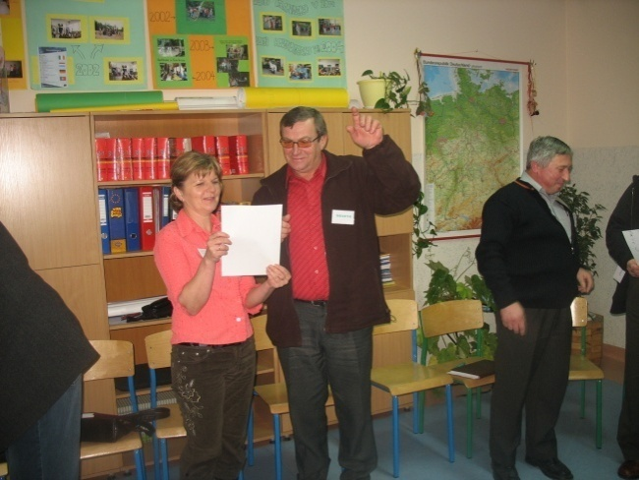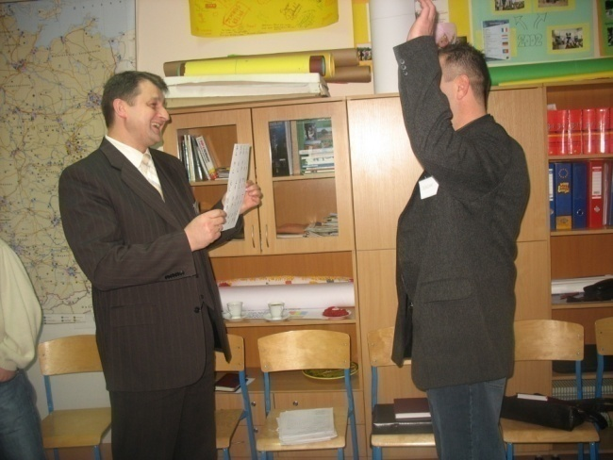
Na kształt LSR miał wpływ także sondaż ankietowy opinii i oczekiwań społecznych w zakresie kierunków działań istotnych dla rozwoju obszaru, który przeprowadzano przy okazji szeregu spotkań z mieszkańcami (m.in. dotyczących głównych założeń Leadera oraz możliwości wsparcia finansowego w ramach wdrażania LSR dla rozwoju gmin i aktywizacji mieszkańców). Wyniki sondażu odegrały kluczową rolę w określeniu celów strategicznych oraz budowaniu budżetu LSR.
W czerwcu 2008 roku wstępny projekt LSR został przedstawiony na Walnym Zgromadzeniu Stowarzyszenia. Po akceptacji przez członków Stowarzyszenia projekt został poddany konsultacjom społecznym. Projekt był dostępny w Biurze LGD oraz przedstawiany przy okazji spotkań organizowanych przez Powiat Sulęciński z przedstawicielami samorządów, przedsiębiorcami i organizacjami pozarządowymi. Uwagi dotyczące projektu LSR przyjmowano do 20 listopada listownie, e-mailem lub osobiście w siedzibie biura LGD.
Zamiarem LGD jest cykliczne konsultowanie działań wynikających ze strategii w formie ankietowej i za pomocą strony internetowej. Zaopiniowanie projektu LSR przez Walne Zebranie Członków Stowarzyszenia LGD nastąpiło ostatecznie w dniu 26 listopada 2008 roku.
Ostateczny kształt LSR nadano w biurze LGD w taki sposób, że skomasowano wyniki prac zespołu roboczego. Przy opracowaniu części analityczno-diagnostycznej LSR oparto się na zapisach zawartych w dokumentach strategicznych takich jak : strategie rozwoju oraz plany rozwoju lokalnego: powiatu i gmin wchodzących w skład obszaru LGD.
W odniesieniu do zakresu budowy strategii kierowano się wytycznymi zawartymi w Rozporządzeniu Ministra Rolnictwa Rozwoju Wsi w sprawie szczegółowych kryteriów i sposobu wyboru LGD do realizacji LSR w ramach PROW 2007-2013.

ROZDZIAŁ XII OPIS PROCESU WDRAŻANIA I AKTUALIZACJI LSR

Przewiduje się, że wdrażanie strategii rozpocznie się od roku 2009. Strategia wdrażana będzie przez Stowarzyszenie KST-LGD, które będzie zarządzać procesem realizacji Lokalnej Strategii Rozwoju. Jednocześnie mając na uwadze, że celem podejścia Leader jest aktywizowanie i zachęcenie lokalnej społeczności do większego zaangażowania na rzecz rozwoju lokalnego, LGD wdrażając LSR będzie używać wszystkich możliwych instrumentów, by odbywało się to przy możliwie najszerszym i czynnym udziale wszystkich partnerów LGD i mieszkańców tego obszaru. Temu celowi będzie służyć zasada pełnej jawności działań podejmowanych przez KST-LGD.
Adresatami działań informacyjnych i promocyjnych będą trzy podstawowe grupy docelowe:
- mieszkańcy obszaru objętego Lokalną Strategią Rozwoju,
- przedstawiciele innych Lokalnych Grup Działania w kraju i za granicą,
- organizacje i instytucje wspierające rozwój obszarów wiejskich (regionalne, krajowe i zagraniczne).
Podjęte zostaną między innymi takie działania promocyjno-informacyjne, które w pierwszym rzędzie wykorzystają istniejące na naszym obszarze systemy społecznej komunikacji, a więc:
- spotkania informacyjne dotyczące poszczególnych działań objętych LSR,
- dodatkowe spotkania z mieszkańcami podczas zebrań sołeckich,
- warsztaty dotyczące planowania projektów
oraz uzupełniająco będą zastosowane :
- druk i kolportaż materiałów promocyjnych o możliwościach finansowania projektów,
- informacja i promocja przy użyciu tablic informacyjnych w urzędach gmin oraz stałych informacyjnych miejscach w gminach,
- informacje w prasie lokalnej,
- przewiduje się także organizację lub udział w imprezach kulturalnych promujących obszar, Lokalną Grupę Działania oraz przedsięwzięcia w ramach LSR.
Spotkania informacyjne organizowane będą w miejscach dostępnych dla wszystkich mieszkańców (tj. spotkania w każdej gminie). Planuje się organizację specjalnych spotkań dla poszczególnych grup potencjalnych beneficjentów – sektora społecznego, gospodarczego i publicznego.
Do bieżącej komunikacji z lokalną społecznością służyć będzie także strona internetowa LGD, zawierająca aktualności, galerię zdjęć z najważniejszych wydarzeń stowarzyszenia i szereg informacji przydatnych przyszłym beneficjentom.
Biuro LGD stanowić będzie dla mieszkańców źródło rzetelnej wiedzy o możliwościach i zasadach finansowania działań w ramach Lokalnej Strategii Rozwoju, świadczące nieodpłatnie następujące usługi dla mieszkańców:
- informowanie o zasadach udziału we wdrażaniu Lokalnej Strategii Rozwoju,
- doradztwo związane z planowaniem projektów kwalifikujących się do wsparcia lub przygotowaniem wniosku,
- warsztaty szkoleniowe, w zależności od potrzeb potencjalnych projektodawców.
Niniejsza Lokalna Strategia Rozwoju została opracowana na lata 2009-2015 i na dzień dzisiejszy nie przewiduje się zmian w jej założeniach. Konieczność wprowadzenia zmian może wynikać w szczególności ze zmian obowiązujących przepisów regulujących zagadnienia ujęte w LSR, zmian dokumentów programowych dotyczących zagadnień LSR. Dopuszcza się wprowadzenie zmian również w przypadku wystąpienia istotnych okoliczności mających wpływ na osiągnięcie zamierzonych rezultatów. Wszelkie zmiany w LSR przeprowadzane będą z uwzględnieniem uwag i wniosków mieszkańców i członków LGD po zasięgnięciu ich opinii. Naczelną zasadą przy aktualizacji strategii będzie stosowanie metody uspołecznionych warsztatów partnerskich raz w roku z mieszkańcami gmin (na przykład podczas sesji rad gminnych czy przy okazji innych zebrań), podczas których LGD będzie odwoływać się do opinii mieszkańców i partnerów lokalnych oraz uwzględniać uwagi i wnioski odnoszące się do realizacji i wdrażania LSR. Za podejmowanie uchwał w sprawie zmian strategii odpowiedzialne jest Walne Zebranie Członków Stowarzyszenia Kraina Szlaków Turystycznych – Lokalna Grupa Działania. .
Sprawne prowadzenie monitoringu ma kluczowe znaczenie dla właściwej aktualizacji strategii. Monitoring będzie odbywał się w sposób ciągły i na bieżąco, co pozwoli na efektywne wdrażanie LSR, czyli kontrolowanie zgodności przebiegu strategii z założeniami, głównie w aspekcie terminowości realizacji przyjętego harmonogramu, osiągania celów i rezultatów określonych w strategii, wydatkowania środków przeznaczonych na poszczególne działania. Natomiast ocena prowadzonych działań i procedur wewnętrznych będzie przeprowadzana co rok. Wyniki oceny zostaną dokładnie przeanalizowane przez LGD i w razie konieczności posłużą modyfikacji sposobu działania czy wprowadzeniu zmian.

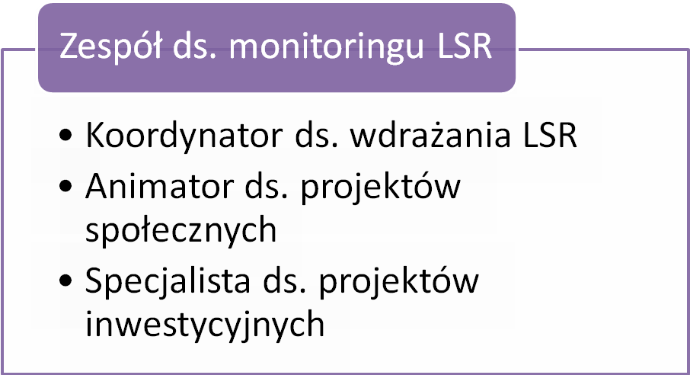
Stowarzyszenie KST-LGD przyjęło następującą procedurę monitoringu:
- Podmiotem odpowiedzialnym za proces monitorowania strategii będzie Zespół ds. monitoringu.
- Odpowiedzialność za realizację konkretnego celu szczegółowego będzie przyporządkowana jednej konkretnej osobie.

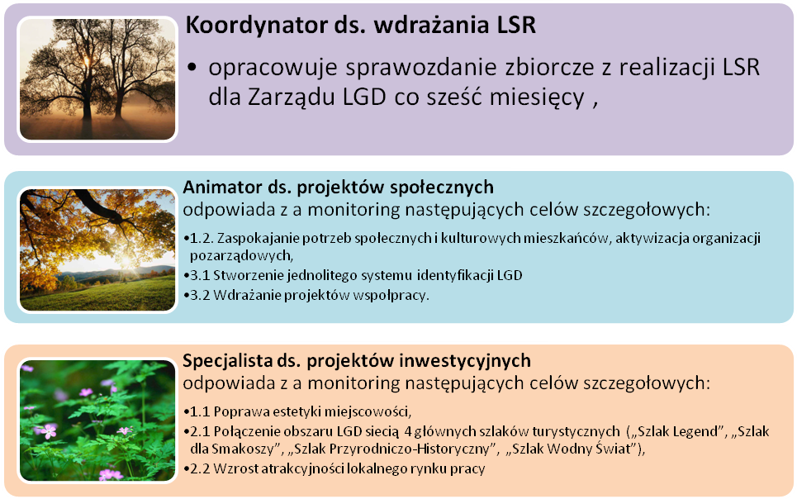

- Zespół odpowiedzialny będzie za dokonywanie przeglądu wewnętrznych procedur wdrażania co 6 miesięcy, co pozwoli na wyjaśnienie dotyczące roli, funkcji i odpowiedzialności poszczególnych „wykonawców” działań LSR. Do weryfikacji rzeczywistych rezultatów posłużą wskaźniki realizacji.
- Jako metodę raportowania przyjmuje się sporządzanie przez koordynatorów ds. wdrażania LSR w porozumieniu z wykonawcami projektów raportów pisemnych: „karty realizacji projektów” (załącznik nr 6 Excel) i ankiety (załącznik 6a) . Informację na temat postępów realizacji działań (o osiągniętych wskaźnikach) uzupełniać będą koordynatorzy ds. LSR na podstawie informacji zebranych od beneficjentów (e-mail, poczta, bezpośrednia rozmowa). Na podstawie zebranych przez koordynatorów danych na koniec każdego roku zespół opracuje sprawozdanie podsumowujące, które przedkłada dla Zarządu. Raz do roku (w marcu) Zarząd LGD przedstawi Walnemu Zebraniu Członków LGD raport z monitoringu realizacji strategii za poprzedni rok.
Corocznie LGD składa sprawozdanie do właściwego samorządu województwa według stanu na 31 grudnia roku, za które składane jest sprawozdanie. LGD składa sprawozdanie w terminie do 15 lutego roku następującego po roku, za który składane jest sprawozdanie. Ponadto, LGD w terminie do 15 lutego 2011 r. składa sprawozdanie za 2009 rok. Dodatkowo w 2011 roku LGD składa do końca maja sprawozdanie za I kwartał 2011 roku. Sprawozdanie to jest składane według stanu na 31 marca 2011 r. Wzór sprawozdania jest udostępniony przez samorząd województwa na jego stronie internetowej.
6. Biuro LGD sporządzi informację dla społeczności o stanie realizacji strategii wraz z ewentualnymi wnioskami o jej aktualizację.

Dla monitoringu Lokalnej Strategii Rozwoju przyjęto następujące wskaźniki:

- Wskaźniki produktu rezultatu i oddziaływania
Cel ogólny |  | Wskaźniki oddziaływa-nia |  | Źródła weryfikacji |  | Cele szczegółowe | Wskaźniki rezultatu | Źródła weryfikacji | Przedsięwzięcie |  | Wskaźniki produktu |  |  | Źródła weryfikacji
1. Poprawa jakości życia mieszkańców przez pobudzanie aktywności lokalnej |  | Wzrost liczby osób zameldowa-nych na pobyt stały na obszarze objętym LSR o 1%  do 2014 roku  w stosunku  do 2006 roku |  | Dane BDL GUS; stan początkowy na 31.12.2006 r. |  | 1.1 Poprawa estetyki miejscowości | 1. liczba osób korzystających (w ciągu pierwszych 12 miesięcy od daty zakończenia inwestycji) z zagospodarowanych i uporządkowanych elementów przestrzeni publicznej do 2015 r. - 15.000 osób | dane z ankiet monitorujących od Wnioskodawców, dane LGD | 1.1.1 Estetyka miejscowości |  | 1. liczba zagospodarowanych i uporządkowanych elementów przestrzeni publicznej do 2015 r. - 8 elementów |  |  | dane z ankiet monitorujących od Wnioskodawców, dane LGD
 |  |  |  |  |  | 1.2 Zaspokajanie  potrzeb społecznych  i kulturowych mieszkańców, aktywizacja organizacji pozarządowych | 1. liczba osób korzystających (w ciągu pierwszych 12 miesięcy od daty zakończenia inwestycji) z wybudowanych, utworzonych, przebudowanych, wyremontowanych, zmodernizowanych oraz wyposażonych obiektów infrastruktury kulturalnej, społecznej, rekreacyjnej i sportowej do 2015 r.- 25.000 osób | dane z ankiet monitorujących od Wnioskodawców, dane LGD | 1.2.1 Rozbudowa i poprawa standardu infrastruktury społecznej, kulturowej, rekreacyjnej i sportowej |  | 1. liczba wybudowanych, utworzonych, przebudowanych, wyremontowanych, zmodernizowanych oraz wyposażonych obiektów infrastruktury kulturalnej, społecznej, rekreacyjnej i sportowej do 2015 r. - 85 elementów |  |  | dane z ankiet monitorujących od Wnioskodawców, dane LGD
 |  |  |  |  |  |  | 1. liczba osób biorących udział w przedsięwzięciach integracyjnych, aktywizacyjnych i edukacyjnych realizowanych na obszarze LSR do 2015 roku  - 35.000 osób | dane z ankiet monitorujących od Wnioskodawców, dane LGD | 1.2.2 Aktywizacja, integracja i edukacja mieszkańców |  | 1. liczba przedsięwzięć integracyjnych, aktywizacyjnych i edukacyjnych zrealizowanych na obszarze LSR do 2015 r. - 60 przedsięwzięć |  |  | dane z ankiet monitorujących od Wnioskodawców, dane LGD
2. Wzrost atrakcyjności turystycznej i inwestycyjnej regionu | Wzrost wartości podstawo-wych dochodów podatkowych na jednego mieszkańca na obszarze LSR (wskaźnik G) o 1% do 2014 r. w stosunku do danych za rok 2006 |  | Dane Ministerstwa Finansów; stan początkowy na 31.12.2006 r. |  |  | 2.1 Połączenie obszaru LGD siecią 4 głównych szlaków turystycznych ("Szlak Legend", "Szlak dla Smakoszy", "Szlak Przyrodniczo-Historyczny", "Szlak Wodny Świat") | 1. liczba osób korzystających (w ciągu pierwszych 12 miesięcy od daty zakończenia inwestycji) z wybudowanych, utworzonych, przebudowanych, wyremontowanych, zmodernizowanych , wyposażonych lub oznakowanych obiektów infrastruktury turystycznej do 2015 r. - 30.000 osób | dane z ankiet monitorujących od Wnioskodawców, dane LGD | 2.1.1 Rozbudowa i poprawa standardu infrastruktury turystycznej |  | 1. liczba wybudowanych, utworzonych, przebudowanych, wyremontowanych, zmodernizowanych , wyposażonych lub oznakowanych obiektów infrastruktury turystycznej do 2015 r. -30 obiektów |  |  | dane z ankiet monitorujących od Wnioskodawców, dane LGD
 |  |  |  |  |  |  | 1. liczba osób korzystających (w ciągu pierwszych 12 miesięcy od daty zakończenia inwestycji) z utworzonych, odbudowanych, odrestaurowanych, wyremontowanych, zmodernizowanych, doposażonych lub oznakowanych obiektów zabytkowych lub eksponujących dziedzictwo historyczne, kulturowe i przyrodnicze obszaru LSR do 2015 roku - 2.500 osób | dane z ankiet monitorujących od Wnioskodawców, dane LGD | 2.1.2 Dziedzictwo historyczne, kulturowe i przyrodnicze |  | 1. liczba utworzonych, odbudowanych, odrestaurowanych, wyremontowanych, zmodernizowanych, doposażonych lub oznakowanych obiektów zabytkowych lub eksponujących dziedzictwo historyczne, kulturowe i przyrodnicze obszaru LSR do 2015 roku - 6 obiektów |  |  | dane z ankiet monitorujących od Wnioskodawców, dane LGD
2. Wzrost atrakcyjności turystycznej i inwestycyjnej regionu |  |  |  |  |  | 2.2 Wzrost atrakcyjności lokalnego rynku pracy | 1. liczba nowych miejsc pracy (w przeliczeniu na pełne etaty średnioroczne) utworzonych w wyniku realizacji operacji finansowanych w ramach LSR: 8 miejsc pracy | dane z ankiet monitorujących od Wnioskodawców, dane LGD | 2.2.1 Rozwój przedsiębiorczo-ści |  | 1. liczba powstałych, przekształconych, rozszerzonych działalności w ramach LSR do 2015 roku - 12 osób/podmiotów |  |  | dane z ankiet monitorujących od Wnioskodawców, dane LGD
3. Promocja Krainy Szlaków Turysty-cznych | Wzrost liczby udzielonych noclegów ogółem  w obiektach noclegowych na terenie LGD do 2014 roku w stosunku  do 2006 roku o 1% |  |  |  | Dane BDL GUS; stan początkowy na 31.12.2006r. | 3.1 Stworzenie jednolitego systemu identyfikacji LGD | 1. liczba osób korzystających z publikacji, materiałów informacyjno-promocyjnych, stron internetowych związanych z waloryzacją lokalnych zasobów kulturowych, historycznych i przyrodniczych obszaru LSR do 2015 r. - 150.000 osób | dane z ankiet monitorujących od Wnioskodawców, dane LGD |  | 3.1.1 Informacja i promocja |  | 1. liczba publikacji, materiałów informacyjno-promocyjnych, stron internetowych związanych z waloryzacją lokalnych zasobów kulturowych, historycznych i przyrodniczych obszaru LSR do 2015 r.- 75 publikacji, materiałów | dane z ankiet monitorujących od Wnioskodawców, dane LGD
3. Promocja Krainy Szlaków Turysty-cznych |  |  |  |  | Dane BDL GUS; stan początkowy na 31.12.2006r. | 3.2 Współpraca z innymi organizacjami w zakresie promocji i rozwoju KST - LGD | 1. liczba organizacji, które były partnerami wspólnych inicjatyw realizowanych przez KST-LGD do 2015 r. - 4 organizacje | dane z ankiet monitorujących od Wnioskodawców, dane LGD |  | 3.2.1 Wspólne inicjatywy |  | 1. liczba podjętych inicjatyw zrealizowanych do 2015 roku: - 4 projekty | dane z ankiet monitorujących od Wnioskodawców, dane LGD

ROZDZIAŁ XIII ZASADY I SPOSÓB DOKONYWANIA OCENY (EWALUACJI) WŁASNEJ

Zasady i sposób dokonywania ewaluacji działalności LGD związanej z realizacją LSR określa specjalna uchwała w tej sprawie podjęta przez Zarząd Stowarzyszenia. Przyjęcie tej uchwały świadczy o dużej determinacji Lokalnej Grupy Działania i wszystkich partnerów w dążeniu do osiągnięcia założonych celów LSR i uzyskania wysokiej efektywności działań podejmowanych przez LGD.
Ewaluacja strategii posłuży sprawdzeniu czy w wyniku podejmowanych w ramach wdrażania strategii działań powstały spodziewane rezultaty, oraz czy rezultaty przełożyły się na realizację celów strategii.
Zgodnie z przyjętymi zasadami, wszystkie przedsięwzięcia planowane do realizacji w ramach strategii będą poddawane ocenie ex ante oraz ex post.
Forma oceny ex ante polega na tym, że w stosunku do każdej planowanej w ramach LSR operacji będzie istniał obowiązek sporządzenia analizy zawierającej opis spodziewanych efektów tego przedsięwzięcia oraz ocenę tego przedsięwzięcia pod kątem jego wpływu na osiąganie celów zakładanych w LSR. Analiza ta będzie jednym z elementów dokumentacji danego przedsięwzięcia rozpatrywanej przez organ podejmujący decyzję o jego realizacji i będzie miała istotny wpływ na decyzję podjętą w tej sprawie.
Ewaluacja ex post będzie dokonywana raz w roku, będzie ona polegać na przeanalizowaniu wszystkich zrealizowanych w minionym okresie działań i operacji pod kątem określenia efektów tych przedsięwzięć, a także wpływu, jaki miała ich realizacja na osiągnięcie celów zakładanych w LSR.
Ewaluacja będzie obejmować następujące aspekty projektu :
- adekwatność projektu (jakie problemy miały zostać rozwiązane dzięki realizacji celów projektu?)
- przygotowanie projektu i jego planu (czy projekt jest logicznie zaplanowany i spójny wewnętrznie?)
- efektywność projektu (jakie są koszty projektu oraz czas realizacji tj.: nakłady w stosunku do osiąganych rezultatów?)
- skuteczność projektu (czy dzięki realizacji projektu osiągnięto zakładaną zmianę? jaki jest stosunek rezultatów do zakładanych celów? )
- oddziaływanie projektu (skutek jaki wywiera projekt w szerszym środowisku oraz jego wkład w realizację szerszych celów.)
- trwałość projektu (prawdopodobieństwo, że osiągnięte zmiany/ korzyści będą nadal kontynuowane).
Ewaluacji podlegać będzie także jakość partnerstwa oraz sprawność funkcjonowania LGD.
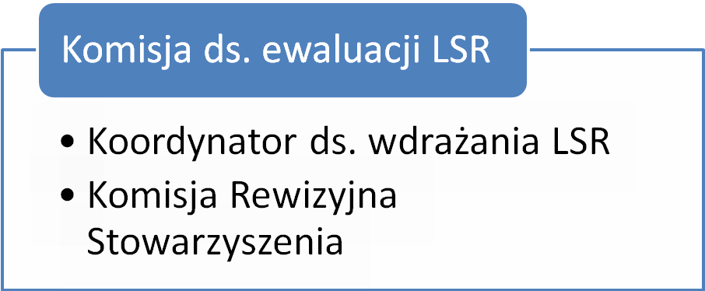
Organem odpowiedzialnym za przeprowadzenie tej ewaluacji będzie Komisja ds. ewaluacji strategii w skład, którego wejdzie Koordynator ds. wdrażania LSR oraz Komisja Rewizyjna Stowarzyszenia. Część zadań związanych z tą formą ewaluacji Komisja będzie mogła zlecić do wykonania ekspertom zewnętrznym. Wyniki ewaluacji Komisja będzie zobowiązana przedstawić w formie raportu zawierającego następujące elementy:
- wykaz przedsięwzięć zrealizowanych w minionym okresie, z krótkim opisem merytorycznym i informacją finansową o każdym z nich,
- opis bezpośrednich efektów przedsięwzięć i porównanie ich z efektami, które były zakładane w fazie projektowania,
- analizę dotyczącą wpływu zrealizowanych przedsięwzięć na osiągnięcie celów określonych w LSR,
- wnioski w formie uwag i rekomendacji dotyczących zmian w sposobie funkcjonowania LGD, które zapewnią wyższą efektywność działania LGD i lepsze osiągnięcie celów zakładanych w LSR.
Raport powinien być przygotowany i przedstawiony do wiadomości Zarządu i członków LGD najpóźniej 7 dni przed terminem dorocznego Walnego Zebrania. Treść raportu, zgodnie z zasadą jawności działania LGD, będzie także podana do wiadomości publicznej.
Przedstawiony przez Komisję raport będzie przedmiotem dyskusji podczas Walnego Zebrania Członków, ze szczególnym uwzględnieniem zaproponowanych w raporcie zmian w sposobie funkcjonowania LGD. Ewentualne decyzje w tej sprawie będą podejmowane w formie stosownej uchwały Walnego Zebrania Członków.
Cele ewaluacji strategii to:
- polepszenie efektywności i wydajności w obszarze objętym LSR
- określenie efektów wdrażania strategii,
- lepsze zaspokojenie oczekiwań odbiorców projektów zaplanowanych w ramach strategii,
- dostarczenie informacji koniecznych dla podejmowania decyzji,
- uzyskanie odpowiedzi na pytania związane z realizacją strategii,
- odniesienie się do krytyki ze strony beneficjentów działań zaplanowanych w strategii,
- pogłębienie odpowiedzialności za wdrażanie strategii wśród wszystkich zainteresowanych jej funkcjonowaniem i jej efektami,
- usprawnienie działalności LGD.
Metodologia
Ewaluacja będzie realizowana w dwóch typach: jakościowym i ilościowym.
Typ ilościowy - dane ilościowe będą pochodziły ze standaryzowanych technik badawczych oraz ze źródeł danych zastanych takich jak: sprawozdania, wyniki monitoringu, audyt.
Typ jakościowy - dane jakościowe natomiast pochodzić będą z analiz opinii, wyników
obserwacji, czyli z zastosowania jakościowych technik badawczych .

ROZDZIAŁ XIV OKREŚLENIE POWIĄZAŃ LSR Z INNYMI DOKUMENTAMI PLANISTYCZNYMI ZWIĄZANYMI Z OBSZRAEM OBJETYM LSR

Cele określone w Lokalnej Strategii Rozwoju oraz jej zakres są zgodne z celami strategicznych dokumentów planistycznych europejskich, krajowych, regionalnych i lokalnych.
Wśród celów strategicznych opisanych w Strategii Rozwoju Województwa Lubuskiego (aktualizacja z horyzontem czasowym do 2020 roku) znajduje się cel 4 - efektywne, prorozwojowe wykorzystanie zasobów środowiska przyrodniczego i kulturowego. Cel obejmuje m.in. działania ukierunkowane na wykorzystanie potencjału województwa dla rozwoju turystyki, promocję walorów turystycznych i stworzenie systemu informacji turystycznej. Wskazany cel 4 znajduje rozwinięcie w Strategii Rozwoju Turystyki Województwa Lubuskiego. Dokument ten przede wszystkim wskazuje na ogromną rolę turystyki dla rozwoju województwa ze względu na potencjał regionu oraz oczekiwania i potrzeby społeczne.
Strategia zakłada m.in. połączenie obszaru województwa siecią szlaków tematycznych. Koncepcja ta pozostaje w silnym związku z działaniami planowanymi przez Lokalną Grupę Działania. Cele strategii skoncentrowane są wokół 5 priorytetów:
1. rozwój produktów turystycznych Ziemi Lubuskiej (cel – rozwój konkurencyjnych produktów turystycznych Ziemi Lubuskiej);
2. przestrzeń oraz infrastruktura turystyczna (cel – kształtowanie przestrzeni oraz rozwój nowoczesnej infrastruktury turystycznej);
3. wsparcie marketingowe (cel – stworzenie spójnego i skutecznego systemu marketingu w turystyce regionu);
4. rozwój zasobów ludzkich regionu (cel – przygotowanie profesjonalnych kadr na potrzeby turystyki Ziemi Lubuskiej)
5. wsparcie instytucjonalne (cel – wspomaganie instytucji i systemów rozwijających turystykę).
Wszystkie priorytety i cele wskazane w strategii są spójne z celami LSR. Koncepcja rozwoju regionu w oparciu o rozwój turystyki znajduje odzwierciedlenie we wspólnych celach wskazanych przez Strategię Rozwoju Turystyki Województwa Lubuskiego oraz Lokalną Strategię Rozwoju (przede wszystkim cel II – wzrost atrakcyjności turystycznej i inwestycyjnej regionu).
Cele Lokalnej Strategii Rozwoju pokrywają się z celami określonymi w strategiach rozwoju gmin wchodzących w skład LGD. Twórcy wszystkich strategii kładą nacisk na aktywizację społeczności lokalnej oraz rozwój obszarów wiejskich, dostrzegają również kluczową rolę turystyki dla rozwoju regionu. Mnogość celów zgromadzonych w strategiach dziesięciu gmin sprawia, że poniżej zostaną tylko zasygnalizowane ich związki z celami zdefiniowanymi w LSR.
W Strategii Zrównoważonego Rozwoju Gminy Bogdaniec zdefiniowana została wizja – gmina gwarantująca jej mieszkańcom dynamiczną gospodarkę z nowoczesną infrastrukturą, przyjaznym środowiskiem i bogactwem kulturowym jako ważny partner dla otoczenia. Szczególny nacisk w strategii położony jest na ochronę środowiska i rozwój kultury obszaru. Wśród najważniejszych celów LSR wymienia zaspokajanie potrzeb społecznych i kulturowych mieszkańców oraz wspieranie aktywności lokalnej. Istnieje zatem wiele powiązań między strategią gminy a LSR. W tym miejscu należy wymienić cele pokrewne z celami LSR, m.in. tworzenie nowych miejsc pracy, zagwarantowanie rozwoju psychicznego i fizycznego mieszkańców, ochrona obiektów zabytkowych, poprawa świadomości ekologicznej mieszkańców.
Strategia Zrównoważonego Rozwoju Gminy Deszczno zakłada przede wszystkim wykorzystanie potencjału rolniczo-turystycznego gminy, dzięki czemu cele LSR są pokrewne z celami w niej zdefiniowanymi, zwłaszcza z celem bezpośrednim – zrównoważony rozwój gminy zapewniający dobrobyt jej mieszkańców poprzez rozwój gospodarczy wynikający z położenia gminy i szans rozwoju wszystkich dziedzin oraz zachowania walorów przyrodniczych.
Bezpośrednim celem określonym w Strategii Zrównoważonego Rozwoju Gminy Kłodawa jest społeczny i gospodarczy rozwój gminy gwarantujący jej ekorozwój. Osiągnięcie celu zagwarantuje realizacja celów szczegółowych, m.in. poprawa stanu technicznego zabytków, rozwój infrastruktury turystycznej, promocja gminy i tworzenie warunków do rozwoju gospodarczego, wzrost aktywności kulturalnej mieszkańców gminy, a także utworzenie centrum inicjatyw lokalnych.
W Strategii Zrównoważonego Rozwoju Gminy Krzeszyce został sformułowany cel nadrzędny - wysoka jakość życia mieszkańców wynikająca z rozwoju gospodarczego gminy umożliwiająca wykorzystanie walorów przyrodniczych i potencjału. Gmina Krzeszyce to gmina rolnicza charakteryzująca się tradycjami kulinarnymi. Niestety, obecnie potencjał gminy nie jest do końca wykorzystany. Realizacja celów LSR koncentrujących się przede wszystkim na rozwoju turystyki to duża szansa dla gminy. Podobnie - formułując cele - oceniają sytuację twórcy Strategii Zrównoważonego Rozwoju Gminy Krzeszyce.
Problemy wskazane w analizie Strategii Zrównoważonego Rozwoju Gminy Lubiszyn w dużej mierze zostaną rozwiązane dzięki realizacji LSR. Nadrzędnym celem jest jakość życia mieszkańców gminy jako priorytet w jej rozwoju (cele szczegółowe spójne z celami LSR, m.in. pozyskiwanie środków z funduszy pomocowych, poprawa stanu obiektów zabytkowych, tworzenie warunków do organizacji nowych miejsc pracy, zagospodarowanie czasu wolnego, aktywizacja mieszkańców gminy, pełne wykorzystanie bazy kulturalnej).
Gmina Lubniewice to turystyczna perła ziemi lubuskiej. Strategia Zrównoważonego Rozwoju Lubniewice koncentruje się przede wszystkim na turystyce jako na jej głównym czynniku rozwoju. Szczególne walory Lubniewic sprawiają, że gmina znajduje się na każdym z określonych w LSR szlaków turystycznych, a cele obu dokumentów są ze sobą ściśle powiązane.
Strategia Rozwoju Społeczno-Gospodarczego Gminy Santok na lata 2008-2015 określa trzy główne cele strategiczne: rozwój infrastruktury technicznej, społecznej i kulturowej w tym służącej ochronie środowiska przyrodniczego; rozwój gospodarki lokalnej, w tym rolnictwa, zdrowej żywności i turystyki, agroturystyki, promocja przedsiębiorczości; rozwój usług społecznych oraz działania na rzecz integracji i kształtowania postaw prospołecznych mieszkańców, które korespondują z celami określonymi w Lokalnej Strategii Rozwoju.
Struktura gospodarki gminy Łagów ze względu na szczególne walory przyrodnicze, kulturowe i krajobrazu oparta jest na turystyce. W związku z tym Strategia Zrównoważonego Rozwoju Gminy Łagów Lubuski w dużej mierze jest pokrewna z Lokalną Strategią Rozwoju. Wszystkie cele strategiczne wskazane w strategii gminy są spójne z celami LSR – cel 1 (rozwój turystyki i rekreacji jako głównej gałęzi gospodarki), cel 2 (rozwój infrastruktury technicznej i komunalne gwarantem poprawy stanu środowiska), cel 3 (rozwój współpracy transgranicznej i międzyregionalnej w celu skutecznego wykorzystania środków pomocowych i przyciągania inwestorów zagranicznych), cel 4 (wielofunkcyjny rozwój obszarów wiejskich celem wzrostu poziomu życia mieszkańców wsi), cel 5 (rozwój miejscowości Łagów jako ośrodka centralnego stymulującego rozwój pozostałych miejscowości gminy).
Cele LSR są zgodne również z celami głównymi Strategii Zrównoważonego Rozwoju Gminy Ośno Lubuskie do roku 2010 – cel 1 – rozwój rynku pracy, cel 2 – ochrona środowiska naturalnego, cel 5 – rozwój terenów wiejskich, cel 6 – rozwój turystyki oraz cel 7 – działalność oświatowa, kulturalna i upowszechnianie sportu.
Podstawą rozwoju gminy wskazaną w Strategii Zrównoważonego Rozwoju Gminy Sulęcin jest rozwój przedsiębiorczości. W obszarze zainteresowania LGD leży wzrost aktywności lokalnego rynku pracy, tym samym między LSR a strategią rozwoju gminy istnieje duża zależność. Występuje również spójność innych celów strategii z celami LSR, m.in. dalszy rozwój infrastruktury turystycznej, uporządkowanie spraw związanych z obiektami zabytkowymi, podnoszenie świadomości ekologicznej.
Wśród celów głównych określonych w Strategii Rozwoju Gminy Torzym 2005-2020 warto wskazać te, które w największym stopniu są spójne z celami LSR: cel 1 – rozwój gospodarczy poziomu życia mieszkańców i warunków dla tworzenia nowych miejsc pracy (w tym m.in. tworzenie warunków do rozwoju gminy i powstawania nowych miejsc pracy oraz ochrona istniejących miejsc pracy), cel 3 – wykorzystanie przestrzeni terytorialnej, zasobów środowiska naturalnego i kulturowego, przeciwdziałanie zjawiskom wykluczenia społecznego poprzez równy dostęp do edukacji, ochrony zdrowia, kultury, sportu, pomocy społecznej). Cele te pokrewne są z celem I i II Lokalnej Strategii Rozwoju, zwłaszcza, że twórcy Strategii Rozwoju Gminy Torzym podkreślają konieczność aktywizacji mieszkańców wsi, podnoszenia kwalifikacji zawodowych mieszkańców gminy oraz wykorzystania potencjału przyrodniczego i kulturowego.
Lokalna Strategia Rozwoju jest spójna ze strategiami: powiatu sulęcińskiego oraz powiatów, na terenie których zlokalizowane są gminy LGD. Wśród najważniejszych celów wskazanych w Strategii Zrównoważonego Powiatu Sulęcińskiego na lata 2009-2014 znajduje się wzrost atrakcyjności lokalnego rynku pracy, zapewnienie rozwoju gospodarczego powiatu oraz zapewnienie rozwoju turystyki, kultury i sportu. Przywołane cele pozostają w bezpośrednim związku z celami Lokalnej Strategii Rozwoju, tym samym działania podejmowane przez powiat i przez LGD. LSR nawiązuje również do celów wskazanych w strategiach pozostałych powiatów częściowo wchodzących w obszar LGD:
- Strategia Zrównoważonego Rozwoju Powiatu Gorzowskiego (wśród problemów kluczowych autorzy strategii wskazują m.in. poprawę stanu środowiska ze szczególnym uwzględnieniem ochrony walorów i zasobów przyrodniczych oraz tworzenie warunków dla wszechstronnego rozwoju przedsiębiorczości, nowoczesnej gospodarki; szczególnie rolnictwa, turystyki, drobnego przemysłu i współpracy trans granicznej);
- Strategia Zrównoważonego Rozwoju Powiatu Słubickiego (dokument wymienia trzy cele główne pokrewne z celami LSR – wspieranie rozwoju gospodarczego powiatu, wszechstronny rozwój infrastruktury społecznej oraz wielofunkcyjny rozwój wsi i zachowanie środowiska naturalnego);
- Strategia Zrównoważonego Rozwoju Powiatu Świebodzińskiego (cel strategiczny powiatu zgodny z celami Lokalnej Strategii Rozwoju: poprawa konkurencyjności i wzrost atrakcyjności powiatu, tworzenie warunków do wszechstronnego rozwoju zasobów ludzkich oraz poprawa jakości życia w powiecie).
Cele Lokalnej Strategii Rozwoju są również zgodne z celami planów odnowy miejscowości zlokalizowanych na terenie LGD. Wszystkie dokumenty wskazują bowiem, podobnie jak LSR, na konieczność poprawy estetyki miasteczek i wsi oraz na konieczność aktywizacji społeczności lokalnej.
Działania uznane w LSR za priorytetowe są również wskazane w programach operacyjnych. Dzięki temu LGD może wykorzystywać dla swojego rozwoju inne instrumenty wsparcia finansowego (poza PROW 2007-2013). Szczególne powiązania łączą Lokalną Strategię Rozwoju z Programem Operacyjnym Kapitał Ludzki zwłaszcza ze względu na fakt, że głównym celem PO KL jest umożliwienie pełnego wykorzystania potencjału zasobów ludzkich m.in. na obszarach wiejskich, co wpisuje się bezpośrednio w założenia LSR. PO KL zwraca uwagę na bezrobocie ukryte na obszarach wiejskich oraz na potrzebę zmiany kwalifikacji zawodowych mieszkańców wsi. W PO KL podkreślony jest również problem pasywnego charakteru rynku pracy, co pokazuje, że cel wskazany w LSR – wzrost atrakcyjności lokalnego rynku pracy jest kwestią kluczową dla rozwoju regionu. Cele PO KL szczególnie powiązane z celami LSR to: cel 1 – podniesienie poziomu aktywności zawodowej oraz zdolności do zatrudnienia osób bezrobotnych i biernych zawodowo, cel2 – zmniejszenie obszarów wykluczenia społecznego, cel 3 – poprawa zdolności adaptacyjnych pracowników i przedsiębiorstw do zmian zachodzących w gospodarce.
Cele Lokalnej Strategii Rozwoju są zgodne również z zapisami Programu Operacyjnego Innowacyjna Gospodarka. Dotyczy to przede wszystkim wskazanych w PO IG działań związanych z inicjowaniem działalności innowacyjnej poprzez identyfikowanie, weryfikację innowacyjnych pomysłów o dużym potencjale rynkowym, wsparciem tworzenia na ich bazie przedsiębiorstw z sektora MSP, wsparciem MSP na początkowych etapach wzrostu (Oś priorytetowa 3. Kapitał dla innowacji) oraz przedsięwzięciami niezbędnymi z punktu widzenia promocji turystycznych walorów Polski, w tym tworzeniem nowych, innowacyjnych typów produktów i usług turystycznych, tworzeniem systemu informacji turystycznej, inwestycjami w zakresie produktów turystycznych o znaczeniu ponadregionalnym, w tym inwestycji przyczyniających się do poprawy jakości usług turystycznych (Oś priorytetowa 6. Polska gospodarka na rynku międzynarodowym).
Główny cel Programu Operacyjnego Infrastruktura i Środowisko – podniesienie atrakcyjności inwestycyjnej Polski i jej regionów poprzez rozwój infrastruktury technicznej przy równoczesnej ochronie i poprawie stanu środowiska, zdrowia, zachowaniu tożsamości kulturowej i rozwijaniu spójności terytorialnej – jest także silnie powiązany z celami i działaniami zdefiniowanymi w LSR. Ze względu na dużą atrakcyjność przyrodniczą obszaru LGD, liczne rezerwaty przyrody ii obszary chronione ochrona środowiska jest jednym z kluczowych aspektów w działalności LGD. Szczególny nacisk w realizacji zadań związanych z promocją turystyki oraz rozwijaniem potencjału turystycznego obszaru położony jest na kwestie związane z ekologią.
Osiągniecie celów zdefiniowanych w LSR zapewni obszarowi wsparcia zrównoważony rozwój, a ich znaczenie podkreśla kompatybilność z innymi dokumentami strategicznymi.

ROZDZIAŁ XV WSKAZANIE PLANOWANYCH DZIAŁAŃ, PRZEDSIEWZIĘĆ LUB OPERACJI REALIZOWANYCH PRZEZ LGD W RAMACH INNYCH PROGRAMÓW WDRAŻANYCH NA OBSZARZE OBJETYM LSR

Zakłada się możliwość wykorzystania innych źródeł finansowania na działania zbieżne z celami LSR, w tym m.in. Programu Operacyjnego Kapitał Ludzki, Funduszu Inicjatyw Obywatelskich.
Realizowane w ramach LSR przedsięwzięcia w połączeniu z innymi przedsięwzięciami realizowanymi w ramach innych programów wzmogą efekt synergii w zakresie rozwoju obszaru objętego działaniem stowarzyszenia.
Przed nakładaniem się pomocy w ramach PROW i innych programów współfinansowanych ze środków pochodzących z budżetu Unii Europejskiej, LGD stosować będzie następujące mechanizmy zabezpieczające:
- każdy dokument przedstawiany do refundacji ze środków publicznych opisany będzie w sposób umożliwiający identyfikację dokładnych wartości finansowanych z danego źródła finansowania, a więc będą w sposób trwały umieszczone informacje z jakiego programu te koszty zostały poniesione. W przypadku kosztu współfinansowanego z dwóch lub więcej programów będzie podana informacja o tym jaką część kosztów finansują poszczególne programy. Podział kosztów będzie merytorycznie uzasadniony. Dokument zostanie opatrzony opisem typu „Zrefundowano ze środków …”.
- księgowość organizacji będzie prowadzona w sposób umożliwiający wyodrębnienie wszystkich wydatków refundowanych z różnych źródeł,
- przewiduje się prowadzenie osobnych subkont dla każdej pozyskanej dotacji,
- z każdą osobą zatrudnioną przez LGD zawarta zostanie umowa precyzująca zakres obowiązków i zadań, w której będzie wyraźnie wskazany program, na rzecz którego te zadania i obowiązki będą wykonywane oraz podana wysokość wynagrodzenia finansowanego ze środków tego programu,
- w przypadku osób zaangażowanych jednocześnie w realizację dwóch lub więcej programów w umowie o pracę z tą osobą zostanie wskazany wymiar czasu pracy jaki ta osoba jest zobowiązana przeznaczyć na wykonywanie zadań i obowiązków związanych z realizacja poszczególnych programów, łączny wymiar czasu pracy będzie zgodny z Kodeksem Pracy,
- w przypadku finansowania pracy zatrudnianych pracowników z różnych źródeł w ramach danego etatu przewiduje się prowadzenie kart pracy, odpowiednio dla każdego programu, z którego refundowane będzie wynagrodzenie,
- zapewniony zostanie dobry przepływ informacji pomiędzy osobami odpowiedzialnymi za realizację różnych programów (spotkania robocze),
- każdy wniosek o dofinansowanie przygotowywany przez stowarzyszenie będzie zawierał analizę ryzyka w zakresie nakładania się pomocy ze środków tego programu z pomocą, którą LGD uzyskało wcześniej z PROW lub innych programów.

ROZDZIAŁ XVI PRZEWIDYWANY WPŁYW REALIZACJI
LSR NA ROZWÓJ REGIONU I OBSZARÓW WIEJSKICH

Założone do osiągnięcia cele i zaplanowane w Lokalnej Strategii Rozwoju przedsięwzięcia będą miały pozytywny wpływ na rozwój regionu, a w szczególności obszarów wiejskich. Działania Stowarzyszenia będą skupiać się na absorpcji środków finansowych dla rozwoju lokalnych społeczności, pobudzania aktywności mieszkańców, podniesienia atrakcyjności turystycznej obszaru w oparciu o własne zasoby oraz zachowanie dziedzictwa kulturowego i wiejskiej specyfiki obszaru.
Zadania realizowane przez LGD oraz poszczególnych projektodawców w rama Lokalnej Strategii Rozwoju przyczynią się do poprawy sytuacji w dziedzinach opisanych w podręczniku „Budowanie lokalnej strategii rozwoju w ramach osi 4. Leader”
(A. Futymski, R. Kamński, Warszawa 2008):
- jakość życia mieszkańców
  - realizacja przedsięwzięć strategii przyczyni się do poprawy infrastruktury społecznej oraz sportowo-rekreacyjnej, wyposażenia świetlic, dostępu do Internetu, wzbogacenia oferty spędzania czasu wolnego,
- waloryzacja dziedzictwa kulturowego i przyrodniczego
  - realizacja LSR wpłynie pozytywnie na zachowanie, odtworzenie, zabezpieczenie lub oznakowanie cennego, lokalnego dziedzictwa krajobrazowego i przyrodniczego, odnowienie i wyeksponowanie obiektów historycznych i charakterystycznych dla budownictwa danego regionu w tym obiektów zabytkowych,
- rozwój aktywności gospodarczej
  - realizacja strategii przyczyni się do rozwoju mikroprzedsiębiorstw w szczególności z zakresu wprowadzania na rynek produktów i usług opartych na lokalnych zasobach, tradycyjnych sektorach gospodarki lub lokalnym dziedzictwie, w tym kulturowym, historycznym lub przyrodniczym, rozwoju usług po potrzeby tzw. turystyki aktywniej turystyki rodzinnej,
- wzrost atrakcyjności turystycznej obszaru
  - realizacja strategii wpłynie pozytywnie na poprawę w zakresie usług turystycznych, wytyczenie tras turystycznych, odnowę miejsc i obiektów stanowiących atrakcję turystyczną, a także promocję obszaru,
- wzrost integracji społecznej i wzrost aktywności mieszkańców
  - ważnym czynnikiem realizacji i gwarancją powodzenia jest zaangażowanie społeczności lokalnej w realizację poszczególnych celów, które dało się zauważyć już na etapie tworzenia niniejszej strategii, dlatego dużą pulę środków przeznaczyliśmy na zadania z zakresu aktywizacji i integracji mieszkańców.
Misją naszego stowarzyszenia jest wspieranie lokalnych inicjatyw kulturalnych, ekologicznych i sportowych oraz zachęcanie do wspólnego rozwiązywania problemów i pracy na rzecz swojego regionu, otwarcie na możliwości rozwoju wynikające z członkostwa Polski w UE

DZIEDZINA | CELE SZCZEGÓŁOWE LSR | WSKAŹNIKI REALIZACJI
JAKOŚĆ ŻYCIA MIESZKAŃCÓW | Poprawa estetyki miejscowości,  Zaspokajanie potrzeb społecznych i kulturowych mieszkańców, aktywizacja organizacji pozarządowych | Poprawa wizerunku miejscowości.  Zwiększenie aktywności lokalnych liderów i organizacji pozarządowych.  Ilość osób biorących udział w organizowanych imprezach.  Ilość zmodernizowanych/ doposażonych placów zabaw/ boisk/świetlic.  Ilość osób, która ukończyła szkolenie z wynikiem pozytywnym.
WALORYZACJA DZIEDZICTWA KULTUROWEGO I PRZYRODNICZEGO | Poprawa estetyki miejscowości, | Poprawa wizerunku miejscowości.
ROZWÓJ AKTYWNOŚCI GOSPODARCZEJ | Wzrost atrakcyjności lokalnego rynku pracy | Wypromowanie produktu lokalnego.  Nowopowstałych miejsc pracy.  Wzrost gospodarczy
WZROST ATRAKCYJNOŚCI TURYSTYCZNEJ OBSZARU | Połączenie obszaru LGD siecią 4 głównych szlaków turystycznych („Szlak Legend”, „Szlak dla Smakoszy”, „Szlak Przyrodniczo-Historyczny”, „Szlak Wodny Świat”)  Stworzenie jednolitego systemu identyfikacji LGD  Współpraca z innymi organizacjami w zakresie promocji i rozwoju KST- LGD | Rozpoznawalność marki LGD na mapie Polski.  Ilość km. oznakowanych szlaków.  Ilość zagospodarowanych plaż/punktów widokowych itp..  Ilość nowopowstałych wsi tematycznych  Wzrost atrakcyjności turystycznej,  Wzrost liczby turystów.  Rozpoznawalność marki LGD na mapie Polski i poza granicami kraju
WZROST INTEGRACJI SPOŁECZNEJ I WZROST AKTYWNOŚCI MIESZKAŃCÓW | Zaspokajanie potrzeb społecznych i kulturowych mieszkańców, aktywizacja organizacji pozarządowych | Zwiększenie aktywności lokalnych liderów i organizacji pozarządowych.  Ilość osób biorących udział w organizowanych imprezach.  Ilość zmodernizowanych/ doposażonych placów zabaw/ boisk/świetlic.  Ilość osób, która ukończyła szkolenie z wynikiem pozytywnym.

ROZDZIAŁ XVII INFORMACJA O DOŁĄCZONYCH DO LSR ZAŁĄCZNIKACH
Załącznik nr 1 – Lista i opis doświadczenia członków LGD
Załącznik nr 2 – Regulamin Funkcjonowania Rady
Załącznik nr 3 – Opis kwalifikacji i doświadczenia osób wchodzących w skład Rady LGD
Załącznik nr 4 – Karty opisu przedsięwzięć
Procedury naboru wniosków:
Załącznik nr 5a – Wzór pisma o uzupełnienie braków we wniosku o dofinansowanie
Załącznik nr 5b – Formularz oceny formalnej
Załącznik nr 5c – Wzór pisma zawiadamiającego o niespełnieniu kryteriów dostępu
Załącznik nr 5d – Wzór odwołania od decyzji LGD w sprawie odrzucenia wniosku
Załącznik nr 5e – Wzór deklaracji poufności i bezstronności
Załącznik nr 5f – Karta oceny operacji / Karta oceny zgodności operacji z LSR
Załącznik nr 5g – Karta oceny operacji według kryteriów wyboru
Załącznik nr 5h – Wzór pisma zawiadamiającego beneficjentów o uzyskanej liczbie punktów, zgodności z LSR i o tym czy wniosek został wybrany do dofinansowania w ramach Lokalnej Strategii Rozwoju.
Załącznik nr 6 – Karta realizacji projektu
Załącznik nr 6a – Ankieta monitorująca
Załącznik nr 7 – Lista Rekomendowanych Projektów
Załącznik nr 8 – Budżet
Załącznik nr 9 – Budżet z podziałem na cele i przedsięwzięcia
Załącznik nr 10 – Zestawienie operacji działań 421 i 431 realizujących LSR - wzór
Załącznik nr 10 A – Zestawienie operacji działania 413 realizującego LSR - wzór

Zgodnie z Rozporządzeniem Ministra Rolnictwa I Rozwoju Wsi z dnia 23 maja 2008r. w sprawie szczegółowych kryteriów i sposobu wyboru lokalnej grupy działania do realizacji lokalnej strategii rozwoju w ramach Programu Rozwoju Obszarów Wiejskich na lata 2007 – 2013

